**ĐẠI HỌC QUỐC GIA THÀNH PHỐ HỒ CHÍ MINH**



**TRƯỜNG ĐẠI HỌC CÔNG NGHỆ THÔNG TIN**

**KHOA CÔNG NGHỆ PHẦN MỀM**

**--------------------**

**ĐỒ ÁN CUỐI KỲ**

**NHẬP MÔN CÔNG NGHỆ PHẦN MỀM**

**Đề Tài: QUẢN LÝ SINH VIÊN**

**Giảng viên hướng dẫn:**

**ThS. NGUYỄN CÔNG HOAN**

**Sinh viên thực hiện:**

**NGÔ TẤN PHÁT 17520877**

**TRẦN ĐÌNH THIỆN 17521080**

**TRẦN VĂN CƯỜNG 17520313**

**NHẬN XÉT CỦA GIẢNG VIÊN**

**LỜI CẢM ƠN**

Trước tiên chúng em xin gửi lời cảm ơn đến thầy Nguyễn Công Hoan. Thầy đã nhiệt tình giảng dạy trên lớp, hỗ trợ những thông tin cần thiết và giải đáp những thắc mắc cho nhóm và các bạn trong suốt quá trình thực hiện đề tài.

Đồng thời em cũng muốn cảm ơn các anh chị khóa trên, đặc biệt là anh chị trong khoa đã chia sẽ kinh nghiệm quý báu về môn học cũng như những kiến thức liên quan. Cũng xin cảm ơn bạn bè đã tạo điều kiện thuận, mọi người đã đưa ra nhận xét và góp ý chân thành, vô cùng quý giá. Những người đã động viên, hỗ trợ nhóm hoàn thành đề tài.

Mặc dù chúng em đã nỗ lực trong quá trình thực hiện đồ án, song có lẽ đồ án cũng có khả năng có những thiếu sót. Mong thầy thông cảm. Chúng em luôn hoan nghênh những lời nhận xét của thầy để từ đó chúng em có thể rút thêm được nhiều kinh nghiệm.

**Sinh viên thực hiện**

Trần Đình Thiện

Ngô Tấn Phát

Trần Văn Cường

A. TỔNG QUAN NHÓM 8

1. Thông tin nhóm 8

2. Phân Công Công Việc: 8

B. BÁO CÁO ĐỒ ÁN 9

Chương 1: HIỆN TRẠNG 9

1.1. Hiện Trạng Tổ Chức: 9

1.2. Hiện Trạng Nghiệp Vụ (Chức năng & Phi Chức Năng): 10

1.2.1 Hiện Trạng Nghiệp Vụ Chức Năng: 10

1.2.2 Hiện Trạng Nghiệp Vụ Phi Chức Năng: 10

1.3. Hiện Trạng Tin Học (Con người, phần cứng, phần mềm): 10

Chương 2: PHÂN TÍCH 11

2.1 Đặc tả nghiệp vụ: 11

2.2 Lược Đồ Phân Chức Năng (FDD Diagram): 14

a) Lược Đồ: 14

b) Bảng giải thích và mô tả chức năng: 15

2.3 Mô Hình Hóa Nghiệp Vụ (Data Flow Diagram): 20

2.3.1. Sơ đồ dữ liệu mức cảnh quan – mức 0: 20

2.3.2. Sơ đồ dữ liệu mức tĩnh – mức 1: 22

2.3.3. Sơ Đồ Luồng Dữ Liệu Chức Năng Quản Lý Đăng Nhập: 24

2.3.4. Sơ Đồ Luồng Dữ Liệu Chức Năng Quản Lý Thông Tin Sinh Viên: 26

2.3.5. Sơ Đồ Luồng Dữ Liệu Chức Năng Quản Lý Thông Tin Môn Học: 28

2.3.6. Sơ Đồ Luồng Dữ Liệu Chức Năng Quản Lý Thông Tin Khoa: 30

2.3.7. Sơ Đồ Luồng Dữ Liệu Chức Năng Quản Lý Thông Tin Giáo Viên: 31

2.3.8. Sơ Đồ Luồng Dữ Liệu Chức Năng Quản Lý Thông Tin Ngành: 32

2.3.9. Sơ Đồ Luồng Dữ Liệu Chức Năng Quản Lý Thông Tin Lớp: 34

2.3.10. Sơ Đồ Luồng Dữ Liệu Chức Năng Quản Lý Thông Tin Điểm: 35

2.3.11. Sơ Đồ Luồng Dữ Liệu Chức Năng Xem Thông Tin Đăng Ký Môn Học: 36

2.3.12. Sơ Đồ Luồng Dữ Liệu Chức Năng Báo Cáo: 37

2.3.13. Sơ Đồ Luồng Dữ Liệu Chức Năng Đăng Nhập: 38

2.4 Sơ đồ thực thể kết hợp (ERD model): 39

2.5 Sơ Đồ Lớp Ở Mức Phân Tích: 42

Chương 3: THIẾT KẾ 43

3.1 Thiết Kế Kiến Trúc: 43

3.1.1 Mô Hình Tổng Thể Kiến Trúc: 43

3.1.2 Danh Sách Component/Package: 44

3.1.3 Giải thích tương tác/giao tiếp giữa các component/package: 44

3.1.4 Mô hình kiến trúc triển khai: 45

3.1.4.1 Mô hình triển khai cập nhật thông tin sinh viên: 45

3.1.4.2 Mô hình triển khai cập nhật thông tin môn học: 46

3.1.4.3 Mô hình triển khai tra cứu đăng kí môn học: 47

3.1.4.4 Mô hình triển khai cập nhật khoa: 48

3.1.4.5 Mô hình triển khai cập nhật giáo viên: 49

3.1.4.6 Mô hình triển khai cập nhật ngành: 50

3.1.4.6 Mô hình triển khai cập nhật lớp: 51

3.1.4.6 Mô hình triển khai cập nhật điểm: 52

3.1.4.7 Mô hình triển khai cập nhật user: 53

3.1.4.8 Mô hình triển khai đăng nhập: 54

3.1.4.9 Mô hình triển khai xuất danh sách môn học: 55

3.1.4.10 Mô hình triển khai xuất danh sách sinh viên: 56

3.1.4.11 Mô hình triển khai xem điểm: 57

3.2 Sơ đồ lớp mức thiết kế: 60

3.3 Thiết kế giao diện: 61

3.3.1. Sơ đồ liên kết màn hình: 61

3.3.1.1. Màn hình chính: 62

3.3.1.2. Màn hình đăng nhập: 62

3.3.1.3. Màn hình about: 63

3.3.1.4. Quản lí tài khoản: 63

3.3.1.5. Sinh Viên: 64

3.3.1.6. Quản Lý Sinh Viên: 65

3.3.1.7. Chụp Ảnh: 65

3.3.1.8. Môn Học: 66

3.3.1.9. Đăng ký môn học: 67

3.3.1.10. Ngành 68

3.3.1.11. Lớp: 68

3.3.1.12. Giáo Viên: 69

3.3.1.13. Khoa: 69

3.3.1.14. Nhập Điểm: 70

3.3.1.15. Xuất danh sách môn học: 71

3.3.1.16. Xuất danh sách sinh viên: 71

3.3.1.17. Xuất bảng điểm: 72

3.3.1.18. Biểu mẫu báo cáo môn học: 73

3.3.1.19. Biểu mẫu báo cáo sinh viên: 73

3.3.1.20. Biểu mẫu bảng điểm: 74

3.3.2. Danh sách màn hình và mô tả chức năng từng màn hình: 75

3.3.3. Mô tả xử lý sự kiện từng màn hình: 76

3.3.3.1. Màn hình chính: 76

3.3.3.2. Đăng Nhập: 77

3.3.3.3. Quản Lí Tài Khoản: 77

3.3.3.4. Sinh Viên: 78

3.3.3.5. Chụp Ảnh: 78

3.3.3.6. Quản Lý Sinh Viên: 78

3.3.3.7. Môn Học: 79

3.3.3.8. Đăng ký môn học: 79

3.3.3.9. Giáo Viên: 79

3.3.3.10. Khoa: 79

3.3.3.11. Ngành: 80

3.3.3.12. Lớp 80

3.3.3.13. Nhập Điểm: 80

3.3.3.14. Xuất Danh Sách Sinh Viên: 80

3.3.3.15. Xuất Danh Sách Môn Học: 81

3.3.3.16. Xuất Bảng Điểm: 81

3.4. Thiết kế dữ liệu: 81

3.4.1. Sơ đồ RD cả hệ thống: 81

3.4.2. Kiểu dữ liệu từng bảng: 84

3.4.3. Ràng buộc toàn vẹn: 85

3.4.4. Thiết kế dữ liệu mức vật lý: 86

Chương 4: CÀI ĐẶT 87

4.1 Công nghệ sử dụng 87

4.2 Vấn đề khi cài đặt 87

4.3 Mô tả giải pháp & kỹ thuật 87

Chương 5: KIỂM THỬ 89

Chương 6: KẾT LUẬN 122

6.1 Ưu điểm phần mềm 122

6.2 Nhược điểm 122

6.3 Quá trình làm việc của nhóm 122

1. **TỔNG QUAN NHÓM**
   * + 1. Thông tin nhóm

|  |  |  |  |
| --- | --- | --- | --- |
| STT | Họ và tên | MSSV | Vai trò |
| 1 | Ngô Tấn Phát | 17520877 | Thành viên |
| 2 | Trần Đình Thiện | 17521080 | Thành viên |
| 3 | Trần Văn Cường | 17520313 | Thành viên |

* + - 1. Phân Công Công Việc:

|  |  |  |
| --- | --- | --- |
| Họ và tên | Công việc | Tiến độ hoàn thành |
| Ngô Tấn Phát | _ Phân tích và thiết kế hệ thống  _ Kiểm thử phần mềm  _ Viết báo cáo  _ Tư vấn định hướng thiết kế cơ sở dữ liệu và phương hướng triển khai mô hình hệ thống | 100% |
| Trần Đình Thiện | _ Viết các lớp cho các Solution GUI, DTO, BUS, DAL phục vụ các chức năng cập nhật thông tin (quản lý chung)  _ Tham gia thiết kế cơ sở dữ liệu | 100% |
| Trần Văn Cường | _ Viết các lớp cho Solution GUI, DTO, BUS, DAL phục vụ các chức năng báo cáo  _ Tham gia thiết kế cơ sở dữ liệu | 100% |

1. **BÁO CÁO ĐỒ ÁN**

## **Chương 1**

## **HIỆN TRẠNG**

### **1.1. Hiện Trạng Tổ Chức:**

### Trường Đại Học TCP được thành lập theo Quyết định số 478/QĐ-TTg ngày 25/04/2007 của Thủ tướng Chính phủ trên cơ sở nâng cấp Trường Cao đẳng Sư phạm Thành phố Hồ Chí Minh. Đại học TCP là cơ sở giáo dục Đại học công lập trực thuộc UBND TP. Hồ Chí Minh và chịu sự quản lý Nhà nước về giáo dục của Bộ Giáo dục và Đào tạo. Đại học TCP là trường đào tạo đa ngành, đa lĩnh vực. Đại học TCP đào tạo từ trình độ cao đẳng, đại học và sau đại học. Đại học TCP đào tạo theo 2 phương thức: chính quy và không chính quy (vừa làm vừa học, liên thông). Tốt nghiệp Đại học TCP người học được cấp các bằng cấp: cử nhân, kỹ sư, thạc sỹ..

### **Hiện nay Đại học TCP đang tổ chức đào tạo cho:**

* **11 ngành đào tạo Sau đại học**
* **03 ngành đào tạo quốc tế**
* **33 ngành đại học chính quy**
* **03 ngành cao đẳng chính quy**
* **07 ngành đào tạo văn bằng hai**
* **07 ngành đào tạo hình thức vừa làm vừa học ( Đại học toàn phần)**
* **19 ngành đào tạo hình thức vừa làm vừa học ( Đại học liên thông)**
* **21 loại hình bồi dững ngắn hạn**

### 1.2. Hiện Trạng Nghiệp Vụ (Chức năng & Phi Chức Năng):

#### 1.2.1 Hiện Trạng Nghiệp Vụ Chức Năng:

Hiện nay, trường TCP đang sử dụng 1 phần mềm để quản lý sinh viên nhưng phần mềm đó vẫn còn khá sơ sài và thiếu nhiều chức năng hay. Qua đó, làm cho việc quản lý sinh viên có phần gặp khó khan.

#### 1.2.2 Hiện Trạng Nghiệp Vụ Phi Chức Năng:

Phần mềm hiện tại của trường chạy khá chậm và chiếm nhiều dung lượng bộ nhớ. Bên cạnh đó số lượng sinh viên của trường cũng ngày một tang lên. Do đó, trường cần 1 giải pháp thích hợp hơn để việc quản lý sinh viên được hiệu quả hơn.

### 1.3. Hiện Trạng Tin Học (Con người, phần cứng, phần mềm):

_ Con người: Trình độ tin học của các nhân viên trong trường khá tốt

_ Phần cứng: Các máy tính của trường có Ram khoảng 4gb và ổ cứng chưa đến 1TB. Bên cạnh đó, trong trường có sử dụng những thiết bị phần cứng vào giảng dạy như máy chiếu,…

_ Phần mềm: Phần mềm quản lý sinh viên hiện tại của trường còn khá sơ sài.

## **Chương 2**

## **PHÂN TÍCH**

### Đặc tả nghiệp vụ:

_ Cứ bắt đầu vào mỗi 1 năm học mới, trong nội bộ nhà trường sẽ có nhiều thay đổi, do đó hiệu trưởng và ban giám hiệu sẽ luôn luôn phải cập nhật các thông tin quản lý của nhà trường.

_ Hàng năm, phía hội đồng nhà trường sẽ họp thường niên và hiệu trưởng sẽ đưa ra các quyết định về việc cập nhật thông tin của khoa, ngành (thêm mới, xóa, chỉnh sửa thông tin), sau đó người của ban giám hiệu sẽ cập nhật thông tin khoa, ngành như sau:

+ Khi thêm mới 1 khoa/ngành, người dùng chỉ cung cấp những thông tin cơ bản về khoa/ngành vào, mã sẽ tự phát sinh

+ Khi chỉnh sửa 1 khoa/ngành, người dùng sẽ lấy ra thông tin hiện tại của khoa/ngành đó sau đó sửa lại những chỗ cần phải sửa.

+ Khi xóa 1 khoa/ngành, người dùng chỉ cần chọn khoa/ngành cần xóa và sau đó xóa đi

_ Bên cạnh vấn đề về khoa/ngành, trong xuyên suốt cả năm học có thể sẽ xảy ra sự thay đổi về lớp học, sinh viên, lớp, giáo viên, điểm vì nhiều lí do khác nhau. Khi ấy, người của ban giám hiệu sẽ cập nhật lại tất cả các thông tin trên bằng những cách như sau:

+ Đối với việc cập nhật sinh viên:

* Khi thêm mới 1 sinh viên, người dùng chỉ cần cung cấp những thông tin cơ bản của sinh viên (bao gồm những thông tin dạng văn bản và hình ảnh), tuổi của sinh viên phải đảm bảo từ 18 đến 24 tuổi, và mã sẽ được tự động phát sinh.
* Khi chỉnh sửa 1 sinh viên, người dùng sẽ lấy ra thông tin hiện tại của sinh viên đó sau đó sửa lại những chỗ cần phải sửa (có thể là chọn hình khác).
* Khi xóa 1 sinh viên, người dùng chỉ cần chọn sinh viên cần xóa và sau đó xóa đi

+ Đối với việc cập nhật lớp, giáo viên: tương tự như khoa/ngành

+ Đối với việc cập nhật điểm, nhân viên ban giám hiệu thao tác như sau:

* Khi thêm 1 thông tin về điểm, nhân viên cần phải cung cấp những thông tin cơ bản của điểm (mã môn học, mã sinh viên,…)
* Khi chỉnh sửa thông tin về điểm, nhân viên cần phải cung cấp mã số sinh viên để lấy được thông tin về điểm của sinh viên hiện tại, sau đó chọn thông tin cần sửa và chỉnh sửa lại
* Khi chỉnh sửa thông tin về điểm, nhân viên cần phải cung cấp mã số sinh viên để lấy được thông tin về điểm của sinh viên hiện tại, sau đó chọn thông tin cần xóa

_ Ngoài việc cập nhật, nhân viên ban giám hiệu đôi lúc phải xuất các loại báo cáo khác nhau theo như yêu cầu của hiệu trưởng: danh sách môn học theo khoa, danh sách sinh viên theo lớp và bảng điểm của 1 sinh viên bất kì. Khi ấy có cách thực hiện như sau:

+ Đối với xuất danh sách môn học theo khoa: nhân viên sẽ chọn 1 khoa bất kì, sau đó sẽ xem danh sách tất cả môn học của khoa đó. Cuối cùng là lấy được file excel chứa danh sách trên.

+ Đối với xuất danh sách sinh viên theo lớp: nhân viên sẽ chọn 1 lớp bất kì, sau đó sẽ xem danh sách tất cả sinh viên của lớp đó. Cuối cùng là lấy được file excel chứa danh sách trên.

+ Đối với xuất bảng điểm sinh viên: nhân viên sẽ chọn 1 sinh viên bất kì, sau đó sẽ xem toàn bộ bảng điểm của sinh viên đó. Cuối cùng là lấy được file excel chứa bảng điểm trên.

_ Người dùng có thể thay đổi ngôn ngữ (tiếng anh, tiếng viết)

_ Bên cạnh đó, nhân viên ban giám hiệu có thể tra cứu thông tin đăng kí môn học của sinh viên thông qua mã số sinh viên, sinh viên đó sẽ phải được kiểm tra là có tồn tại hay không, nếu có thì nhân viên sẽ lấy được thông tin đăng kí môn học.

_ Cuối cùng, mỗi 1 tài khoản của 1 nhân viên ban giám hiệu sẽ được quản lý bởi 1 admin, admin này sẽ có tài khoản riêng và có thể thêm mới, đổi mật khẩu, xóa và tìm kiếm thông tin tài khoản của 1 nhân viên bất kì (chung qui lại chỉ có thể quản lý tài khoản) nhưng lại không thể làm những công việc của nhân viên ban giám hiệu(cập nhật, xuất file, tra cứu thông tin,…)

+ Khi thêm mới 1 user, user đó phải đảm bảo có username không được phép trùng với username khác, khi thêm mới thì mật khẩu user sẽ phải được mã hóa để đảm bảo bảo mật.

+ Khi chỉnh sửa thông tin user, phải đảm bảo cung cấp được mật khẩu hiện tại thì mới tiến hành

+ Khi xóa 1 user, user đó phải tồn tại

+ Khi tìm kiếm thông tin user sẽ nhận được tài khoản và mật khẩu đã được mã hóa

### Lược Đồ Phân Rã Chức Năng (FDD Diagram):

#### Lược Đồ:

Từ mô tả nghiệp vụ, ta có thể phác thảo sơ đồ phân rã chức năng như sau:

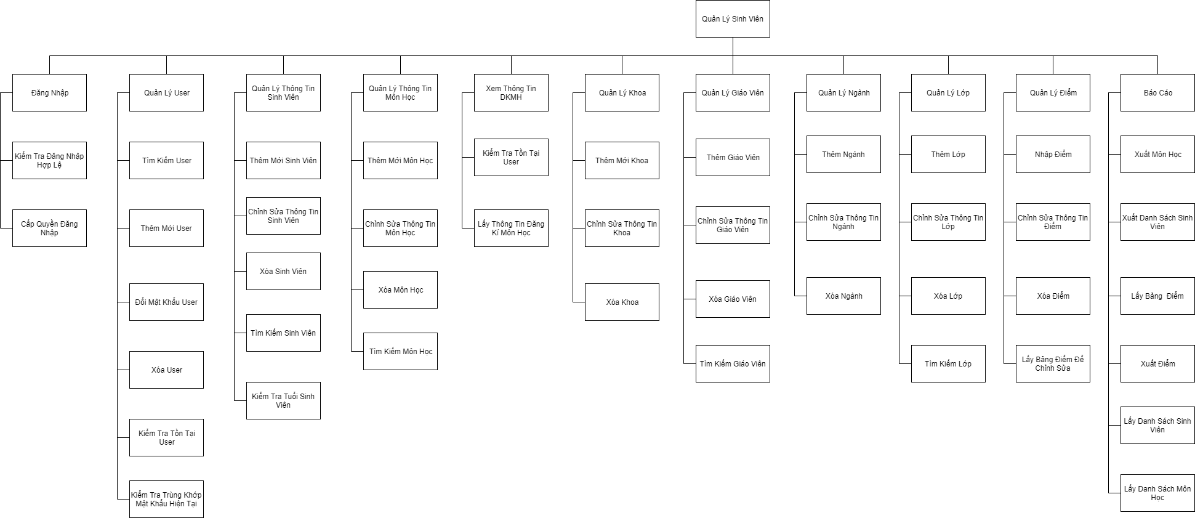

#### Bảng giải thích và mô tả chức năng:

|  |  |  |  |
| --- | --- | --- | --- |
| Chức Năng | | | Mô Tả |
| QUẢN LÝ SINH VIÊN | Quản Lý User | Tìm Kiếm User | Tìm kiếm và trả về thông tin người dùng (username và encrypted password) sau khi admin nhập vào username |
| Thêm Mới User | Thêm mới 1 user vào hệ thống sau khi nhận được thông tin hợp lệ, mật khẩu của user sau khi nhập vào sẽ được mã hóa và lưu vào cơ sở dữ liệu |
| Đổi Mật Khẩu User | Cập nhật mật khẩu mới của user sau khi nhận được thông tin hợp lệ |
| Xóa User | Xóa user trong hệ thống sau khi nhận được thông tin hợp lệ |
| Kiểm Tra Tồn Tại UserName | Kiểm tra xem user này đã tồn tại trong hệ thống chưa |
| Kiểm Tra Trùng Khớp Mật Khẩu Hiện Tại | Kiểm tra xem mật khẩu người dùng nhập vào có đúng không |
| Quản Lý Thông Tin Sinh Viên | Thêm Mới Sinh Viên | Thêm mới 1 sinh viên vào hệ thống sau khi nhận được thông tin hợp lệ và đầy đủ (bao gồm cả hình ảnh và những thông tin khác), mã sinh viên sẽ tự phát sinh |
| Chỉnh Sửa Thông Tin Sinh Viên | Cập nhật thông tin của sinh viên sau khi nhận được thông tin hợp lệ và đầy đủ, không cho phép thay đổi mã sinh viên |
| Xóa Sinh Viên | Xóa sinh viên trong hệ thống sau khi nhận được thông tin hợp lệ |
| Tìm Kiếm Sinh Viên | Tìm kiếm thông tin sinh viên sau khi nhận được từ khóa và trả về thông tin đầy đủ của sinh viên |
| Kiểm Tra Tuổi Sinh Viên | Kiểm tra tuổi của sinh viên có trong khoảng [18,24] không bằng cách tự động lấy thời gian hiện tại trừ đi ngày tháng năm sinh của sinh viên |
| Quản Lý Thông Tin Môn Học | Thêm Mới Môn Học | Thêm mới 1 môn học vào hệ thống sau khi nhận được thông tin đầy đủ từ người dung, mã môn học sẽ tự phát sinh |
| Chỉnh Sửa Thông Tin Môn Học | Cập nhật thông tin của môn học sau khi nhận được thông tin à đầy đủ từ người dung, không cho phép thay đổi mã môn học |
| Xóa Môn Học | Xóa môn học trong hệ thống sau khi nhận được thông tin từ người dùng |
| Tìm Kiếm Môn Học | Tìm kiếm thông tin môn học sau khi nhận đươc từ khóa và trả về đầy đủ thông tin môn học |
| Xem Thông Tin Đăng Ký Môn Học | Kiểm Tra Tồn Tại Sinh Viên | Kiểm Tra Xem Thông Tin Sinh Viên Có Tồn Tại Hay Không Thông Qua Việc Tra Cứu Sinh Viên Trong Nơi Lưu Trữ Thông Tin Bằng MSSV |
| Lấy Thông Tin Đăng Kí Môn Học | Lấy ra tất cả các thông tin của tất cả môn học mà sinh viên đó đã đăng kí |
| Quản Lý Khoa | Thêm Mới Khoa | Thêm mới 1 khoa vào hệ thống sau khi nhận được à đầy đủ thông tin từ người dung, mã khoa sẽ tự động phát sinh |
| Chỉnh Sửa Thông Tin Khoa | Cập nhật thông tin của khoa sau khi nhận được đầy đủ thông tin từ người dùng, không cho phép thay đổi mã khoa |
| Xóa Khoa | Xóa khoa trong hệ thống sau khi nhận được thông tin từ người dung |
| Quản Lý Giáo Viên | Thêm Mới Giáo Viên | Thêm mới 1 giáo viên vào hệ thống sau khi nhận được đầy đủ thông tin từ người dung, mã giáo viên sẽ được tự phát sinh |
| Chỉnh Sửa Thông Tin Giáo Viên | Cập nhật thông tin của giáo viên sau khi nhận được đầy đủ thông tin từ người dung, không cho phép thay đổi mã giáo viên |
| Xóa Giáo Viên | Xóa giáo viên trong hệ thống sau khi nhận được thông tin từ người dung |
| Tìm Kiếm Giáo Viên | Tìm kiếm thông tin giáo viên sau khi nhận được từ khóa và trả về đầy đủ thông tin của giáo viên |
| Quản Lý Ngành | Thêm Mới Ngành | Thêm mới 1 ngành vào hệ thống sau khi nhận được đầy đủ thông tin từ người dung, mã ngành sẽ tự động được phát sinh |
| Chỉnh Sửa Thông Tin Ngành | Cập nhật thông tin của ngành sau khi nhận được thông tin đầy đủ từ người dung, không cho phép sửa mã ngành |
| Xóa Ngành | Xóa ngành trong hệ thống sau khi nhận được thông tin từ người dùng |
| Quản Lý Lớp | Thêm Mới Lớp | Thêm mới 1 lớp vào hệ thống sau khi nhận được đầy đủ thông tin từ người dung, mã lớp sẽ tự động được phát sinh |
| Chỉnh Sửa Thông Tin Lớp | Cập nhật thông tin của lớp sau khi nhận được đầy đủ thông tin từ người dùng, không cho phép sửa mã lớp |
| Xóa Lớp | Xóa lớp trong hệ thống sau khi nhận được thông tin từ người dung |
| Tìm Kiếm Lớp | Tìm kiếm thông tin lớp sau khi nhận được từ khóa và trả về thông tin đầy đủ của lớp |
| Quản Lý Điểm | Nhập Điểm | Thêm mới 1 thông tin điểm đầy đủ vào hệ thống sau khi nhận được thông tin từ người dung |
| Chỉnh Sửa Thông Tin Điểm | Cập nhật thông tin của điểm sau khi nhận được thông tin đầy đủ từ người dung |
| Xóa Điểm | Xóa điểm trong hệ thống sau khi nhận được thông tin từ người dung |
| Lấy Bảng Điểm Để Chỉnh Sửa | Trả Về Bảng Điểm Của Sinh Viên |
| Báo Cáo | Xuất Danh Sách Môn Học | Xuất danh sách môn học thành file excel sau khi nhận được danh sách môn học |
| Xuất Danh Sách Sinh Viên | Xuất danh sách sinh viên thành file excel sau khi nhận được danh sách sinh viên |
| Lấy Bảng  Điểm | Lọc hết tất cả thông tin về điểm của 1 sinh viên bằng cách tra cứu bằng mã số sinh sinh viên, sau đó trả về thông tin điểm |
| Xuất Bảng Điểm | Xuất bảng điểm sinh viên thành file excel sau khi nhận được bảng điểm |
| Xem Danh Sách Sinh Viên | Lọc hết tất cả thông tin về sinh viên của 1 lớp bằng cách tra cứu bằng tên lớp |
| Xem Danh Sách Môn Học | Lọc hết tất cả thông tin về môn học của 1 khoa bằng cách tra cứu bằng tên khoa |
|  | Đăng Nhập | Kiểm Tra Đăng Nhập Hợp Lệ | Kiểm Tra Xem Tài Khoản Và Mật Khẩu Có Chính Xác Không |
| Phân Quyền | Sử dụng username để xác định những chức năng mà user được phép sử dụng |

* 1. Mô Hình Hóa Nghiệp Vụ (Data Flow Diagram):

_ Từ lời mô tả nghiệp vụ và sơ đồ phân rã chức năng, ta có thể mô hình hóa nghiệp vụ bằng những sơ đồ luồng dữ liệu như sau:

#### 2.3.1. Sơ đồ dữ liệu mức cảnh quan – mức 0:

Sơ đồ mức 0 sẽ ta thấy được toàn bộ “bức tranh” nghiệp vụ của cả dự án, qua đó ta sẽ nắm được nghiệp vụ của dự án 1 cách tổng quan:

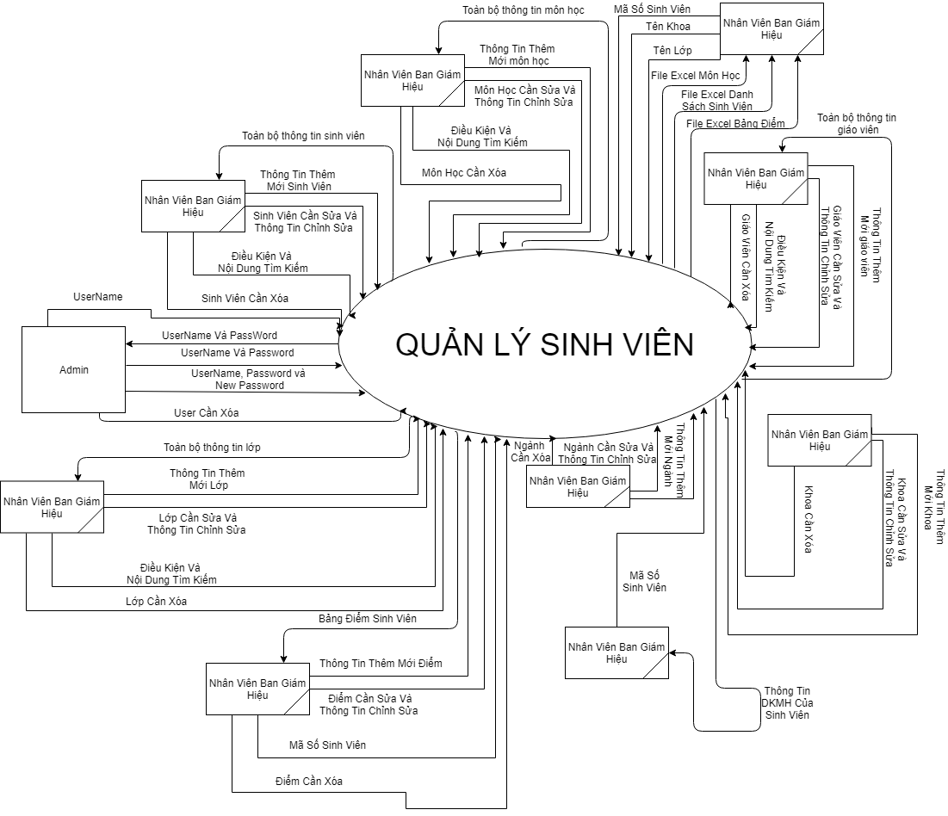

Ở mức này, chỉ có duy nhất 1 chức năng chính đó là “Quản Lý Sinh Viên” cũng như là tên của hệ thống. Hai tác nhân ngoài duy nhất tác động xuyên suốt cả hệ thống này là “Nhân Viên Ban Giám Hiệu ” Và “Admin”, Nhân Viên Ban Giám Hiệu có thể cập nhật các thông tin về khoa, ngành, lớp , sinh viên, giáo viên, môn học, đăng kí môn học và điểm và báo cáo. Trong khi đó, Admin sẽ chỉ có thể quản lý, cập nhật các tài khoản của nhân viên ban giám hiệu. Sau khi đã nắm được bước tranh tổng quan của dự án, ta tiếp tục đi vào chi tiết của dự án thêm 1 bước nữa – Sơ đồ mức tĩnh (Sơ đồ mức 1).

#### 2.3.2. Sơ đồ dữ liệu mức tĩnh – mức 1:

Sơ đồ mức 1 sẽ phân tách chức năng “Quản Lý Sinh Viên” thành những chức năng nhỏ hơn để người xem có thể nắm rõ chi tiết hơn về hệ thống.

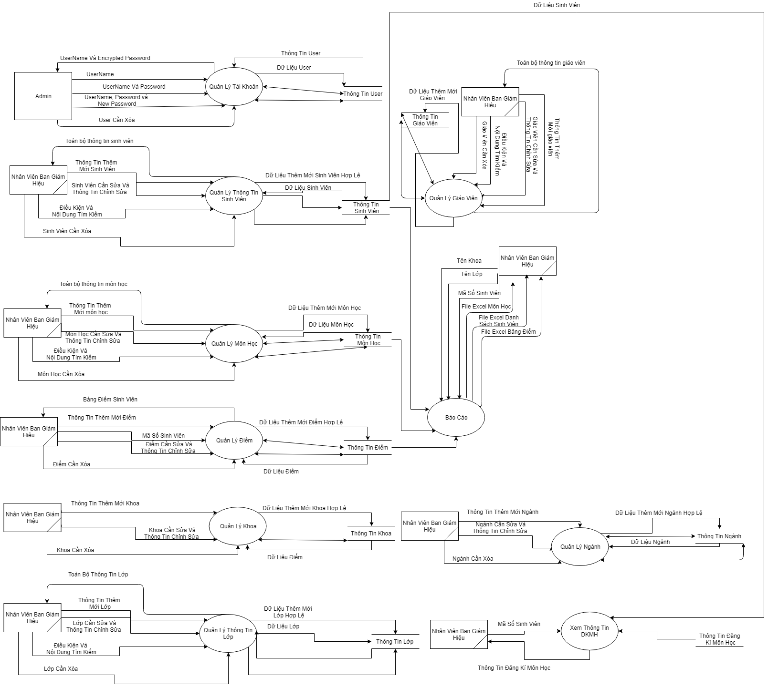

Ở mức này cho ta cái nhìn chi tiết hơn về những chức năng nhỏ góp phần tạo thành chức năng lớn “Quản Lý Sinh Viên” và các luồng dữ liệu đã được hiển thị ở mức cảnh quan đi vào những tiến trình nhỏ nào, bao gồm: quản lý thông tin khoa, ngành, lớp, sinh viên, môn học, điểm, giáo viên, báo cáo và quản lý tài khoản. Sau khi đã nắm được chi tiết hơn về hệ thống so với mức 0, ta sẽ đi tiếp vào chi tiết những chức năng nhỏ hơn trong từng tiến trình ở mức 1.

#### 2.3.3. Sơ Đồ Luồng Dữ Liệu Chức Năng Quản Lý Đăng Nhập:

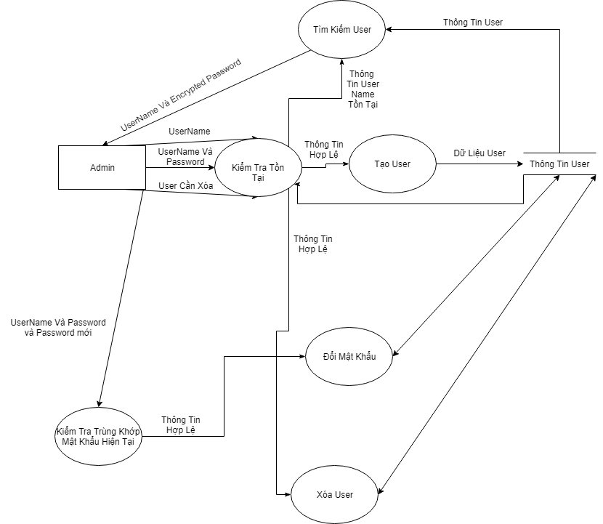

*Diễn giải:*

+ Khi admin tìm kiếm 1 user, hệ thống sẽ kiểm tra xem user này đã tồn tại hay chưa. Nếu rồi, thì thông tin user (username và password đã được encrypted) sẽ được trả về.

+ Khi thêm mới 1 user, admin phải cung cấp username và mật khẩu user, username phải đảm bảo rằng không được phép trùng với những username khác có sẵn trong hệ thống thì mới có thể tiến hành thêm mới thông tin user vào nơi lưu trữ thông tin user.

+ Khi muốn đổi mật khẩu user, admin phải cung cấp username và mật khẩu user và mật khẩu muốn thay đổi. Chức năng này chỉ thực thi được khi và chỉ khi mật khẩu hiện tại do user cấp hoàn toàn chính xác. Sau đó nơi lưu trữ thông tin user sẽ cập nhật lại thông tin user

+ Khi muốn xóa user, admin phải chọn user cần xóa, sau đó nơi lưu trữ thông tin user sẽ cập nhật lại thông tin.

(*) Những chức năng lá có thể tham khảo ở bảng mô tả chức năng.

#### 2.3.4. Sơ Đồ Luồng Dữ Liệu Chức Năng Quản Lý Thông Tin Sinh Viên:

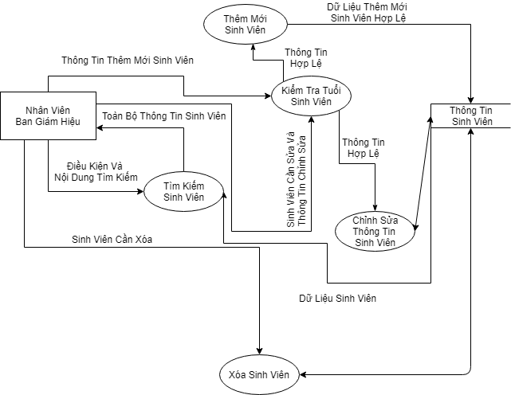

*Diễn giải:*

+ Khi muốn thêm mới 1 sinh viên, nhân viên ban giám hiệu cần cung cấp hết tất cả những thông tin về sinh viên (bao gồm thông tin dạng văn bản và hình ảnh), khi đó hệ thống sẽ sử dụng ngày sinh của sinh viên và ngày tháng năm hiện tại để kiểm tra tuổi của sinh viên. Nếu tuổi của sinh viên nằm trong mức từ 18 đến 24 tuổi thì mới có thể thêm mới sinh viên này. Mã sinh viên sẽ do hệ thống tự động cấp.

+ Khi muốn cập nhật thông tin sinh viên, nhân viên ban giám hiệu sẽ phải cung cấp từ khóa (bất kể là gần đúng hay chính xác) và chọn điều kiện tìm, sau đó sẽ nhận được thông tin của các sinh viên tương ứng với từ khóa, sau đó nhân viên ban giám hiệu sẽ chọn sinh viên cần chỉnh sửa và cung cấp thông tin cần chỉnh sửa. Lúc này hệ thống sẽ tiếp nhận và xử lý việc kiểm tra tuổi(như trên), nếu hợp lệ thì mới cập nhật, bên cạnh đó, không đươc phép sửa mã sinh viên.

+ Khi muốn xóa sinh viên, nhân viên ban giám hiệu cũng phải cung cấp sinh viên cần xóa qua qui trình tìm kiếm sinh viên bằng từ khóa như trên, sau đó hệ thống sẽ cập nhật lại thông tin.

(*) Những chức năng lá có thể tham khảo ở bảng mô tả chức năng.

#### 2.3.5. Sơ Đồ Luồng Dữ Liệu Chức Năng Quản Lý Thông Tin Môn Học:

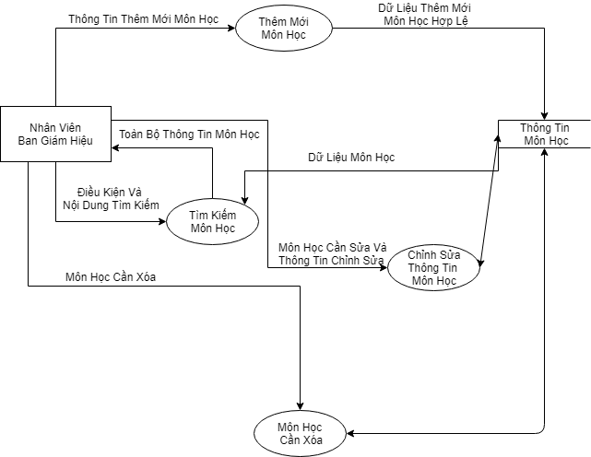

*Diễn giải:*

+ Khi muốn thêm mới 1 môn học, nhân viên ban giám hiệu cần cung cấp hết tất cả những thông tin về môn học. Mã môn học sẽ do hệ thống tự động cấp.

+ Khi muốn cập nhật thông tin môn học, nhân viên ban giám hiệu sẽ phải cung cấp từ khóa (bất kể là gần đúng hay chính xác) và chọn điều kiện tìm, sau đó sẽ nhận được thông tin của các môn học tương ứng với từ khóa, sau đó nhân viên ban giám hiệu sẽ chọn môn học cần chỉnh sửa và cung cấp thông tin cần chỉnh sửa. Không đươc phép sửa mã môn học.

+ Khi muốn xóa môn học, nhân viên ban giám hiệu cũng phải cung cấp môn học cần xóa qua qui trình tìm kiếm môn học bằng từ khóa như trên, sau đó hệ thống sẽ cập nhật lại thông tin.

(*) Những chức năng lá có thể tham khảo ở bảng mô tả chức năng.

#### 2.3.6. Sơ Đồ Luồng Dữ Liệu Chức Năng Quản Lý Thông Tin Khoa:

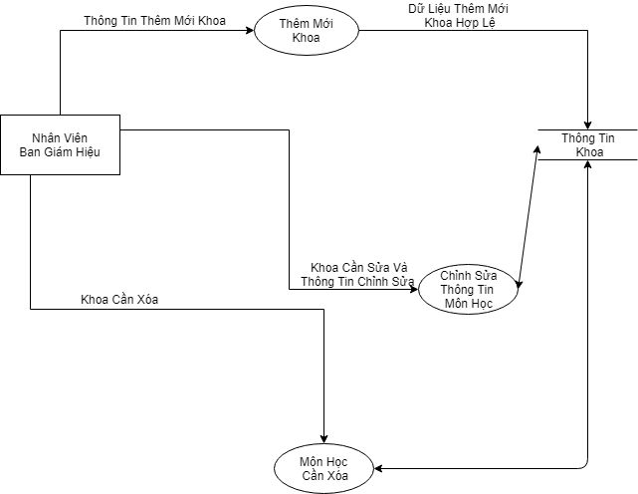

*Diễn giải:*

+ Khi muốn thêm mới 1 khoa, nhân viên ban giám hiệu cần cung cấp hết tất cả những thông tin về khoa. Mã khoa sẽ do hệ thống tự động cấp.

+ Khi muốn cập nhật thông tin khoa, nhân viên ban giám hiệu sẽ phải cung cấp khoa cần chỉnh sửa và thông tin chỉnh sửa. Không đươc phép sửa mã khoa.

+ Khi muốn xóa khoa, nhân viên ban giám hiệu cũng phải cung cấp khoa cần xóa sau đó hệ thống sẽ cập nhật lại thông tin.

(*) Những chức năng lá có thể tham khảo ở bảng mô tả chức năng.

#### 2.3.7. Sơ Đồ Luồng Dữ Liệu Chức Năng Quản Lý Thông Tin Giáo Viên:

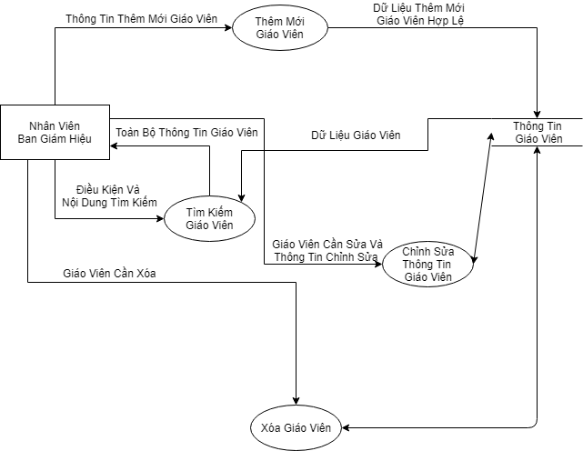

*Diễn giải:*

+ Khi muốn thêm mới 1 giáo viên, nhân viên ban giám hiệu cần cung cấp hết tất cả những thông tin về giáo viên. Mã giáo viên sẽ do hệ thống tự động cấp.

+ Khi muốn cập nhật thông tin giáo viên, nhân viên ban giám hiệu sẽ phải cung cấp từ khóa (bất kể là gần đúng hay chính xác) và chọn điều kiện tìm, sau đó sẽ nhận được thông tin của các giáo viên tương ứng với từ khóa, sau đó nhân viên ban giám hiệu sẽ chọn giáo viên cần chỉnh sửa và cung cấp thông tin cần chỉnh sửa. Không đươc phép sửa mã giáo viên.

+ Khi muốn xóa giáo viên, nhân viên ban giám hiệu cũng phải cung cấp giáo viên cần xóa qua qui trình tìm kiếm giáo viên bằng từ khóa như trên, sau đó hệ thống sẽ cập nhật lại thông tin.

(*) Những chức năng lá có thể tham khảo ở bảng mô tả chức năng.

#### 2.3.8. Sơ Đồ Luồng Dữ Liệu Chức Năng Quản Lý Thông Tin Ngành:

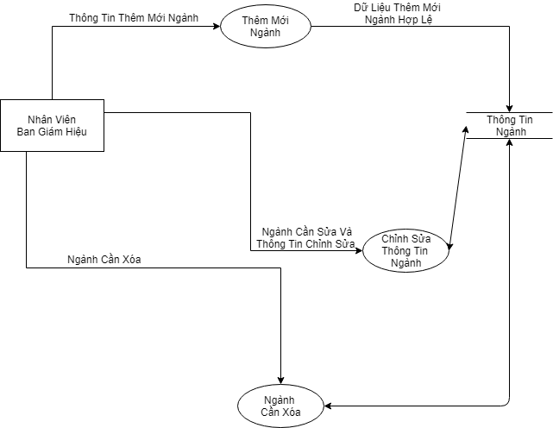

*Diễn giải:*

+ Khi muốn thêm mới 1 ngành, nhân viên ban giám hiệu cần cung cấp hết tất cả những thông tin về ngành. Mã ngành sẽ do hệ thống tự động cấp.

+ Khi muốn cập nhật thông tin ngành, nhân viên ban giám hiệu sẽ phải cung cấp ngành cần chỉnh sửa và thông tin chỉnh sửa. Không đươc phép sửa mã ngành.

+ Khi muốn xóa ngành, nhân viên ban giám hiệu cũng phải cung cấp ngành cần xóa sau đó hệ thống sẽ cập nhật lại thông tin.

(*) Những chức năng lá có thể tham khảo ở bảng mô tả chức năng.

#### 2.3.9. Sơ Đồ Luồng Dữ Liệu Chức Năng Quản Lý Thông Tin Lớp:

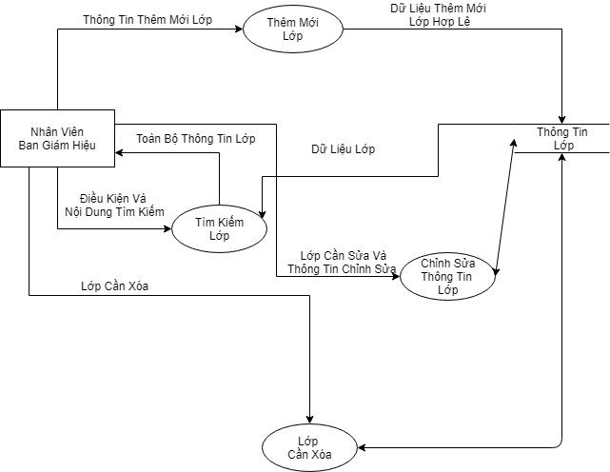

*Diễn giải:*

+ Khi muốn thêm mới 1 lớp, nhân viên ban giám hiệu cần cung cấp hết tất cả những thông tin về lớp. Mã lớp sẽ do hệ thống tự động cấp.

+ Khi muốn cập nhật thông tin lớp, nhân viên ban giám hiệu sẽ phải cung cấp từ khóa (bất kể là gần đúng hay chính xác) và chọn điều kiện tìm, sau đó sẽ nhận được thông tin của các lớp tương ứng với từ khóa, sau đó nhân viên ban giám hiệu sẽ chọn lớp cần chỉnh sửa và cung cấp thông tin cần chỉnh sửa. Không đươc phép sửa mã lớp.

+ Khi muốn xóa lớp, nhân viên ban giám hiệu cũng phải cung cấp lớp cần xóa qua qui trình tìm kiếm lớp bằng từ khóa như trên, sau đó hệ thống sẽ cập nhật lại thông tin.

(*) Những chức năng lá có thể tham khảo ở bảng mô tả chức năng.

#### 2.3.10. Sơ Đồ Luồng Dữ Liệu Chức Năng Quản Lý Thông Tin Điểm:

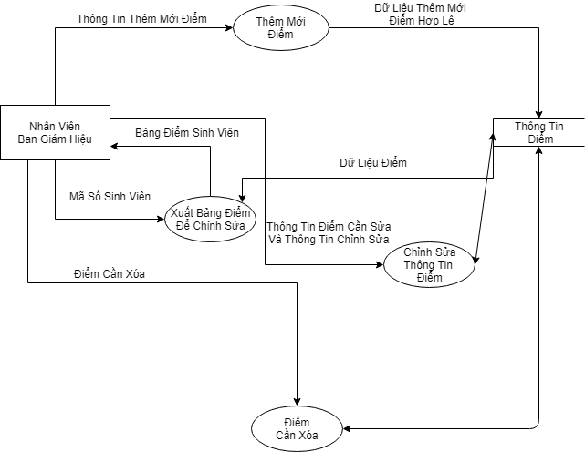

*Diễn giải:*

+ Khi muốn thêm mới 1 điểm, nhân viên ban giám hiệu cần cung cấp hết tất cả những thông tin về điểm (môn học, sinh viên, điểm số,…). Sau đó điểm sẽ thêm mới điểm

+ Khi muốn cập nhật thông tin điểm, nhân viên ban giám hiệu sẽ phải cung cấp mã số sinh viên, sau đó sẽ nhận được bảng điểm của sinh viên đó, lúc này nhân viên ban giám hiệu cần chọn thông tin điểm cần được sửa, sau đó điểm sẽ được cập nhật lại.

+ Khi muốn xóa điểm, nhân viên ban giám hiệu cũng phải cung cấp điểm cần xóa qua qui trình tìm kiếm điểm bằng từ khóa như trên, sau đó hệ thống sẽ cập nhật lại thông tin.

(*) Những chức năng lá có thể tham khảo ở bảng mô tả chức năng.

#### 2.3.11. Sơ Đồ Luồng Dữ Liệu Chức Năng Xem Thông Tin Đăng Ký Môn Học:

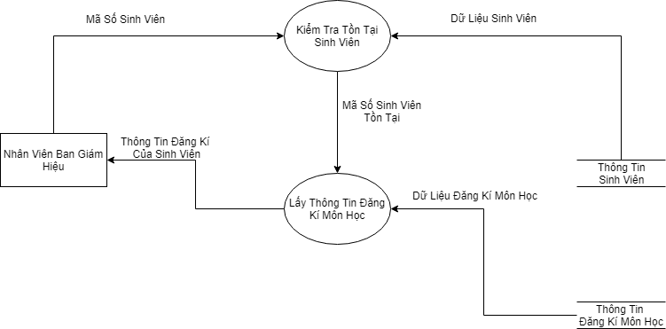

*Diễn giải:* Khi muốn xem thông tin đăng ký môn học của sinh viên, nhân viên ban giám hiệu cần phải cung cấp mã số sinh viên, của sinh viên. Thông tin đăng kí của sinh viên chỉ có thể được nhận khi sinh viên đó tồn tại.

(*) Những chức năng lá có thể tham khảo ở bảng mô tả chức năng.

#### 2.3.12. Sơ Đồ Luồng Dữ Liệu Chức Năng Báo Cáo:

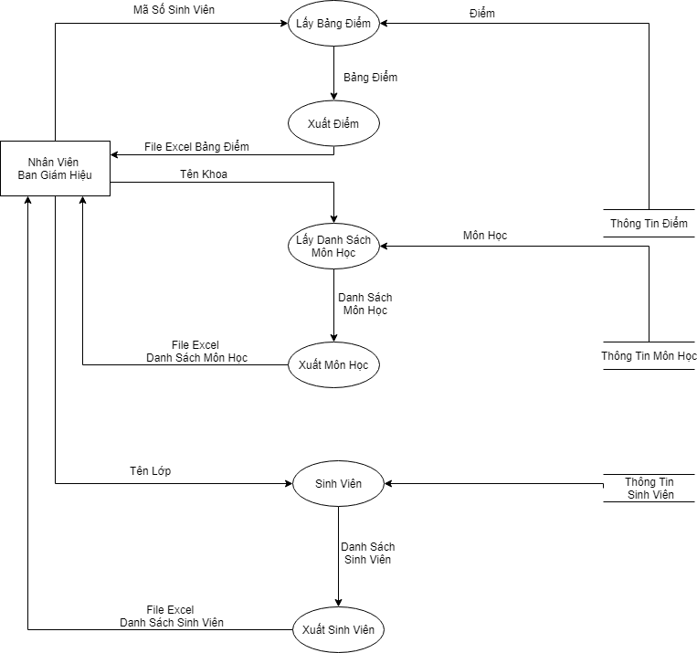

*Diễn giải:*

+ Khi muốn xuất bảng điểm của sinh viên, nhân viên ban giám hiệu cần phải cung cấp mã số sinh viên, sau đó từ trong hệ thống sẽ lấy ra được bảng điểm của sinh viên, sau đó nhân viên hệ thống sẽ có thể gửi yêu cầu xuất bảng điểm trên ra file excel.

+ Khi muốn xuất danh sách môn học của khoa, nhân viên ban giám hiệu cần phải cung cấp tên khoa, sau đó từ trong hệ thống sẽ lấy ra được danh sách môn học của khoa, sau đó nhân viên hệ thống sẽ có thể gửi yêu cầu xuất danh sách trên ra file excel.

+ Khi muốn xuất danh sách sinh viên của lớp, nhân viên ban giám hiệu cần phải cung cấp tên lớp, sau đó từ trong hệ thống sẽ lấy ra được danh sách sinh viên của lớp, sau đó nhân viên hệ thống sẽ có thể gửi yêu cầu xuất danh sách trên ra file excel.

(*) Những chức năng lá có thể tham khảo ở bảng mô tả chức năng.

#### 2.3.13. Sơ Đồ Luồng Dữ Liệu Chức Năng Đăng Nhập:

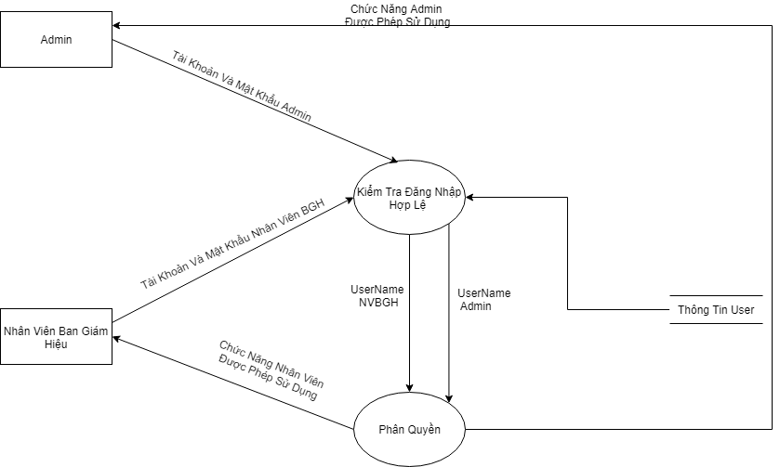

*Diễn giải:*

Khi Admin hoặc Nhân Viên BGH, gửi thông tin đăng nhập vào, hệ thống sẽ kiểm tra xem mật khẩu và tài khoản có chính xác hay không, nếu có thì sẽ tiến hành phân quyền và lựa chọn những chức năng mà Nhân Viên BGH hoặc Admin có thể truy cập.

* 1. Sơ đồ thực thể kết hợp (ERD model):

Từ lời mô tả nghiệp vụ, ta có thể phác thảo sơ đồ thực thể kết hợp như sau:

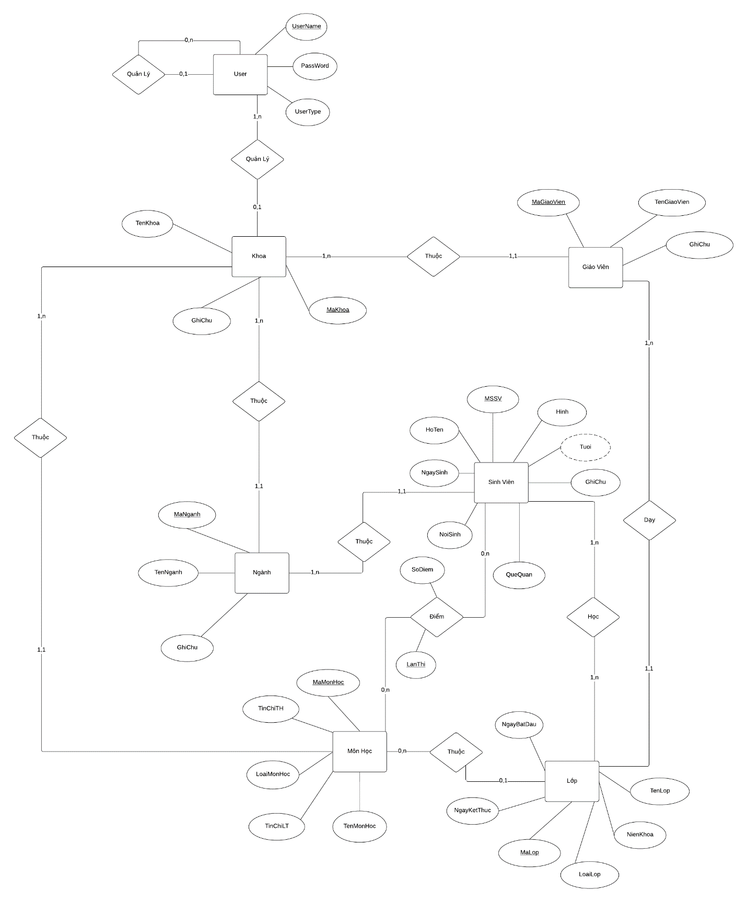

Diễn giải:

**+) Sơ đồ thực thể kết hợp gồm các thực thể như sau:**

_ User (**UserName**, Password, UserType)

_ Khoa (**MaKhoa**, TenGiaoVien GhiChu)

_ GiaoVien (**MaGiaoVien**, TenGiaoVien, GhiChu)

_ SinhVien (**MSSV**, HoTen, NgaySinh, Tuoi(Thuộc tính tự phát sinh), Hinh, GhiChu, QueQuan)

_ MonHoc (**MaMonHoc**, TenMonHoc, TinChiLT, TinChiTH, LoaiMonHoc)

_ Lop (**MaLop**, TenLop, NienKhoa, LoaiLop, NgayBatDau, NgayKetThuc)

_ Nganh (**MaNganh**, TenNganh, GhiChu)

*(*) Những thuộc tính in đậm là khóa chính.*

**+) Quan hệ giữa các thực thể:**

_ 1 user có thể quản lý từ 0 đến nhiều user và 1 user có thể bị quản lý bởi 1 hoặc 0 user, quan hệ lần lượt là [0,n] và [0,1]

_ Trong 1 khoa sẽ có nhiều ngành và 1 ngành phải thuộc về 1 khoa, do đó giữa khoa và ngành sẽ kết nối với nhau thông qua quan hệ “Thuộc” theo mối quan hệ lần lượt [1,n] và [1,1]

_ Trong 1 khoa sẽ có nhiều giáo viên và giáo viên phải thuộc về 1 khoa, do đó giữa khoa và giáo viên sẽ kết nối với nhau thông qua quan hệ “Thuộc” theo mối quan hệ lần lượt [1,n] và [1,1]

_ Trong 1 ngành sẽ có nhiều sinh viên và 1 sinh viên phải thuộc về 1 ngành, do đó giữa ngành và sinh viên sẽ kết nối với nhau thông qua quan hệ “Thuộc” theo mối quan hệ lần lượt [1,n] và [1,1]

_ 1 sinh viên sẽ đăng kí nhiều lớp, và trong 1 lớp sẽ có nhiều sinh viên, do đó giữa sinh viên và lớp sẽ liên kết với nhau qua quan hệ “Đăng Ký Môn Học” theo mối quan hệ lần lượt là [1,n] và [1,n]

_1 sinh viên sẽ có 0 điểm cho tới nhiều điểm của 1 môn học, và 1 môn học sẽ có điểm của 0 đến nhiều sinh viên, do đó giữa sinh viên và môn học sẽ liên kết với nhau qua mối quan hệ “Điểm” qua mối quan hệ lần lượt là [0,n] và [0,n]. Mối quan hệ điểm sẽ có các thuộc tính lần lượt là: SoDiem, LanThi (khóa chính).

_ 1 môn học sẽ có từ 0 đến nhiều lớp nhưng 1 lớp có thể thuộc 0 đến 1 ngành, do đó môn học và lớp sẽ liên kết thông qua quan hệ “Thuộc” qua quan hệ lần lượt là [0,n] và [0,1]

_ Trong 1 khoa có 1 đến nhiều môn học nhưng 1 môn học sẽ thuộc về 1 khoa, do đó khoa và môn học sẽ liên kết với nhau thông qua quan hệ “Thuộc” với mối quan hệ lần lượt là [1,n] và [1,1]

_ 1 giáo viên có thể dạy từ 0 tới nhiều lớp nhưng 1 lớp chỉ có thể được dạy bởi 1 giáo viên, do đó giữa giáo viên và lớp sẽ liên kết với nhau qua quan hệ “Dạy” theo mối quan hệ lần lượt là [0,n] và [1,1].

* 1. Sơ Đồ Lớp Ở Mức Phân Tích:

Từ lời mô tả nghiệp vụ, ta có thể phác thảo sơ đồ lớp ở mức phân tích như sau:

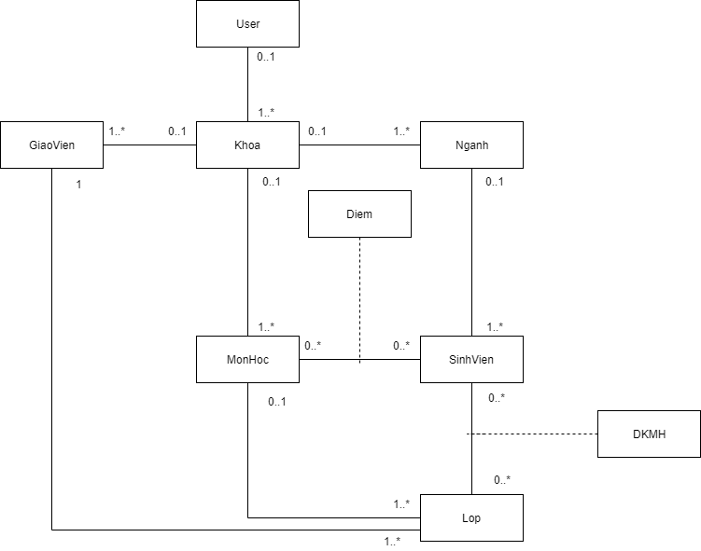

*Lưu ý:* Lớp “Diem” và “DKMH” là 2 lớp liên kết (association class), tức là nó sẽ có liên quan trực tiếp tới mối liên kết giữa các cặp lớp riêng biệt, cụ thể lần lượt là giữa “MonHoc” và “SinhVien”, “SinhVien” và “Lop”.

## **Chương 3**

## **THIẾT KẾ**

### 3.1 Thiết Kế Kiến Trúc:

#### 3.1.1 Mô Hình Tổng Thể Kiến Trúc:

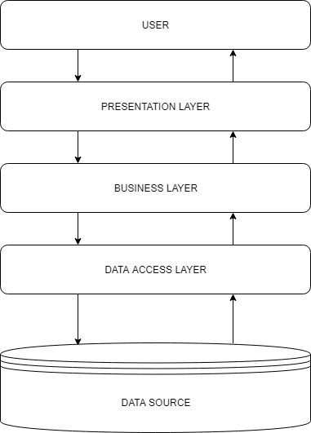

#### 3.1.2 Danh Sách Component/Package:

|  |  |  |
| --- | --- | --- |
| **STT** | **Tên Component/Package** | **Vai trò chính** |
| 1 | GUI_QLSV | Chứa các giao diện trong hệ thống, tiếp nhận các thông tin và yêu cầu xử lý của người dùng |
| 2 | BUS_QLSV | Chứa các lớp xử lý nghiệp vụ của hệ thống |
| 3 | DTO_QLSV | Chứa các lớp dùng cho việc tạo đối tượng của hệ thống |
| 4 | DAL_QLSV | Chứa các lớp tương tác với cơ sở dữ liệu |

#### 3.1.3 Giải thích tương tác/giao tiếp giữa các component/package:

_ Đối với việc cập nhật thông tin (Thêm, Xóa, Sửa) các đối tượng trong hệ thống(User, Khoa, Ngành, Môn Học, Ngành, Lớp, Giáo Viên, Khoa, Điểm) cũng như các chức năng báo cáo và tìm kiếm, các form tương ứng với từng chức năng cập nhật của từng đối tượng trên (nằm trong GUI) sẽ tiếp nhận thông tin cập nhật từ người dùng, sau đó các lớp khởi tạo đối tượng (nằm trong DTO) sẽ được gọi để hình thành 1 đối tượng từ dữ liệu người dùng cung cấp, bên cạnh đó, các lớp xử lý nghiệp vụ của hệ thống (nằm trong BUS) sẽ đươc gọi để kiểm tra xem các đối tượng DTO có tuân thủ theo đúng các các ràng buộc, điều kiện từ lời mô tả nghiệp vụ (Kiểm tra tồn tại, Kiểm tra tuổi,…). Sau khi các lớp trong BUS kiểm tra và thấy đạt yêu cầu, thì sẽ gọi đến các lớp tương tác với cơ sở dữ liệu (nằm trong DAL) để thao tác cập nhật lại dữ liệu, còn nếu không đạt thì sẽ thông báo cho người dùng để cung cấp lại thông tin. Sau khi các lớp trong DAL xử lý xong thì sẽ gửi lại dữ liệu tương ứng sau khi cập nhật lại cho các lớp trong BUS và từ các lớp trong BUS sẽ đưa lên các form trong GUI và người dùng có thể nhìn thấy.

#### 3.1.4 Mô hình kiến trúc triển khai:

##### 3.1.4.1 Mô hình triển khai cập nhật thông tin sinh viên:

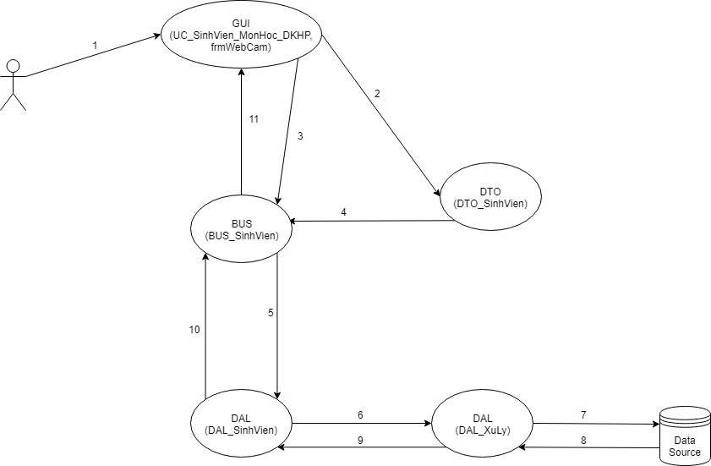

##### 3.1.4.2 Mô hình triển khai cập nhật thông tin môn học:

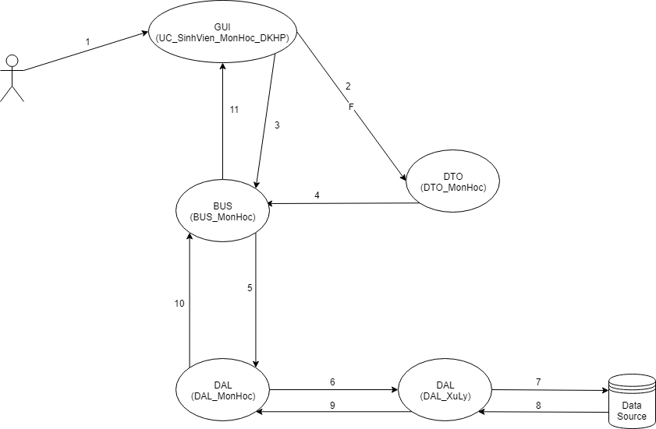

##### 3.1.4.3 Mô hình triển khai tra cứu đăng kí môn học:

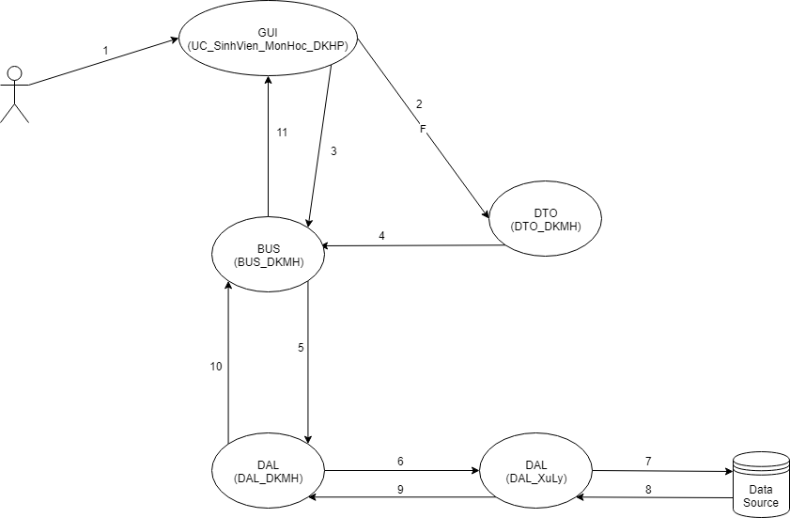

##### 3.1.4.4 Mô hình triển khai cập nhật khoa:

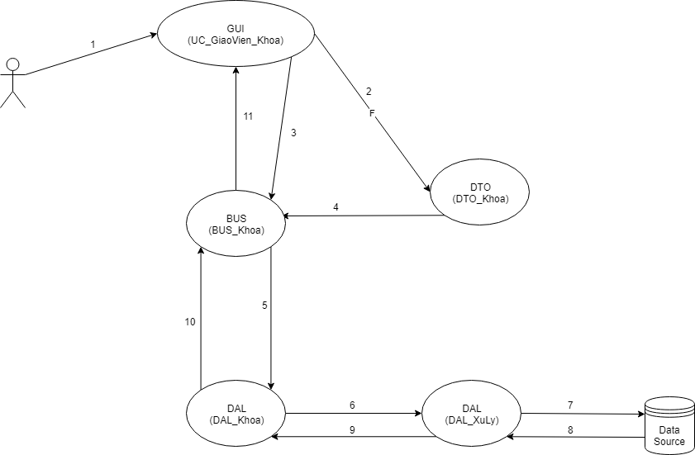

##### 3.1.4.5 Mô hình triển khai cập nhật giáo viên:

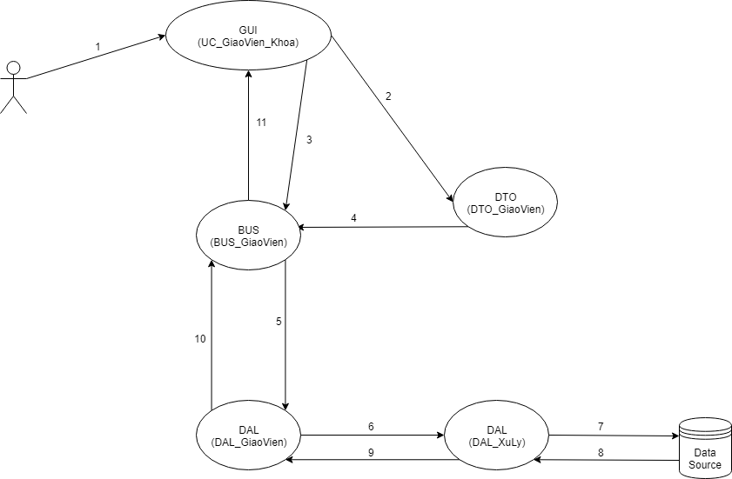

##### 3.1.4.6 Mô hình triển khai cập nhật ngành:

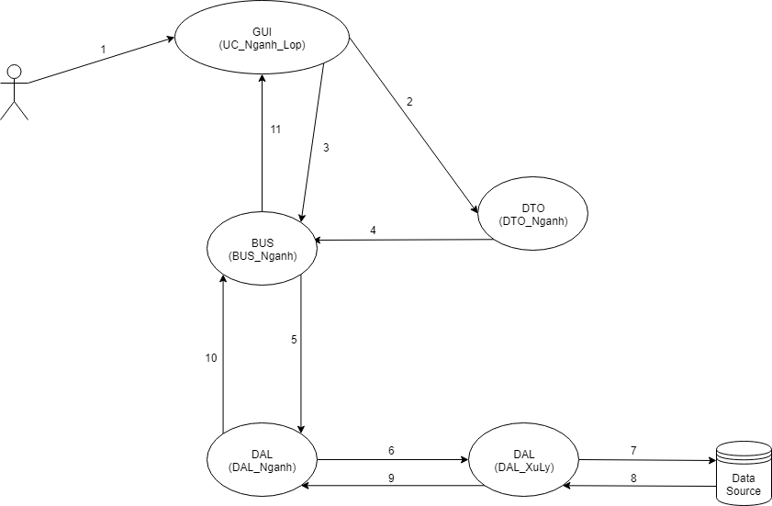

##### 3.1.4.6 Mô hình triển khai cập nhật lớp:

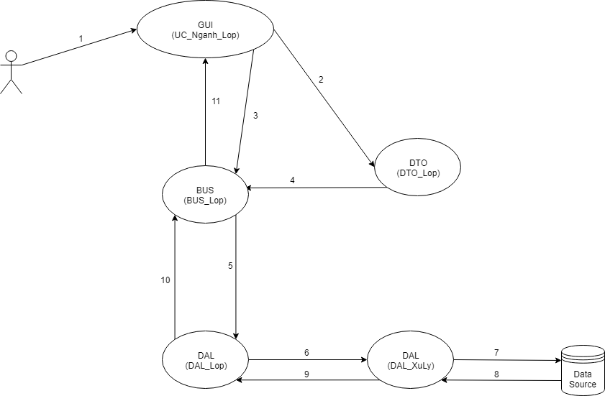

##### 3.1.4.6 Mô hình triển khai cập nhật điểm:

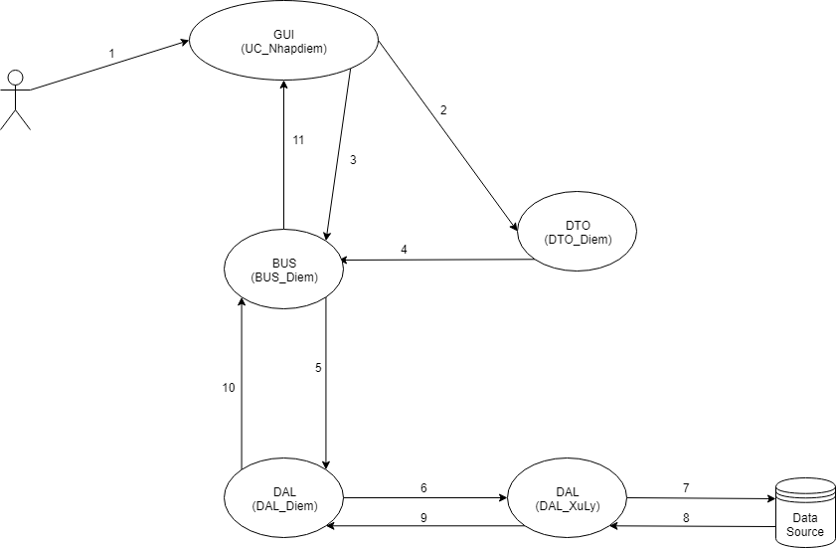

##### 3.1.4.7 Mô hình triển khai cập nhật user:

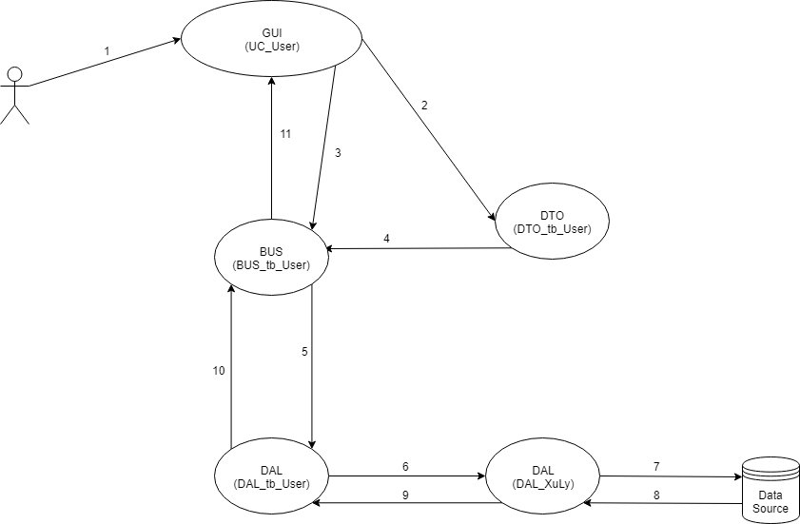

##### 3.1.4.8 Mô hình triển khai đăng nhập:

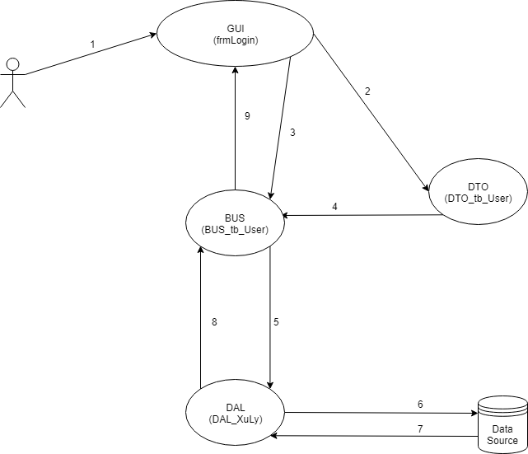

##### 3.1.4.9 Mô hình triển khai xuất danh sách môn học:

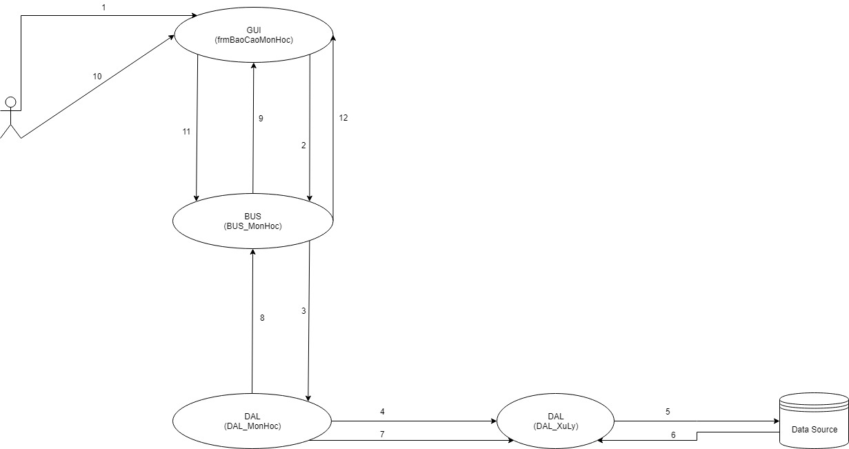

##### 3.1.4.10 Mô hình triển khai xuất danh sách sinh viên:

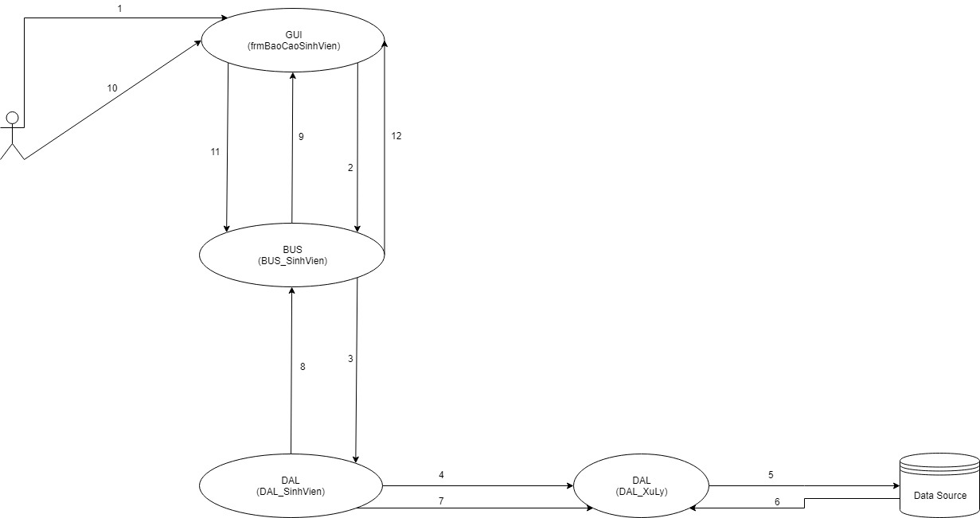

##### 3.1.4.11 Mô hình triển khai xem điểm:

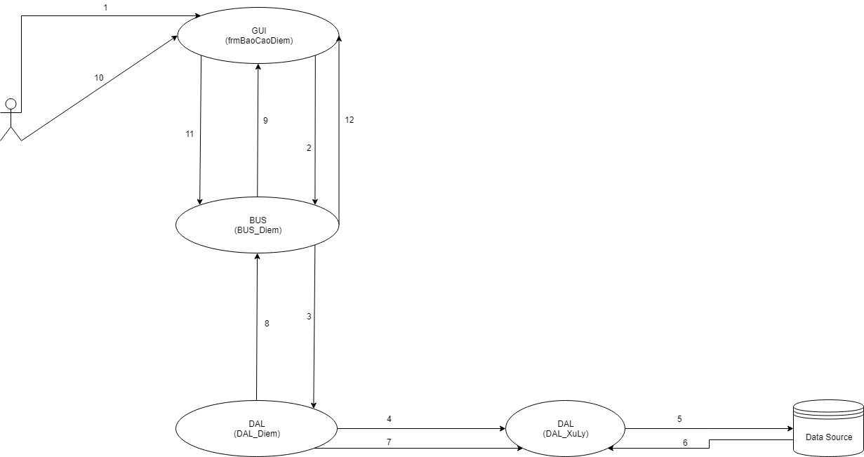

***Diễn giải:***

**Từ hình 3.1.4.1 đến 3.1.4.7:**

1) Nhận yêu cầu cập nhật (Thêm, Xóa, Sửa) từ user

2) Tạo đối tượng ứng với thực thể đang muốn cập nhật

3) Gọi lớp trong BUS tương ứng để xử lý nghiệp vụ

4) BUS lấy các thuộc tính của đối tượng vừa được tạo để xử lý

5) Sau khi BUS xử lý xong thì đưa xuống DAL của lớp tương ứng

6) DAL của lớp tương ứng sẽ đưa dữ liệu cần xử lý sáng lớp DAL_XuLyChung chứa các stored procedure

7) Từ DAL_XuLyChung sẽ truy vấn database để cập nhật dữ liệu

8) Từ database trả kết quả đã cập nhật lại cho DAL_XuLyChung

9) Từ DAL_XuLyChung trả kết quả đã cập nhật lại cho lớp DAL tương ứng

10) Từ DAL tương ứng trả lại kết quả đã cập nhật cho BUS tương ứng

11) Từ BUS tương ứng sẽ trả kết quả lại cho GUI tương ứng (hiển thị qua các datagridview).

**Hình 3.1.4.8:**

1. Nhận dữ liệu từ user
2. Gọi lớp DTO_tb_User để tạo đối tượng
3. Gọi lớp BUS_tb_User để xử lý nghiệp vụ
4. BUS_tb_User lấy dữ liệu từ DTO_tb_User để xử lý
5. Chuyển xuống lớp DAL_tb_User
6. Truy vấn DAL_tb_User để đối chiếu
7. Database trả kết quả về DAL_tb_User
8. DAL_tb_User đưa kết quả lên cho BUS_tb_User
9. Hiển thị kết quả đăng nhập

**Từ hình 3.1.4.9 đến 3.1.4.11:**

1) Nhận yêu cầu tra cứu từ user

2) Gọi lớp BUS tương ứng để xử lý nghiệp vụ

3) Sau khi BUS xử lý xong thì đưa xuống DAL tương ứng

4) Từ DAL tương ứng sẽ đưa tới lớp DAL_XuLy

5) DAL_XuLy sẽ truy vấn database để lấy thông tin

6) Từ database trả kết quả đã cập nhật lại cho DAL_XuLy

7) Từ DAL_XuLy trả kết quả đã cập nhật lại cho lớp DAL tương ứng

8) Từ DAL tương ứng trả kết quả đã cập nhật lại cho lớp BUS tương ứng

9) BUS gửi kết quả cho GUI để hiển thị cho người dùng xem

10) Nhận yêu cầu xuất file excel của user

11) Gọi lớp BUS_XuLyChung xử lý nghiệp vụ

12) Trả lại file excel của User

### 3.2 Sơ đồ lớp mức thiết kế:

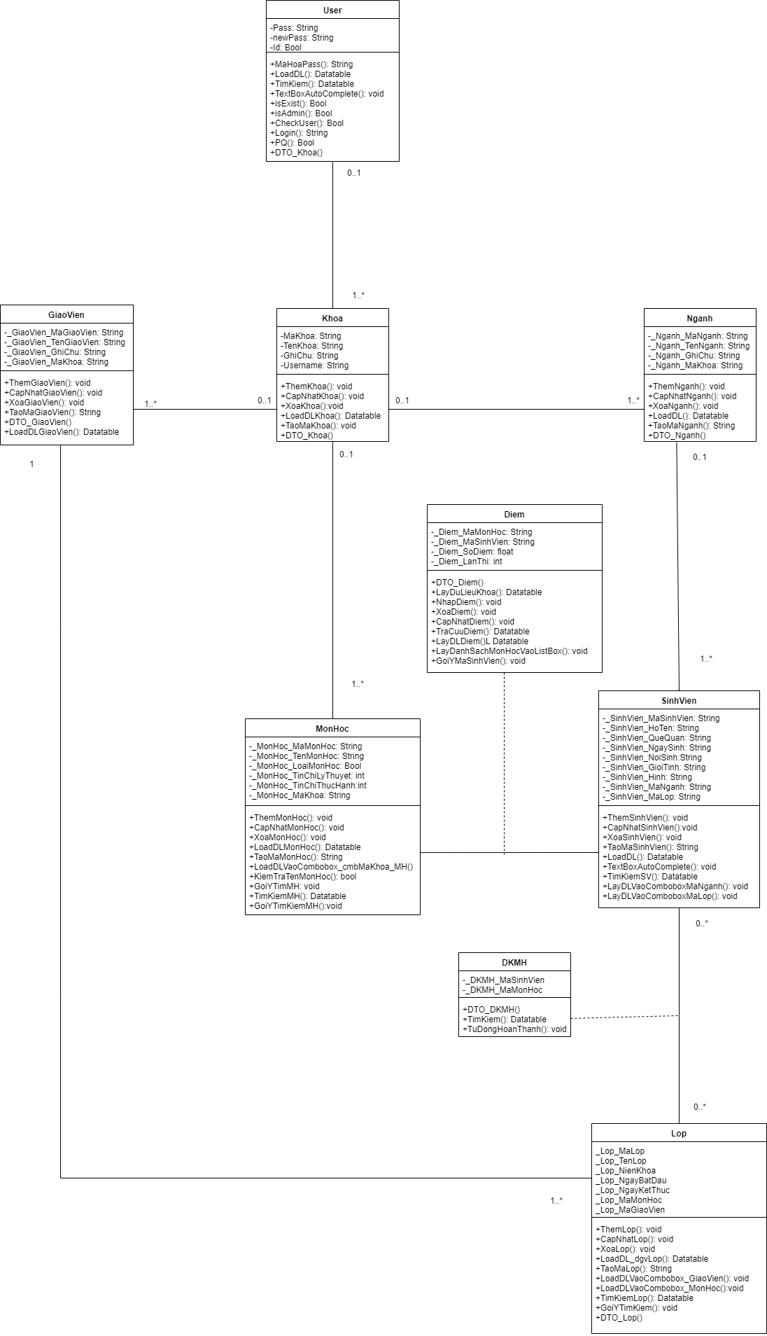

### 3.3 Thiết kế giao diện:

#### 3.3.1. Sơ đồ liên kết màn hình:

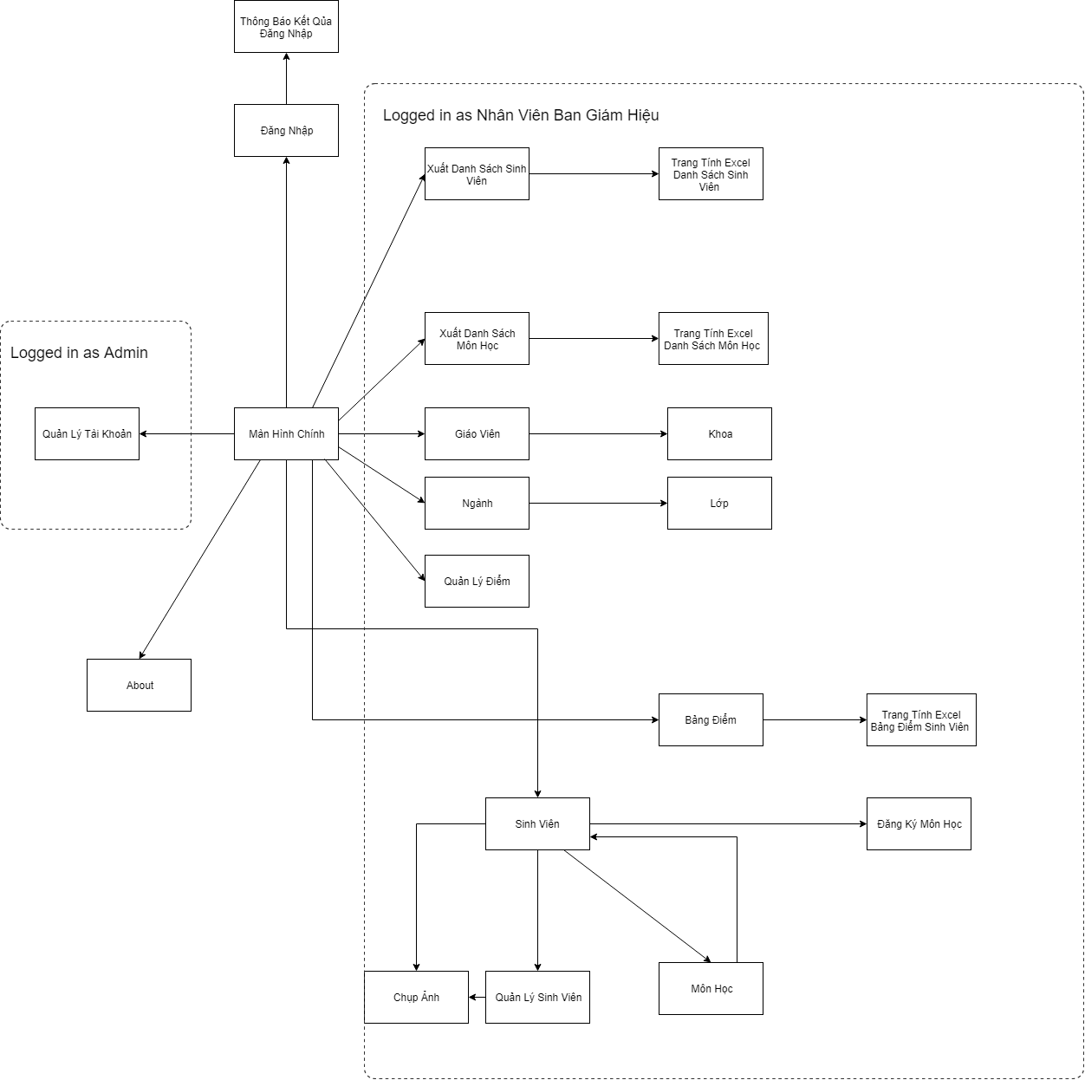

#### 3.3.1.1. Màn hình chính:

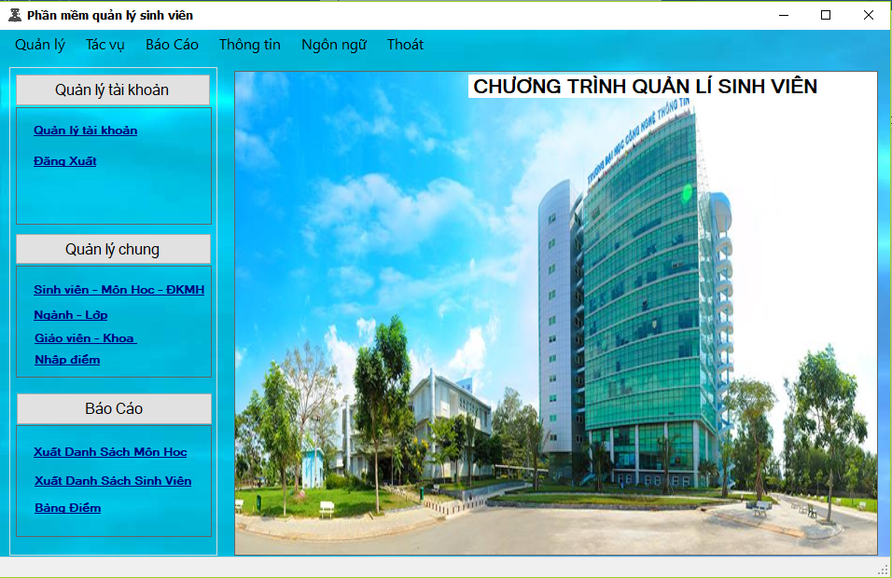

#### 3.3.1.2. Màn hình đăng nhập:

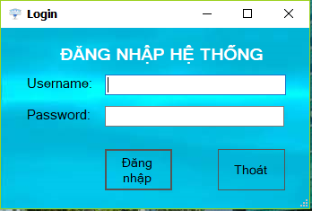

#### 3.3.1.3. Màn hình about:

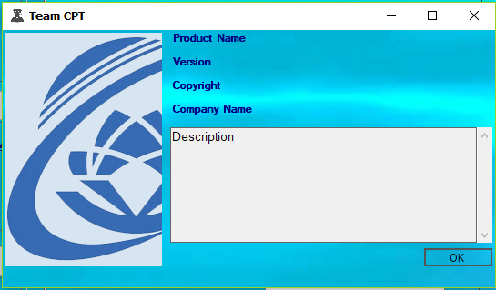

#### 3.3.1.4. Quản lí tài khoản:

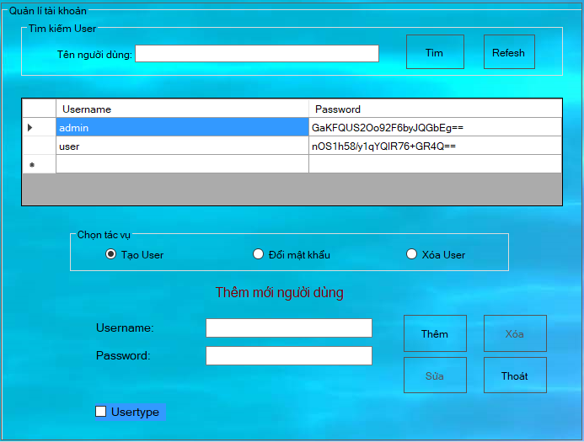

#### 3.3.1.5. Sinh Viên:

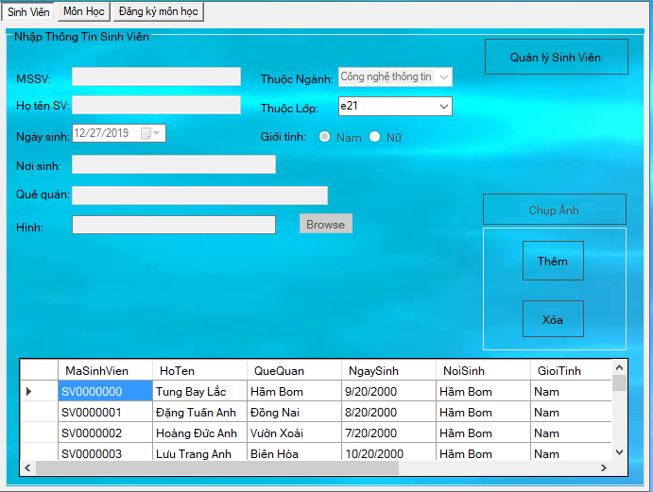

#### 3.3.1.6. Quản Lý Sinh Viên:

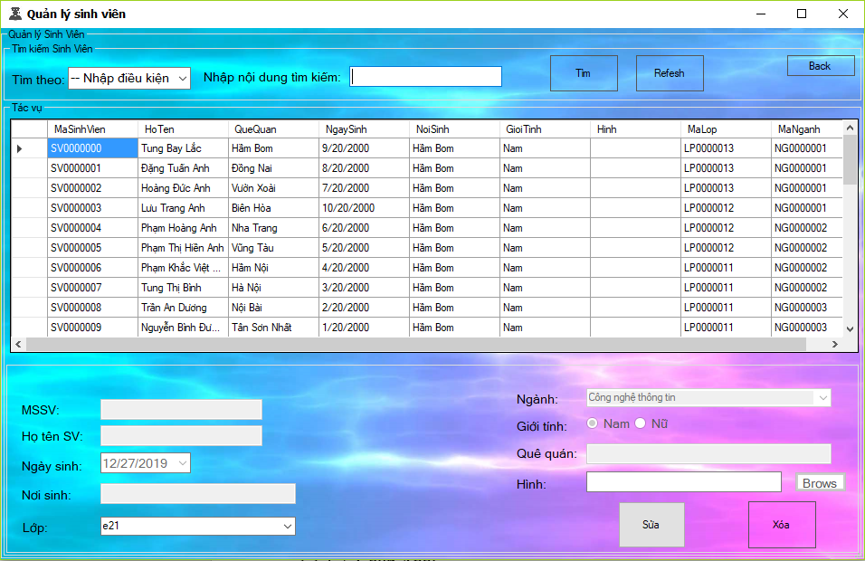

#### 3.3.1.7. Chụp Ảnh:

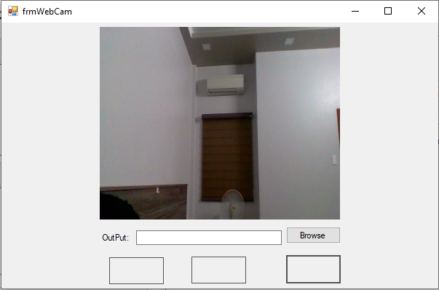

#### 3.3.1.8. Môn Học:

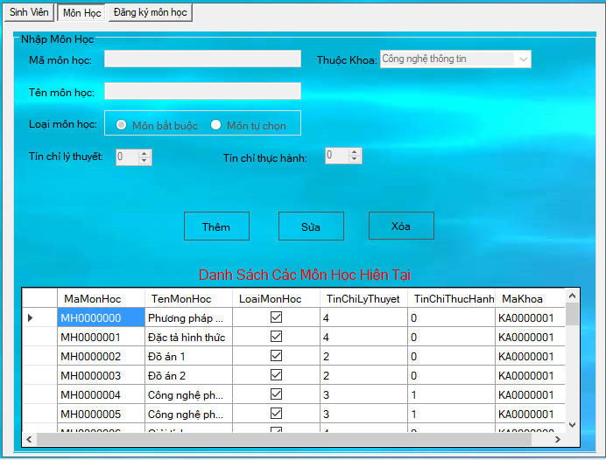

#### 3.3.1.9. Đăng ký môn học:

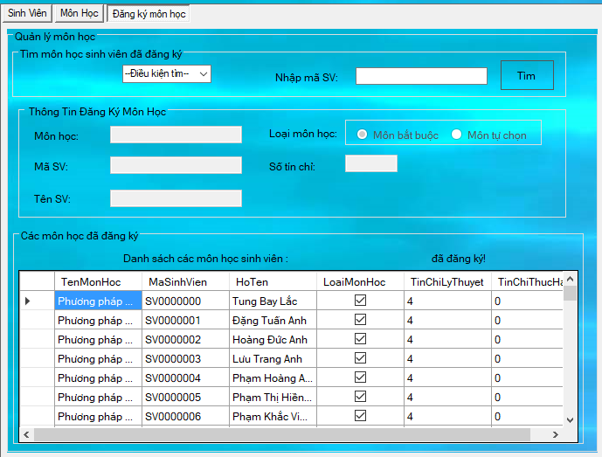

#### 3.3.1.10. Ngành

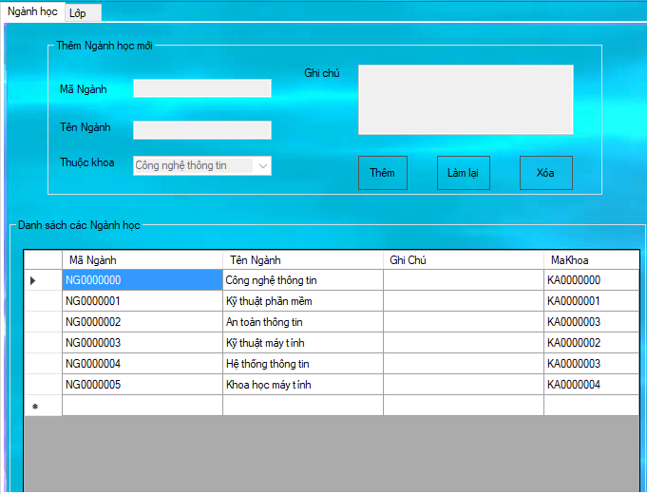

#### 3.3.1.11. Lớp:

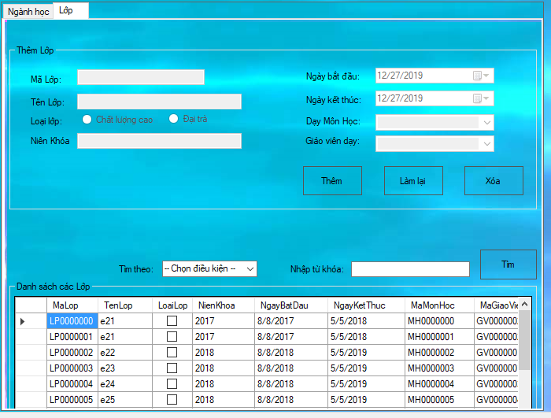

#### 3.3.1.12. Giáo Viên:

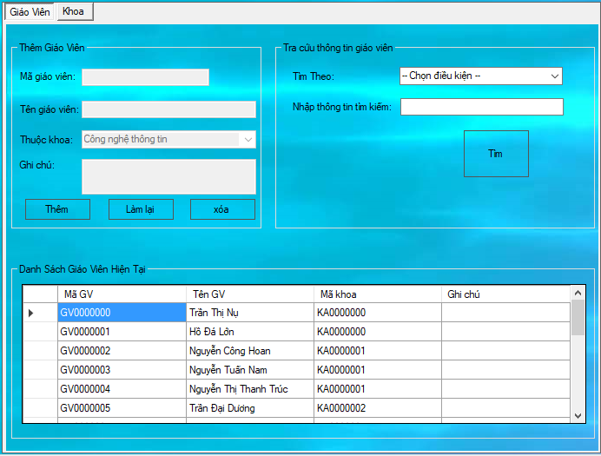

#### 3.3.1.13. Khoa:

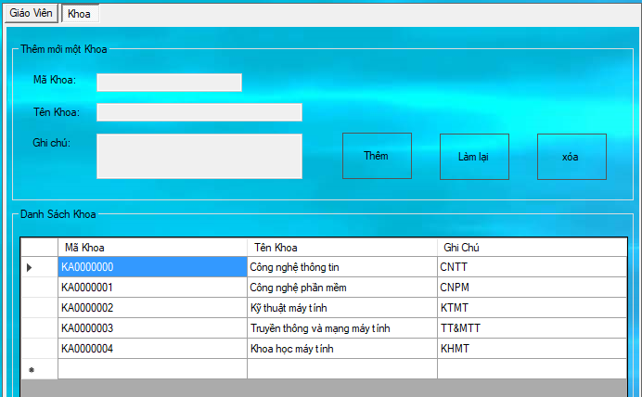

#### 3.3.1.14. Nhập Điểm:

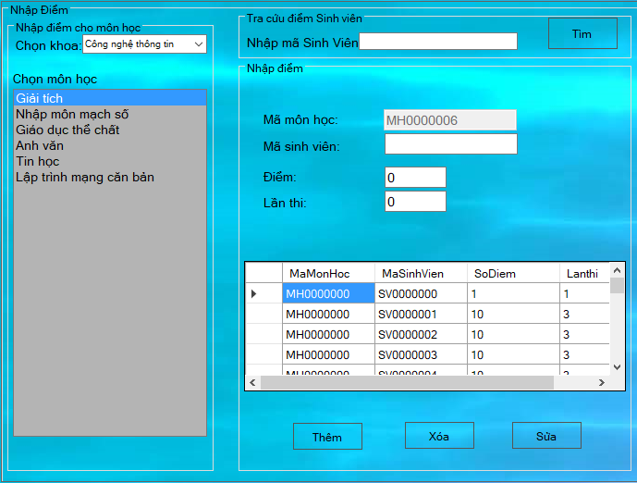

#### 3.3.1.15. Xuất danh sách môn học:

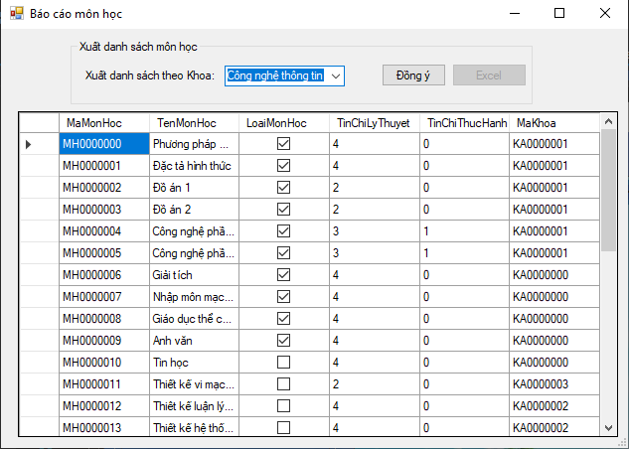

#### 3.3.1.16. Xuất danh sách sinh viên:

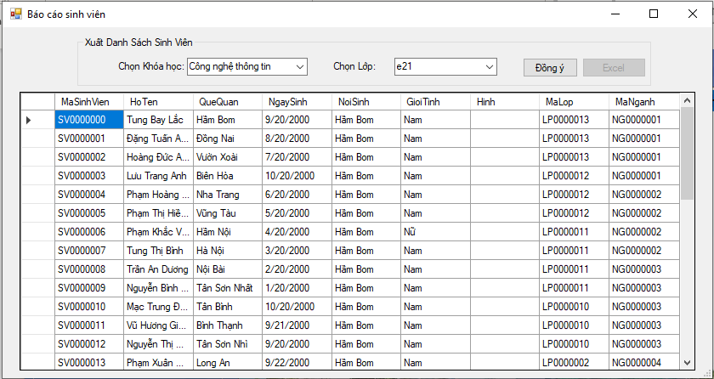

#### 3.3.1.17. Xuất bảng điểm:

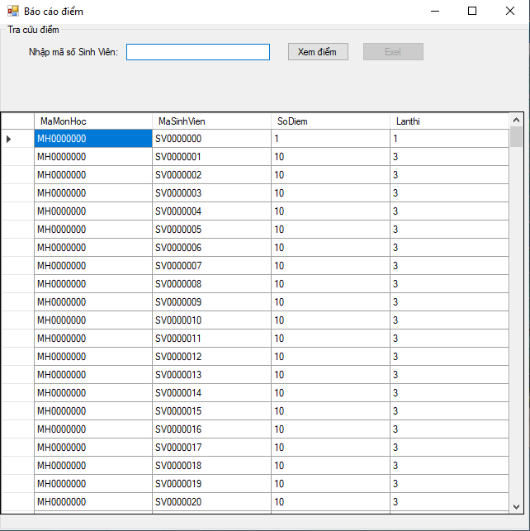

#### 3.3.1.18. Biểu mẫu báo cáo môn học:

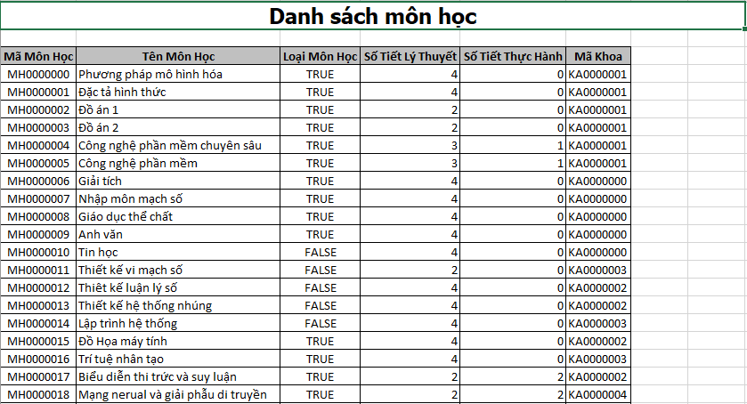

#### 3.3.1.19. Biểu mẫu báo cáo sinh viên:

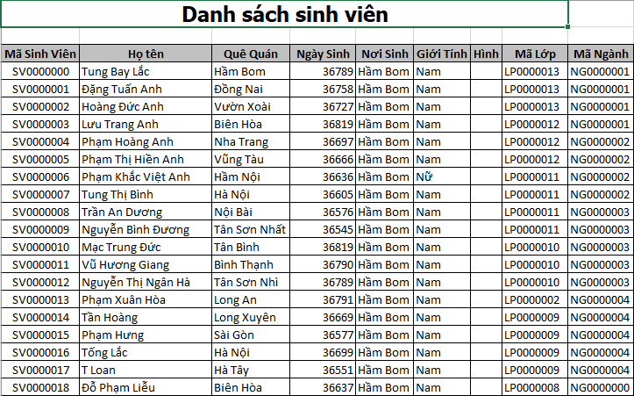

#### 3.3.1.20. Biểu mẫu bảng điểm:

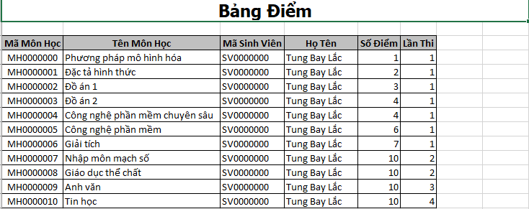

#### 3.3.2. Danh sách màn hình và mô tả chức năng từng màn hình:

|  |  |  |  |  |
| --- | --- | --- | --- | --- |
| **STT** | **Màn Hình** | **Tên gọi trong project** | **Loại Màn Hình** | **Chức Năng** |
| 1 | Màn Hình Chính | frmMain | Màn Hình Chính | Cho phép người sử dụng chọn các công việc  sẽ thực hiện với phần mềm |
| 2 | Đăng Nhập | frmLogin | Màn Hình Nhập Liệu | Cho phép nhập tài khoản và mật khẩu để  tương tác được với hệ thống và quyết định phân quyền. |
| 3 | About | frmAbout | Báo Biểu | Hiển thị thông tin về nhà sản xuất phần mềm |
| 4 | Quản Lý Tài Khoản | UC_User | Màn Hình Tra Cứu/Nhập Liệu | Cho phép nhập thông tin mới về tài khoản,  cũng như cập nhật lại thông tin,  danh sách tài khoản của các user |
| 5 | Sinh Viên | UC_SinhVien_MonHoc_DKHP | Màn Hình Nhập Liệu | Cho phép thêm mới thông tin sinh viên |
| 6 | Quản Lý Sinh Viên | frmQLSV | Màn Hình Tra Cứu | Cho phép tra cứu sinh viên và nhập thêm  dữ liệu để cập nhật thông tin sinh viên |
| 7 | Chụp Ảnh | frmWebCam | Màn Hình Nhập Liệu | Cho phép người dùng cung cấp  hình ảnh và đường dẫn |
| 8 | Môn Học | UC_SinhVien_MonHoc_DKHP | Màn Hình Nhập Liệu | Cho phép thêm mới thông tin môn học |
| 9 | Đăng Ký Môn Học | UC_SinhVien_MonHoc_DKHP | Màn Hình Tra Cứu | Cho phép tra cứu thông tin đăng kí  môn học của sinh viên |
| 10 | Ngành | UC_Nganh_Lop | Màn Hình Nhập Liệu | Cho phép người dùng thêm mới  ngành và cập nhật thông tin/danh sách ngành |
| 11 | Lớp | UC_Nganh_Lop | Màn Hình Nhập Liệu/Tra Cứu | Cho phép người dùng thêm mới lớp và cập nhật thông tin/danh sách lớp cũng như tìm kiếm thông tin lớp |
| 12 | Giáo Viên | UC_GiaoVien_Khoa | Màn Hình Nhập Liệu/Tra Cứu | Cho phép người dùng thêm mới giáo viên và cập nhật  thông tin/danh sách giáo viên cũng như  tìm kiếm thông tin giáo viên |
| 13 | Khoa | UC_GiaoVien_Khoa | Màn Hình Nhập Liệu | Cho phép người dùng thêm mới khoa  và cập nhật thông tin/danh sách khoa |
| 14 | Nhập Điểm | UC_Nhapdiem | Màn Hình Nhập Liệu/Tra Cứu | Cho phép thêm mới thông tin về  điểm cũng như cập nhật thông tin về điểm |
| 15 | Xuất Danh Sách Môn Học | frmBaoCaoMonHoc | Màn Hình Tra Cứu | Cho phép người dùng tra cứu  danh sách môn học của 1 lớp |
| 16 | Xuất Danh Sách Sinh Viên | frmBaoCaoSinhVien | Màn Hình Tra Cứu | Cho phép người dùng tra cứu danh  sách sinh viên của 1 lớp |
| 17 | Xuất Bảng Điểm | frmBaoCaoDiem | Màn Hình Tra Cứu | Cho phép người dùng tra cứu  danh bảng điểm của sinh viên |
| 18 | Trang Tính Excel Danh Sách Môn Học | #NA | Báo Biểu | Trình bày danh sách sinh viên trong file excel |
| 19 | Trang Tính Excel Bảng Sinh Viên | #NA | Báo Biểu | Trình bày bảng điểm trong file excel |
| 20 | Trang Tính Excel Bảng Điểm | #NA | Báo Biểu | Trình bày danh sách môn học trong file excel |

#### 3.3.3. Mô tả xử lý sự kiện từng màn hình:

##### 3.3.3.1. Màn hình chính:

_ Màn hình chính sẽ gồm có các link label và 1 Tool Strip Menu chứa các menu strip item:

+ lnkTaiKhoan (Quản Lý Tài Khoản): Gọi tới hàm AddControl() của lớp Bus_XuLy để mở form UC_User (Giao diện quản lý tài khoản)

+ lnkDangXuat (Đăng Xuất): Đăng xuất khỏi hệ thống

+lnk_QuanlySv__Mon_DKMH (Sinh Viên – Môn Học – Khoa): Gọi tới hàm AddControl() của lớp Bus_XuLy để mở form UC_SinhVien_MonHoc_DKHP (Giao diện quản lý sinh viên)

+lnkKH_Nganh_Lop (Ngành – Lớp): Gọi tới hàm AddControl() của lớp Bus_XuLy để mở form UC_Nganh_Lop (Giao diện quản lý ngành)

+ lnkGV_Khoa (Giáo Viên – Khoa): Gọi tới hàm AddControl() của lớp Bus_XuLy để mở form UC_GiaoVien_Khoa (Giao diện quản lý giáo viên)

lnkNhapDiem(Nhập điểm): Gọi tới hàm AddControl() của lớp Bus_XuLy để mở form UC_Nhapdiem (Giao diện quản lý điểm)

+Tool Strip Menu gồm có các menu strip item sau: Quản Lý, Tác Vụ, Báo Cáo, Ngôn Ngữ, Thoát:

*Quản Lý (quảnLýToolStripMenuItem1) gồm có:*

+ DangNhapToolStripMenuItem(Đăng Nhập): Gọi tới hàm AddControl() của lớp Bus_XuLy để mở frmLogin (Giao diện đăng nhập)

+ quanlyTK_ToolStripMenuItem(Quản Lý Tài Khoản): Tương tự lnkTaiKhoan

+ DangXuatToolStripMenuItem(Đăng xuất): Đăng xuất khỏi hệ thống

+ thoátToolStripMenuItem (Thoát): Tắt phần mềm

Tác vụ (TacVuToolStripMenuItem) gồm có:

+quanliSV_MH_DKMHToolStripMenuItem(Quản Lý Sinh Viên – Môn Học – DKMH): tương tự lnk_QuanlySv__Mon_DKMH

+quảnLíKhoáHọcNgànhLớpToolStripMenuItem(Quản lí Ngành – Lớp): tương tự lnkKH_Nganh_Lop

+quanliGV_KhoaToolStripMenuItem(Quản lí Giáo Viên – Khoa): tương tự lnkGV_Khoa

+ nhapDiemToolStripMenuItem(Nhập điểm): tương tự lnkNhapDiem

Báo cáo (báoCáoToolStripMenuItem) gồm có:

+ xuatDSMonHocToolStripMenuItem(Xuất danh sách môn học):

+ xuatDSSVToolStripMenuItem(Xuất danh sách sinh viên):

+ xemDiemToolStripMenuItem(Bảng Điểm)

Thông Tin (aboutMeToolStripMenuItem): Gọi tới hàm AddControl() của lớp Bus_XuLy để mở frmAbout (Giao diện nói về thông tin nhà sản xuất)

Ngôn ngữ (ngônNgữToolStripMenuItem) gồm có:

+ englishToolStripMenuItem(Tiếng Anh): Đổi ngôn ngữ của cả hệ thống thành tiếng anh

+ tiếngViệtToolStripMenuItem(Tiếng Việt): Đổi ngôn ngữ của cả hệ thống thành tiếng việt

Thoát(thoátToolStripMenuItem1): Tắt phần mềm

##### 3.3.3.2. Đăng Nhập:

+Chọn nút “Đăng Nhập”: Kiểm tra xem tài khoản và mật khẩu có chinh xác hay không. Nếu chính xác thì tiến hành phân quyền. Ngược lại hiện ra cửa sửa thông báo “Đăng Nhập Thất Bại”.

##### 3.3.3.3. Quản Lí Tài Khoản:

+Chọn nút “Tìm”: Nhận username được nhập vào, sau đó tìm username và password đã được mã hóa của username tương ứng và hiện lên trong datagridview

Chọn “Refresh”:

+Chọn “Tạo User”: 1 label sẽ hiển thị chức năng cần thao tác là tạo user

+Chọn “Đổi Mật Khẩu”: 1 label sẽ hiển thị chức năng cần thao tác là đổi mật khẩu

+Chọn “Xóa User”: 1 label sẽ hiển thị chức năng cần thao tác là xóa user

+Chọn nút “Thêm”: Kiểm tra xem username đã tồn tại chưa, nếu chưa thì tiến hành thêm mới user vào cơ sở dữ liệu. Điều kiện là “Tạo User” đã phải được nhấn

+Chọn nút “Sửa”: Kiểm tra xem username đã tồn tại và người dùng đã nhập đủ thông tin chưa, nếu rồi thì tiến hành mã hóa mật khẩu mới của user và cập nhật vào cơ sở dữ liệu. Với điều kiện là “Đổi Mật Khẩu” đã được nhấn

+Chọn nút “Xóa”: Xóa 1 user khỏi hệ thống. Với điều kiện là “Xóa User” đã được nhấn

+Chọn nút “Thoát”: Tắt cửa sổ “Quản Lý Tài Khoản”.

+Chọn cell trong datagridview: Thông tin của 1 username và password sẽ được hiển thị lần lượt trong username và password của phần tác vụ bên dưới.

##### 3.3.3.4. Sinh Viên:

+Chọn “Browse”: Hiển thị cửa sổ chọn hình ảnh.

+Chọn “Chụp Ảnh”: Hiển thị cửa sổ chụp ảnh.

+Chọn “Quản Lý Sinh Viên”: Hiển thị cửa sổ Quản Lý Sinh Viên

+Chọn cell trong datagridview: Thông tin của sinh viên sẽ được hiển thị lần lượt trong các textbox tương ứng phía trên.

+Chọn “Thêm”: Mở khóa tất cả các textbox(ngoại trừ textbox để nhập mã sinh viên) và button “Chụp Ảnh”.

+ Chọn “Lưu”: Tiến hành kiểm tra tuổi sinh viên và kiểm tra nếu thiếu thông tin. Nếu tất cả hợp lệ sẽ tiến hành thêm mới sinh viên.

+ Chọn “Xóa”: Xóa hết dữ liệu trong các textbox và khóa hết tất cả textbox lại

##### 3.3.3.5. Chụp Ảnh:

+ Chọn ”Bắt Đầu”: Hiển thị camera và 2 button

+ Chọn “Browse”: Hiển thị cửa sổ chọn đường dẫn lưu hình ảnh

+ Chọn Take photo: Lưu lại hình ảnh vào đường đường dẫn lưu hình ảnh

+ Chọn Stop: Dừng việc chụp ảnh

##### 3.3.3.6. Quản Lý Sinh Viên:

+Chọn “Tìm”: Tìm thông tin sinh viên theo từ khóa và điều kiện tìm được cung cấp

+Chọn “Refresh”: Refresh lại thông tin sinh viên sau khi tra cứu

+Chọn “Back”: Tắt cửa sổ Quản Lý Sinh Viên đi

+Chọn “Browse”: Hiển thị cửa sổ chọn hình ảnh

+Chọn “Nam”: Xác định giới tính của sinh viên cần chỉnh sửa là “Nam”

+Chọn “Nữ”: Xác định giới tính của sinh viên cần chỉnh sửa là “Nữ”

+Chọn “Sửa”: Mở khóa các textbox (ngoại trừ mã sinh viên)và button “Browse”

+Chọn “Lưu”: Tiến hành kiểm tra tuổi sinh viên và kiểm tra nếu thiếu thông tin. Nếu tất cả hợp lệ sẽ tiến hành cập nhật lại thông tin sinh viên.

+Chọn “Xóa”: Tiến hành xóa sinh viên sau khi đã có 1 sinh viên được chọn.

+Chọn cell trong datagridview: Thông tin của sinh viên sẽ được hiển thị lần lượt trong các textbox tương ứng phía trên.

##### 3.3.3.7. Môn Học:

+ Chọn “Thêm”: Mở khóa tất cả các textbox (ngoại trừ mã môn học) để thêm mới môn học

+ Chọn “Sửa”: Mở khóa tất cả các textbox (ngoại trừ mã môn học) để sửa thông tin môn học

+Chọn “Lưu”: Nếu như trước đó chọn “Thêm” thì sẽ tiến hành thêm mới môn học. Nếu như trước đó chọn “Sửa” thì sẽ tiến hành chỉnh sửa thông tin môn học

+Chọn cell trong datagridview: Thông tin môn học sẽ được hiển thị lần lượt trong các textbox tương ứng phía trên

+Chọn “Xóa”: Xóa môn học

##### 3.3.3.8. Đăng ký môn học:

+Chọn “Tìm”: Tìm thông tin đăng kí môn học của sinh viên theo từ khóa và điều kiện tìm được cung cấp và hiển thị trong datagridview. Bên cạnh đó, 1 label sẽ hiển thị tên sinh viên tương ứng.

+Chọn cell trong datagridview: Thông tin môn học sẽ được hiển thị lần lượt trong các textbox tương ứng phía trên.

##### 3.3.3.9. Giáo Viên:

+ Chọn “Thêm”: Mở khóa tất cả các textbox (ngoại trừ mã giáo viên) để thêm mới giáo viên

+ Chọn “Sửa”: Mở khóa tất cả các textbox ((ngoại trừ mã giáo viên)để sửa thông tin giáo viên

+Chọn “Lưu”: Nếu như trước đó chọn “Thêm” thì sẽ tiến hành thêm mới giáo viên. Nếu như trước đó chọn “Sửa” thì sẽ tiến hành chỉnh sửa thông tin giáo viên

+Chọn cell trong datagridview: Thông tin giáo viên sẽ được hiển thị lần lượt trong các textbox tương ứng phía trên

+Chọn “Xóa”: Xóa giáo viên

+Chọn “Tìm”: Tìm kiếm thông tin giáo viên bằng từ khóa và điều kiện tìm được cung cấp

##### 3.3.3.10. Khoa:

+ Chọn “Thêm”: Mở khóa tất cả các textbox (ngoại trừ mã khoa) để thêm mới khoa

+ Chọn “Làm Lại”: Hoàn tác lại thao tác Thêm Mới

+Chọn “Lưu”: Nếu như trước đó chọn “Thêm” thì sẽ tiến hành thêm mới khoa. Nếu như trước đó chọn “Sửa” thì sẽ tiến hành chỉnh sửa thông tin khoa

+Chọn cell trong datagridview: Thông tin khoa sẽ được hiển thị lần lượt trong các textbox tương ứng phía trên

+Chọn “Xóa”: Xóa khoa

##### 3.3.3.11. Ngành:

+ Chọn “Thêm”: Mở khóa tất cả các textbox (ngoại trừ mã ngành) để thêm mới ngành

+ Chọn “Làm Lại”: Hoàn tác lại thao tác Thêm Mới

+Chọn “Lưu”: Nếu như trước đó chọn “Thêm” thì sẽ tiến hành thêm mới ngành. Nếu như trước đó chọn “Sửa” thì sẽ tiến hành chỉnh sửa thông tin ngành

+Chọn cell trong datagridview: Thông tin ngành sẽ được hiển thị lần lượt trong các textbox tương ứng phía trên

+Chọn “Xóa”: Xóa ngành

##### 3.3.3.12. Lớp

+ Chọn “Thêm”: Mở khóa tất cả các textbox (ngoại trừ mã lớp) để thêm mới lớp

+ Chọn “Sửa”: Mở khóa tất cả các textbox ((ngoại trừ mã lớp)để sửa thông tin lớp

+Chọn “Lưu”: Nếu như trước đó chọn “Thêm” thì sẽ tiến hành thêm mới lớp. Nếu như trước đó chọn “Sửa” thì sẽ tiến hành chỉnh sửa thông tin lớp

+Chọn cell trong datagridview: Thông tin lớp sẽ được hiển thị lần lượt trong các textbox tương ứng phía trên

+Chọn “Xóa”: Xóa lớp

+ Chọn “Làm Lại”: Hoàn tác lại thao tác Thêm Mới

+Chọn “Tìm”: Tìm kiếm thông tin lớp bằng từ khóa và điều kiện tìm được cung cấp

##### 3.3.3.13. Nhập Điểm:

+ Chọn cell trong listbox: Hiển thị tên môn học được chọn trong textbox kế label “Mã Môn Học”

+ Chọn “Tìm”: Tìm bảng điểm của sinh viên tương ứng theo mã số sinh viên được nhập vào

+ Chọn “Thêm”: Thêm mới điểm của sinh viên ứng với môn học

+ Chọn “Sửa”: Chỉnh sửa điểm của sinh viên ứng với môn học

+ Chọn “Xóa”: Xóa điểm của sinh viên

##### 3.3.3.14. Xuất Danh Sách Sinh Viên:

+ Chọn “Đồng Ý”: Tìm danh sách sinh viên của 1 lớp theo lớp được chọn

+ Chọn “Excel”: Xuất file excel danh sách sinh viên trên

##### 3.3.3.15. Xuất Danh Sách Môn Học:

+ Chọn “Đồng Ý”: Tìm danh sách môn học của 1 khoa theo khoa được chọn

+ Chọn “Excel”: Xuất file excel danh sách môn học trên

##### 3.3.3.16. Xuất Bảng Điểm:

+ Chọn “Đồng Ý”: Tìm bảng điểm của 1 sinh viên

+ Chọn “Excel”: Xuất file excel bảng điểm trên trên

### 3.4. Thiết kế dữ liệu:

#### 3.4.1. Sơ đồ RD cả hệ thống:

Từ quan hệ giữa các thực thể trong mô hình ERD, ta có thể phân tích thành mô hình quan hệ như sau:

_ Mối liên kết của User với chính nó lần lượt là [0,n] và [0,1] => Mối quan hệ 1-n=> username vừa là khóa chính vừa là khóa ngoại của bảng User

_ Mối liên kết giữa Khoa và Ngành là [1,n] và [1,1] => Mối quan hệ 1-n => MaKhoa (khóa chính của Khoa) sẽ là khóa ngoại của Ngành

_ Mối liên kết giữa Ngành và Sinh Viên là [1,n] và [1,1] => Mối quan hệ 1-n => MaNganh (khóa chính của Ngành) sẽ là khóa ngoại của Sinh viên

_ Mối liên kết giữa Khoa và Giáo Viên là [1,n] và [1,1] => Mối quan hệ 1-n=> MaKhoa (khóa chính của Khoa) sẽ là khóa ngoại của Sinh Viên

_ Mối liên kết giữa Lớp và Sinh Viên là [1,n] và [1,n] thông qua quan hệ “Học” => Mối quan hệ n-n => Tạo bảng Hoc gồm 2 thuộc tính: MaLop và MSSV và 2 thuộc tính này cũng là khóa chính của bảng

_ Mối liên kết giữa Sinh Viên và Môn Học là [0,n] và [0,n] thông qua quan hệ “Điểm” => Mối quan hệ n-n => Tạo bảng Diem gồm các thuộc tính thuộc tính: MSSV, MaMonHoc, SoDiem, LanThi, NgayThi. MSSV, MaMonHoc, LanThi là khóa chính của bảng

_ Mối liên kết giữa Môn Học và Lớp là [0,n] và [0,1] => Mối quan hệ 1- n => MaMonHoc sẽ là khóa ngoại của Lớp

_ Mối liên kết giữa Khoa và Môn Học là [1,n] và [1,1] => Mối quan hệ 1-n => MaKhoa sẽ là khóa ngoại của Môn Học

_ Mối liên kết giữa Giáo Viên và Lớp là [0,n] và [1,1] => Mối quan hệ 1-n => MaGiaoVien sẽ là khóa ngoại của Lớp

**Từ phân tích trên ta tái tạo lại thuộc tính của các bảng, thêm mới bảng và cho ra kết quả như sau:**

_ User (**UserName**, Password, UserType)

_ Khoa (**MaKhoa**, TenGiaoVien GhiChu)

_ GiaoVien (**MaGiaoVien**, TenGiaoVien, GhiChu, MaKhoa)

_ SinhVien (**MaSinhVien**, HoTen, NgaySinh, Hinh, GhiChu, QueQuan, MaNganh)

_ MonHoc (**MaMonHoc**, TenMonHoc, TinChiLT, TinChiTH, LoaiMonHoc, MaKhoa)

_Lop (**MaLop**, TenLop, NienKhoa, LoaiLop, NgayBatDau, NgayKetThuc, MaMonHoc, MaGiaoVien)

_Nganh (**MaNganh**, TenNganh, GhiChu, MaKhoa)

_DKMH (**MaSinhVien,MaLop**)

_Diem (**MaSinhVien, MaMonHoc, LanThi**, SoDiem)

*(*) Những thuộc tính in đậm là khóa chính*

Từ kết quả trên, ta có thể cho ra lược đồ quan hệ ở mức logic bên dưới:

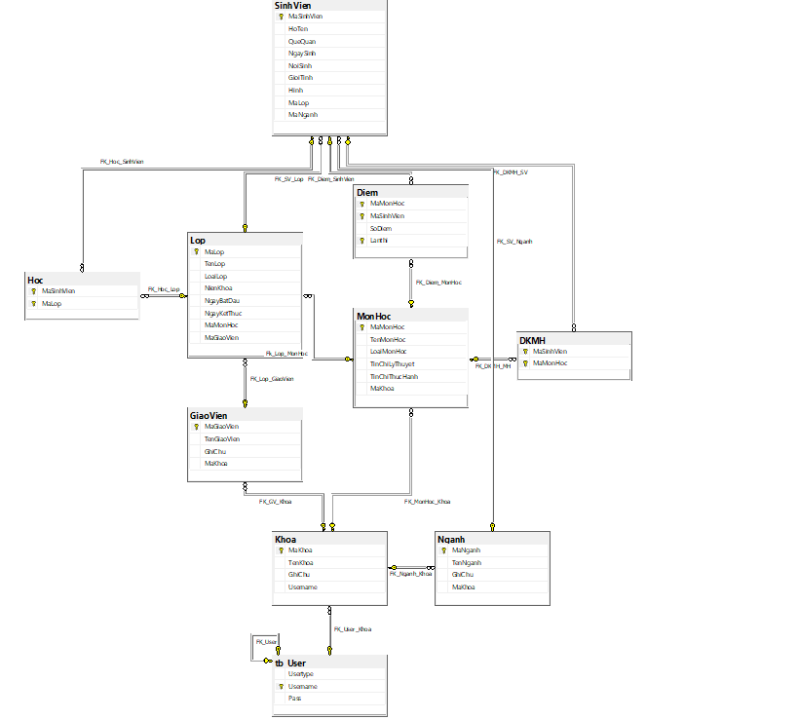

#### 3.4.2. Kiểu dữ liệu từng bảng:

|  |  |  |  |  |  |  |
| --- | --- | --- | --- | --- | --- | --- |
|  | **Thuộc Tính** | **Kiểu dữ liệu** | **Cho Phép Null** | **Khóa Chính** | **Khóa Ngoại** | **Mô Tả** |
| **Diem** | MaMonHoc | varchar(50) | Không | x | x | Mã Môn Học |
| MaSinhVien | varchar(50) | Không | x | x | Mã Sinh Viên |
| SoDiem | float | Không |  |  | Số Điểm |
| Lanthi | int | Không | x |  | Lần Thi |
| NgayThi | smalldatetime | Không |  |  | Ngày Thi |
| **DKMH** | MaSinhVien | varchar(50) | Không | x | x | Mã Sinh Viên |
| MaMonHoc | varchar(50) | Không | x | x | Mã Môn Học |
| **GiaoVien** | MaGiaoVien | varchar(50) | Không | x |  | Mã Giáo Viên |
| TenGiaoVien | nvarchar(50) | Không |  |  | Tên Giáo Viên |
| GhiChu | nvarchar(500) | Có |  |  | Ghi Chú |
| MaKhoa | varchar(50) | Có |  | x | Mã Khoa |
| **Khoa** | MaKhoa | varchar(50) | Không | x |  | Mã Khoa |
| TenKhoa | nvarchar(50) | Không |  |  | Tên Khoa |
| GhiChu | varchar(500) | Có |  |  | Ghi Chú |
| Username | nvarchar(50) | Có |  | x | Tài Khoản User |
| **Lop** | MaLop | varchar(50) | Không | x |  | Mã Lớp |
| TenLop | nvarchar(50) | Không |  |  | Tên Lớp |
| LoaiLop | varchar(50) | Không |  |  | Loại Lớp |
| NienKhoa | varchar(50) | Không |  |  | Niên Khóa |
| NgayBatDau | smalldatetime | Không |  |  | Ngày Bắt Đầu |
| NgayKetThuc | smalldatetime | Không |  |  | Ngày Kết Thúc |
| GhiChu | nvarchar(500) | Có |  |  | Ghi Chú |
| MaMonHoc | varchar(50) | Có |  | x | Mã Môn Học |
| MaGiaoVien | varchar(50) | Có |  |  | Mã Giáo Viên |
| **MonHoc** | MaMonHoc | varchar(50) | Không | x |  | Mã Môn Học |
| TenMonHoc | nvarchar(50) | Không |  |  | Tên Môn Học |
| LoaiMonHoc | nvarchar(20) | Không |  |  | Loại Môn Học |
| TinChiLyThuyet | int | Không |  |  | Tín Chỉ Lý Thuyết |
| TinChiThucHanh | int | Không |  |  | Tín Chỉ Thực Hành |
| GhiChu | nvarchar(500) | Có |  |  | Ghi Chú |
| MaKhoa | varchar(50) | Có |  | x | Mã Khoa |
| **Nganh** | MaNganh | varchar(50) | Không | x |  | Mã Ngành |
| TenNganh | nvarchar(50) | Không |  |  | Tên Ngành |
| GhiChu | nvarchar(500) | Có |  |  | Ghi Chú |
| MaKhoa | varchar(50) | Có |  | x | Mã Khoa |
| **SinhVien** | MaSinhVien | varchar(50) | Không | x |  | Mã Sinh Viên |
| HoTen | nvarchar(150) | Không |  |  | Họ Tên |
| QueQuan | nvarchar(350) | Không |  |  | Quê Quán |
| NgaySinh | smalldatetime | Không |  |  | Ngày Sinh |
| NoiSinh | nvarchar(400) | Không |  |  | Nơi Sinh |
| GioiTinh | nvarchar(5) | Không |  |  | Giới Tính |
| Hinh | nvarchar(150) | Không |  |  | Hình |
| GhiChu | nvarchar(500) | Có |  |  | Ghi Chú |
| MaLop | varchar(50) | Có |  | x | Mã Lớp |
| MaNganh | varchar(50) | Có |  | x | Mã Ngành |
| **User** | Usertype | bit | Không |  |  | Loại User |
| Username | nvarchar(50) | Không | x | x | Tài Khoản User |
| Pass | nvarchar(50) | Không |  |  | Mật Khẩu |

#### 3.4.3. Ràng buộc toàn vẹn:

Ta có các rang buộc toàn vẹn sau:

R1: Giới tính của sinh viên chỉ có thể là “Nam” hoặc “Nữ”:

Bảng tầm ảnh hưởng:

|  |  |  |  |
| --- | --- | --- | --- |
| R1 | Thêm | Xóa | Sửa |
| SinhVien | + | - | + |

R2: Mã của Khoa, Ngành, Lớp, Môn Học, Sinh Viên, Giáo Viên luôn phải là duy nhất:

Bảng tầm ảnh hưởng:

|  |  |  |  |
| --- | --- | --- | --- |
| R2 | Thêm | Xóa | Sửa |
| Khoa | + | - | + |
| Nganh | + | - | + |
| Lop | + | - | + |
| MonHoc | + | - | + |
| SinhVien | + | - | + |
| GiaoVien | + | - | + |

R3: Ngày bắt đầu của 1 lớp luôn phải nhỏ hơn ngày kết thúc của lớp đó:

Bảng tầm ảnh hưởng:

|  |  |  |  |
| --- | --- | --- | --- |
| R3 | Thêm | Xóa | Sửa |
| Lop | + | - | + |

R4: Lần thi của 1 điểm phải lớn hơn không 0

|  |  |  |  |
| --- | --- | --- | --- |
| R4 | Thêm | Xóa | Sửa |
| Diem | + | - | + |

#### Ảnh có chứa văn bản, bản đồ Mô tả được tạo tự động3.4.4. Thiết kế dữ liệu mức vật lý:

## **Chương 4**

## **CÀI ĐẶT**

* 1. Công nghệ sử dụng

Đề tài Quản lí sinh viên sử dụng công nghệ .NET với công cụ lập trình là Microsoft Visual Studio và phần mềm quản lí cơ sở dữ liệu Microsoft SQL Server Management. Phần mềm hoạt động theo cách thức người dùng tương tác với phần mềm qua giao diện, các yêu cầu truy vấn được xử lí ở tầng trung gian truyền tới database (cơ sở dữ liệu) để lấy thông tin và cập nhật lưu trữ thông tin.

* 1. Vấn đề khi cài đặt

Để cài đặt được phần mềm Quản lí sinh viên, trước hết máy tính cần có phần mềm MS Visual Studio cùng với hệ quản trị cơ sở dữ liệu SQL Server Management

* 1. Mô tả giải pháp & kỹ thuật

Bước 1: Download phần mềm

Link download: <https://drive.google.com/file/d/1Y2xhVjoPOLDcXJnJ_tWpOotw7b4oSFfH/view?usp=sharing>

Bước 2: Mở file “createDB”, sau đó execute cả file

Bước 3: Chạy file QLSV.sln 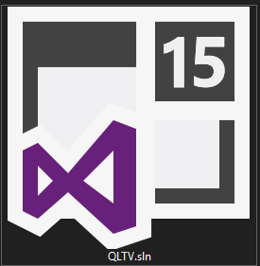 và vào mục View -> Server Explorer -> Nhập Tên Server của máy, sau đó chọn database “QuanLySinhVien” và copy connection string.

Bước 4: Vào file DBconnect.cs trong solution DAL, paste connection string vào string strCn.

Bước 5: Chạy phần mềm

Để truy cập vào tài khoản admin:

Tài Khoản: admin

Password: admin

Để truy cập bằng tài khoản user:

Tài Khoản: User

Password: User

## **Chương 5**

## **KIỂM THỬ**

1. Quá trình đăng nhập:

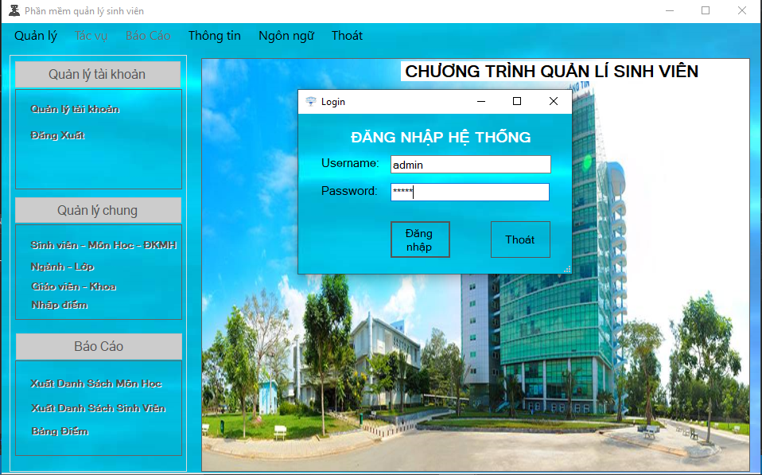

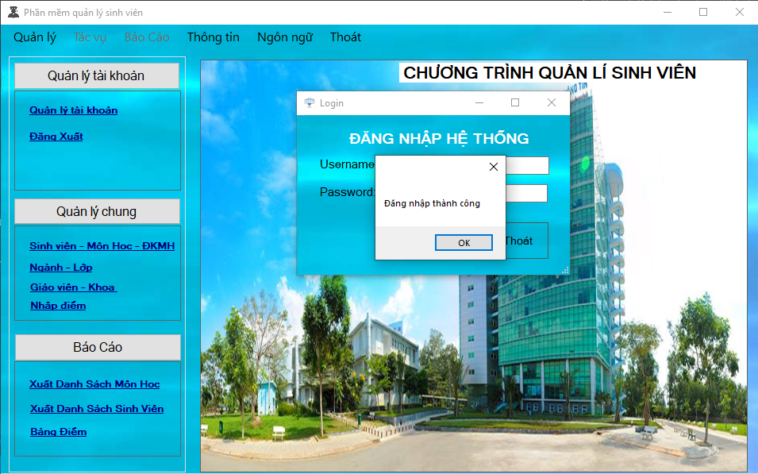

2. Quản Lí Tài Khoản:

2.1. Qúa Trình Tìm Kiếm User:

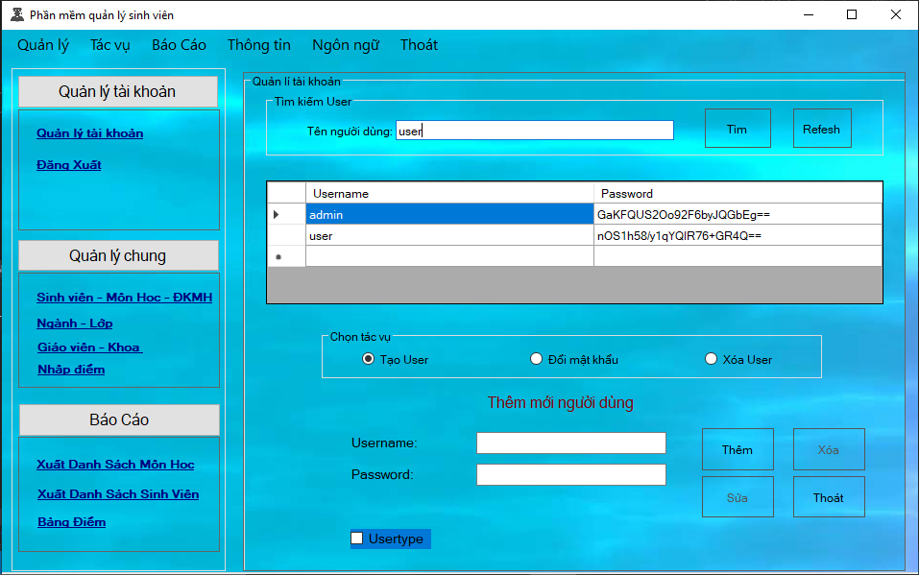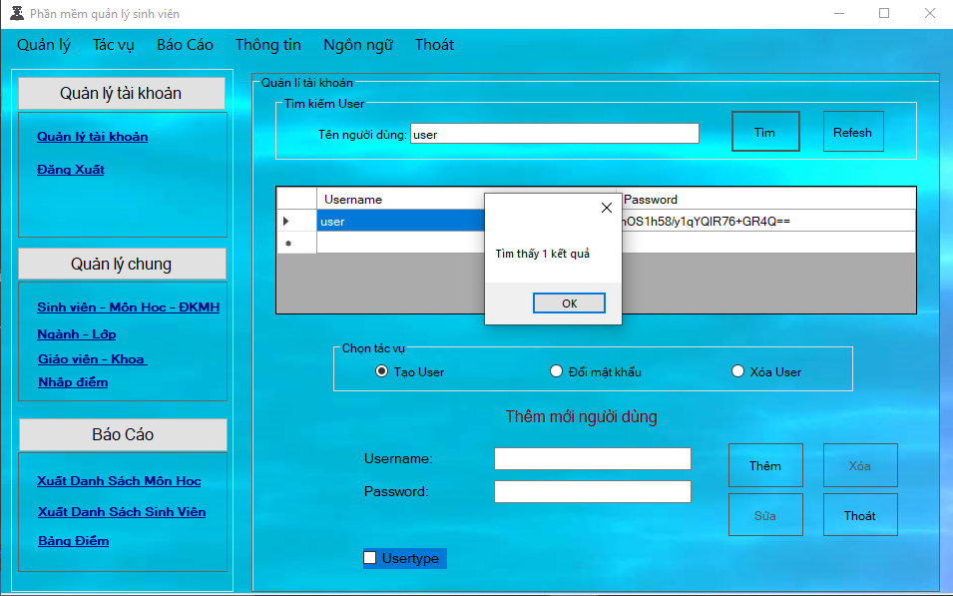

2.2. Qúa trình tạo user:

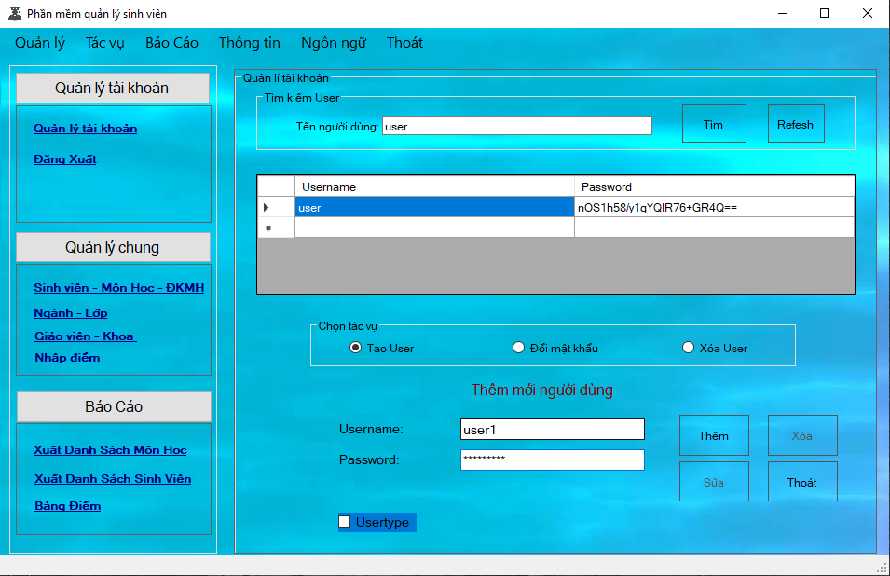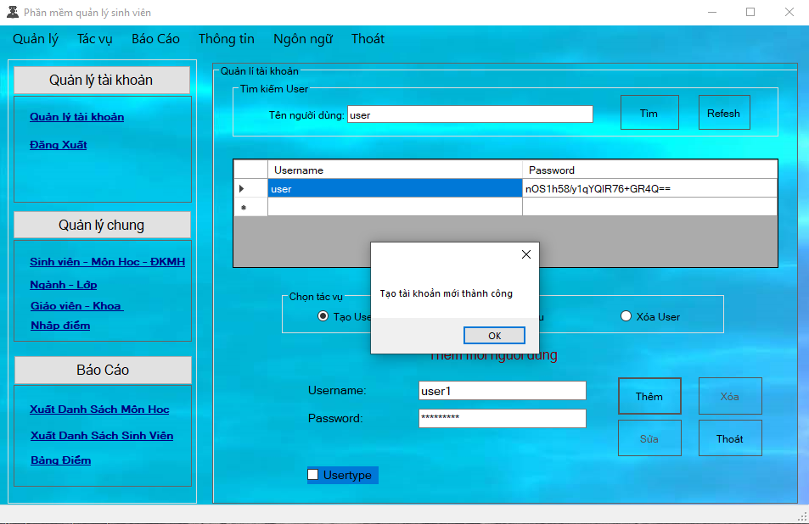

2.3. Qúa trình đổi mật khẩu user:

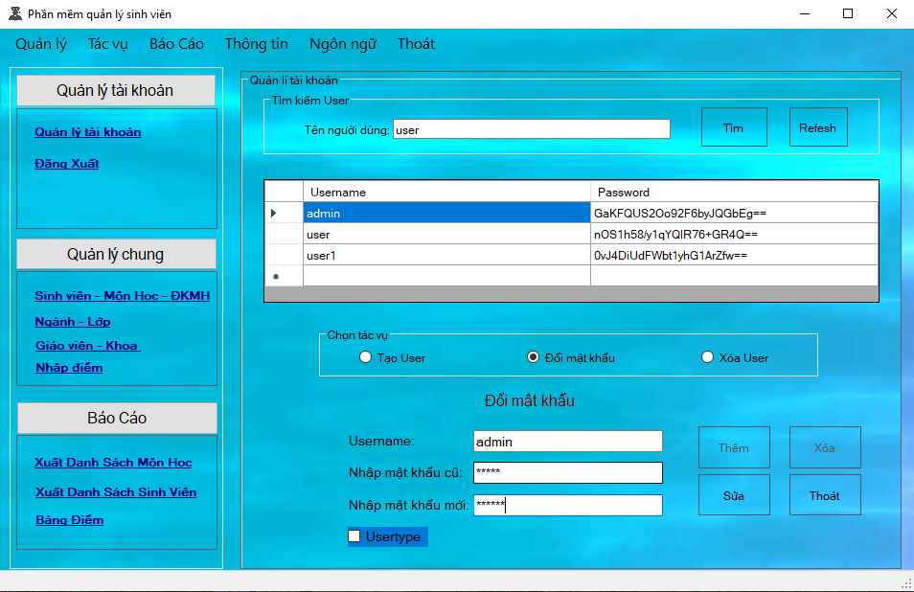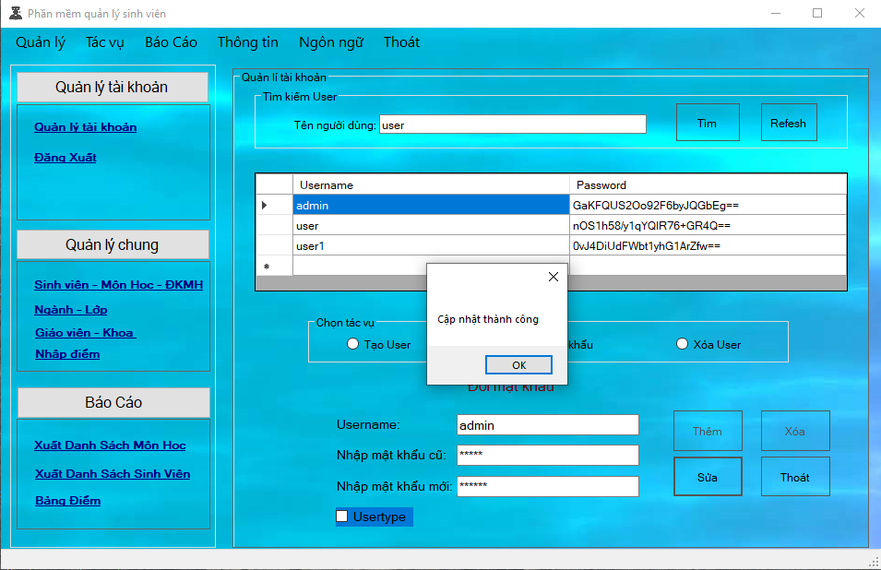

2.4. Qúa trình xóa user:

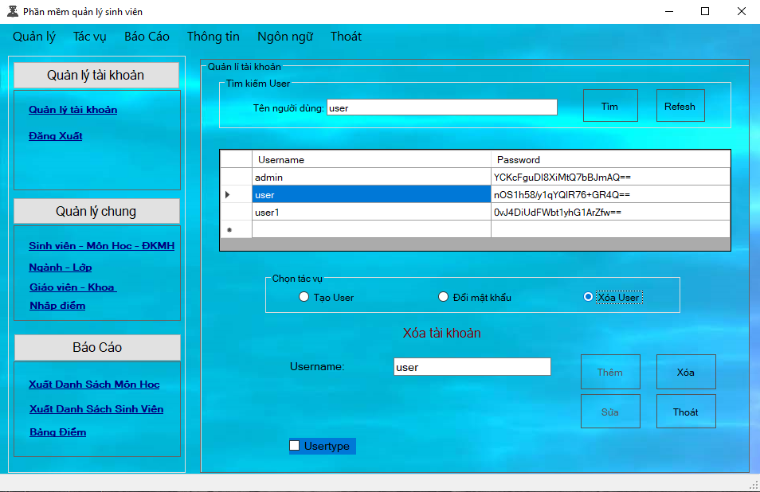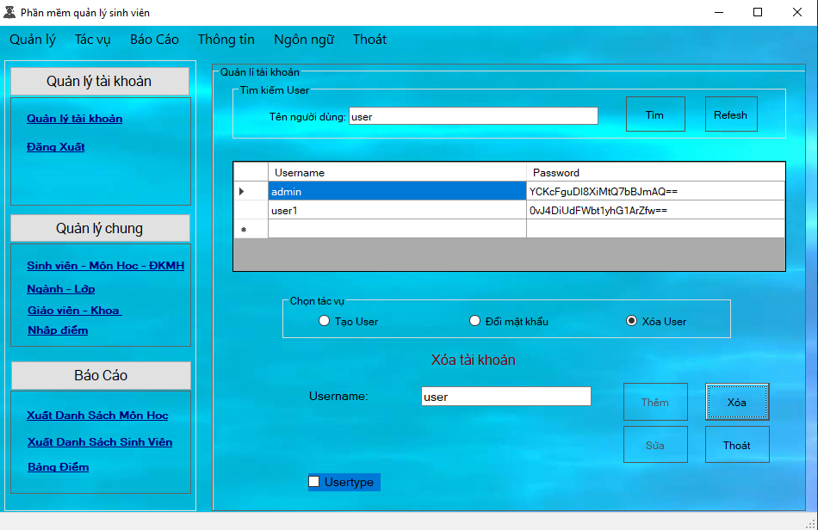

3. Cập Nhật Sinh Viên:

3.1. Thêm Sinh Viên:

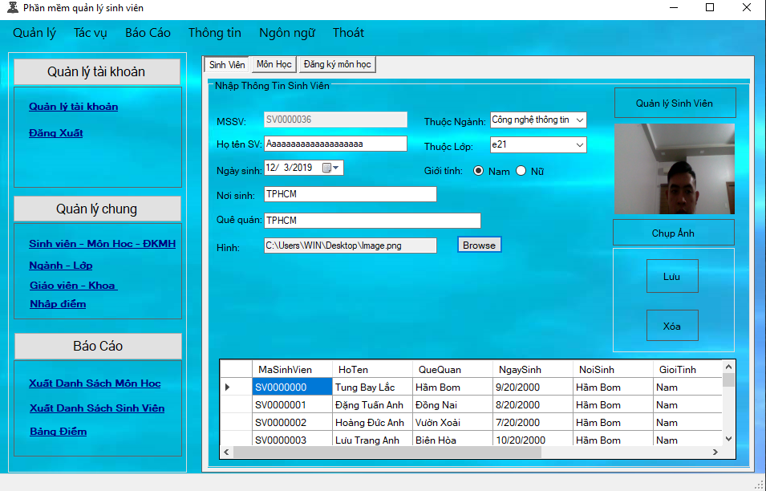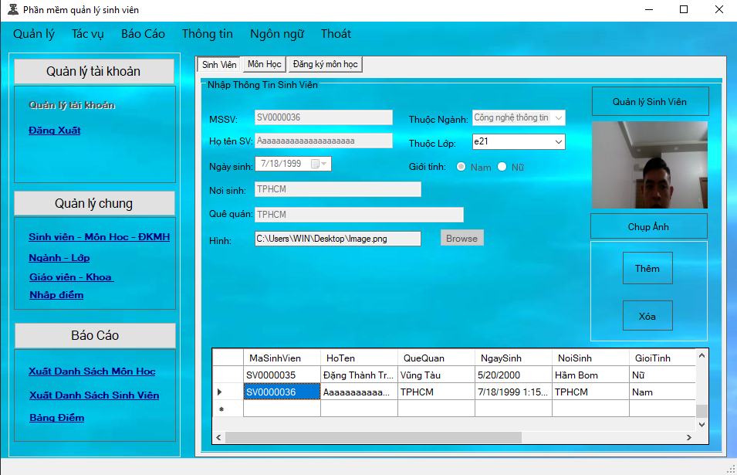

3.2. Sửa Thông Tin Sinh Viên:

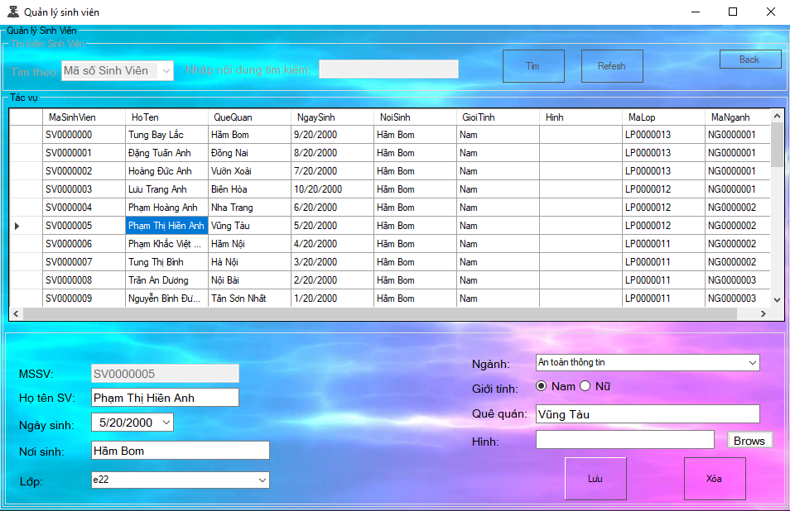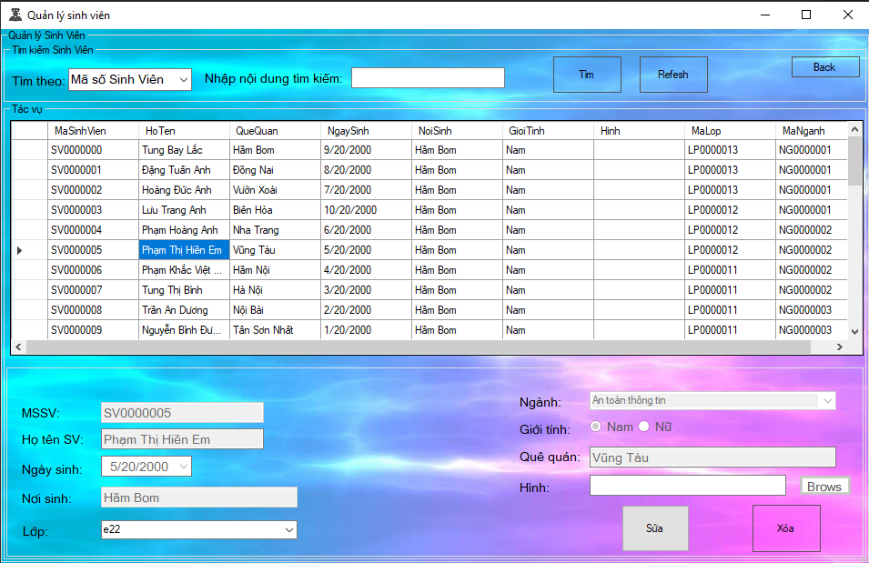

3.3. Tìm Kiếm Sinh Viên:

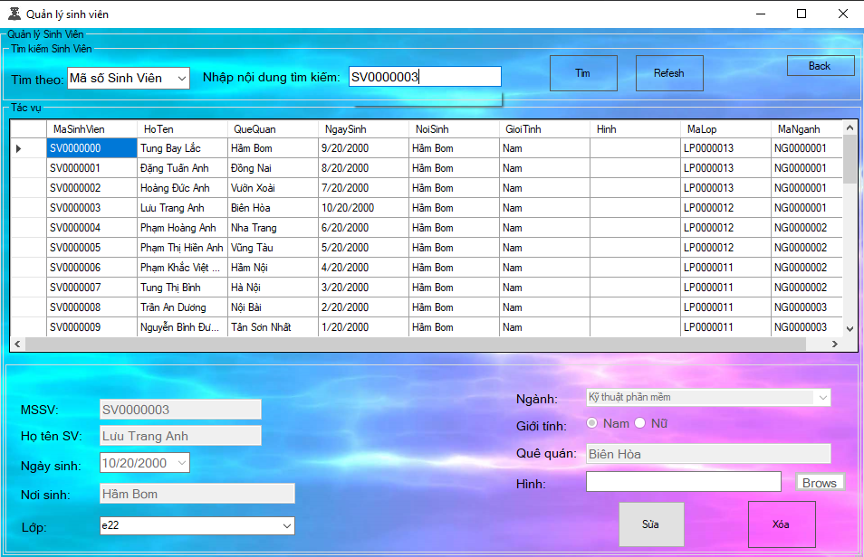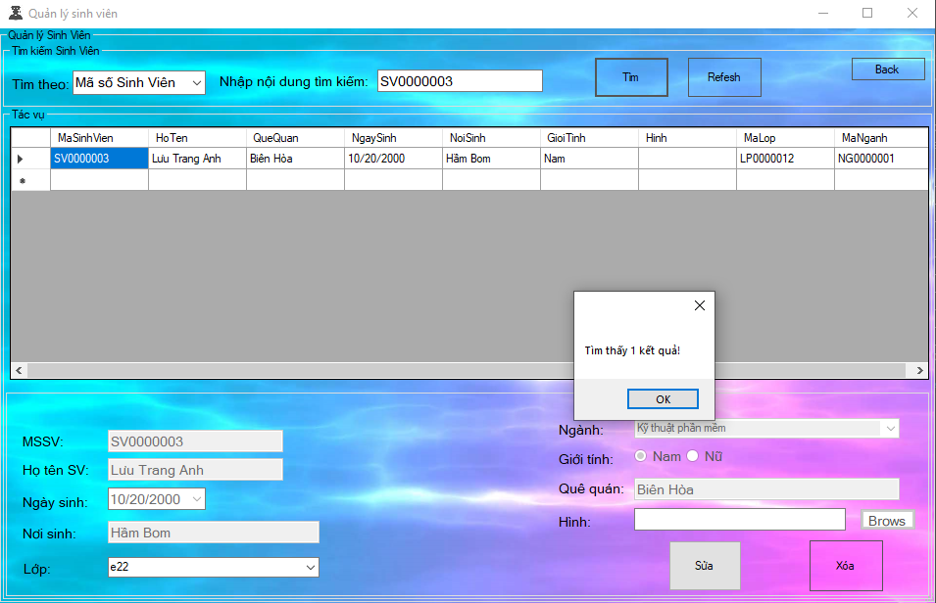

4. Cập nhật môn học:

4.1. Thêm môn học:

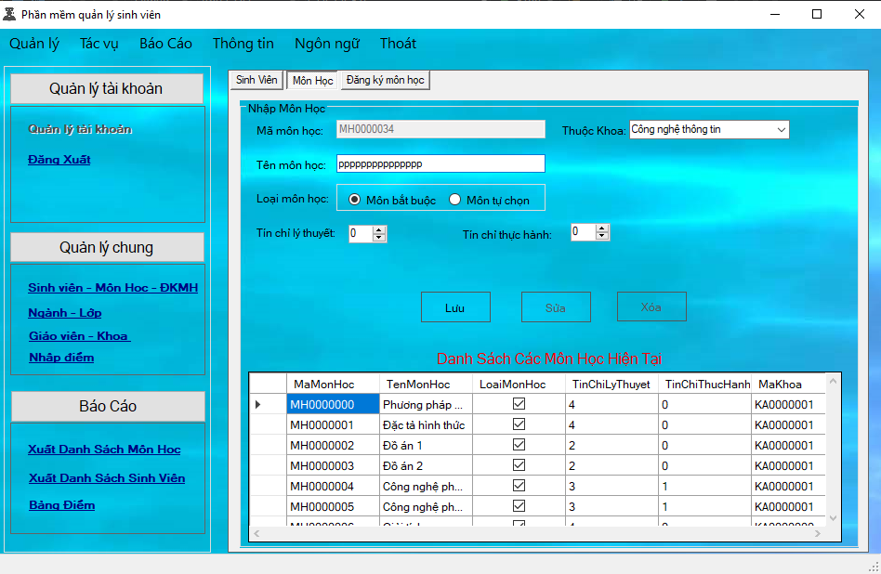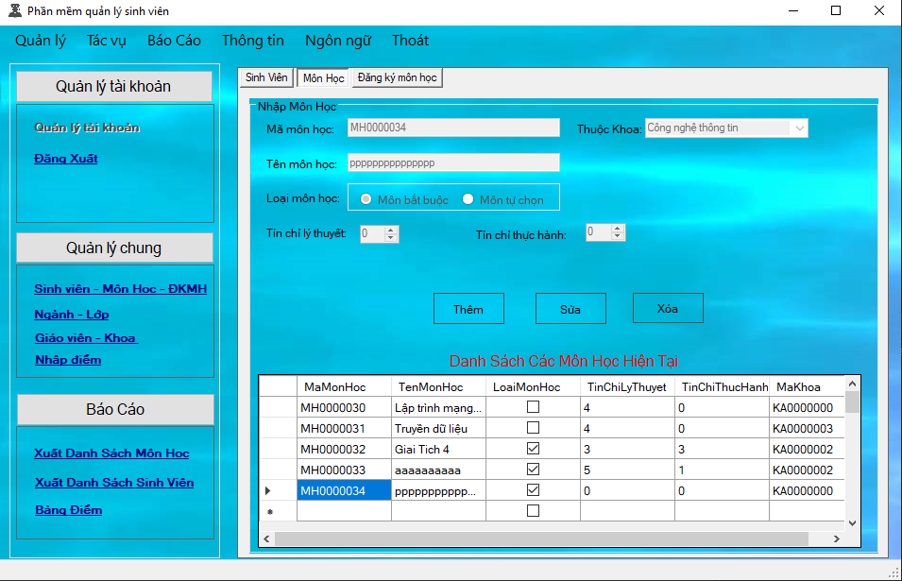

4.2. Sửa Môn Học:

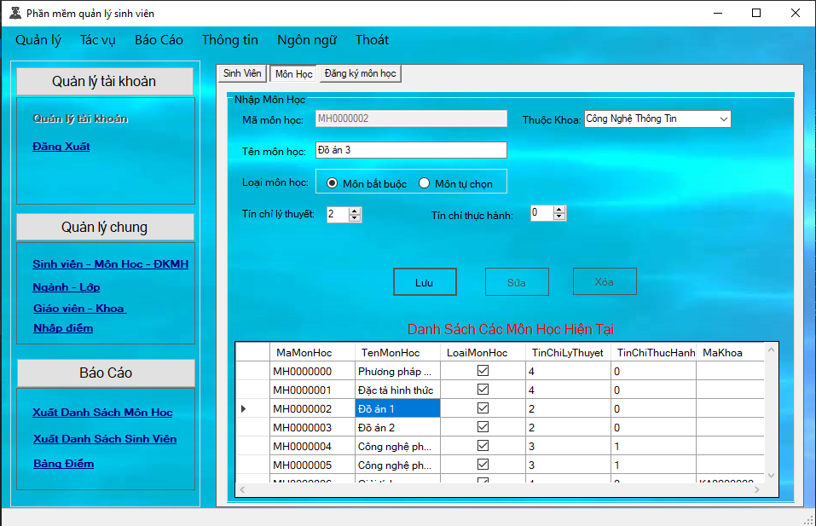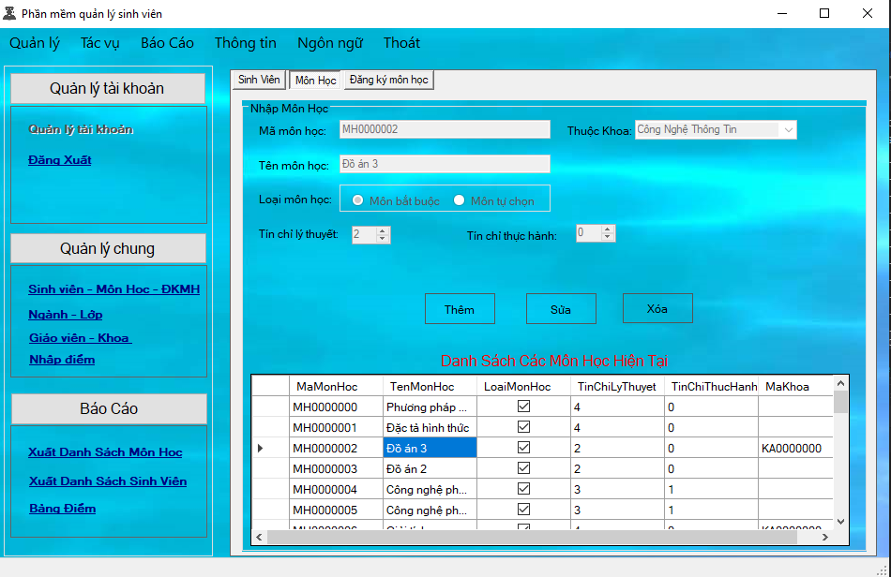

5. Nhập Điểm:

5.1. Tra cứu bảng điểm:

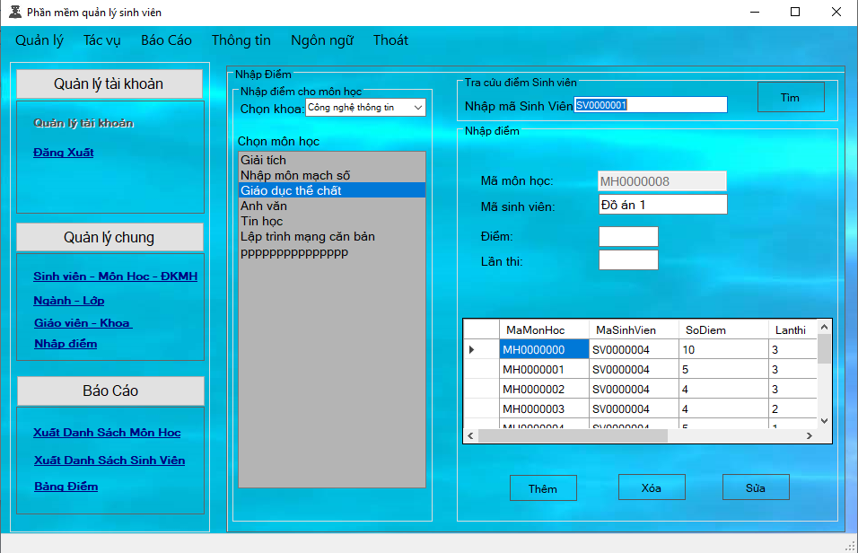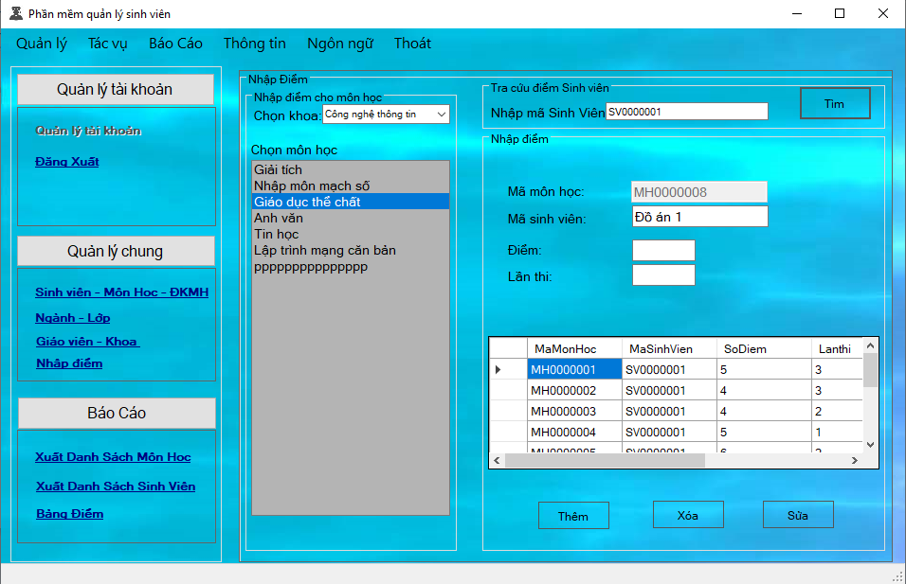

5.2 Thêm Điểm:

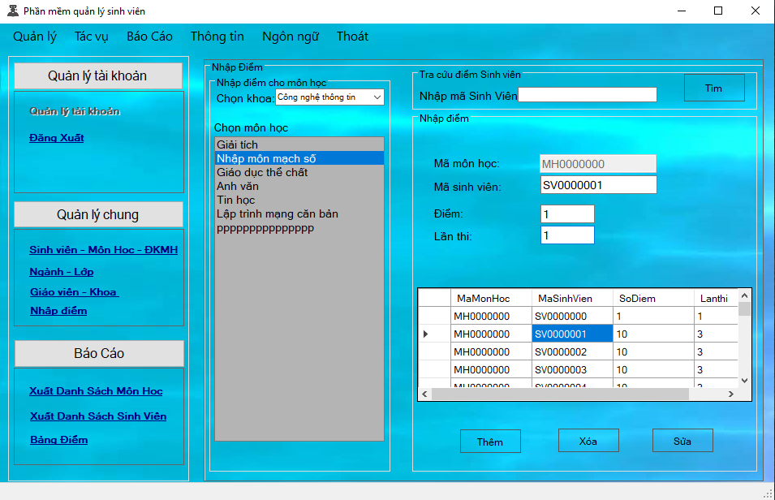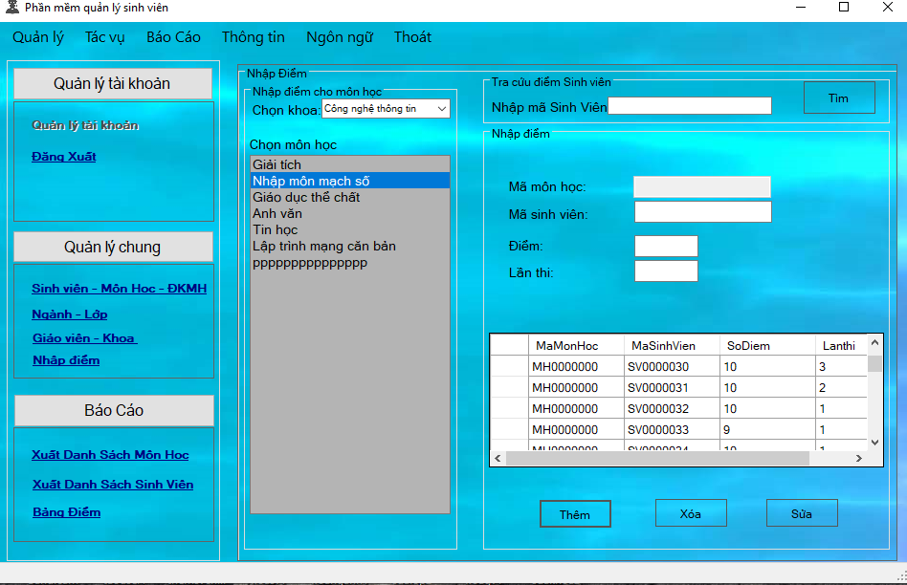

5.3. Sửa điểm:

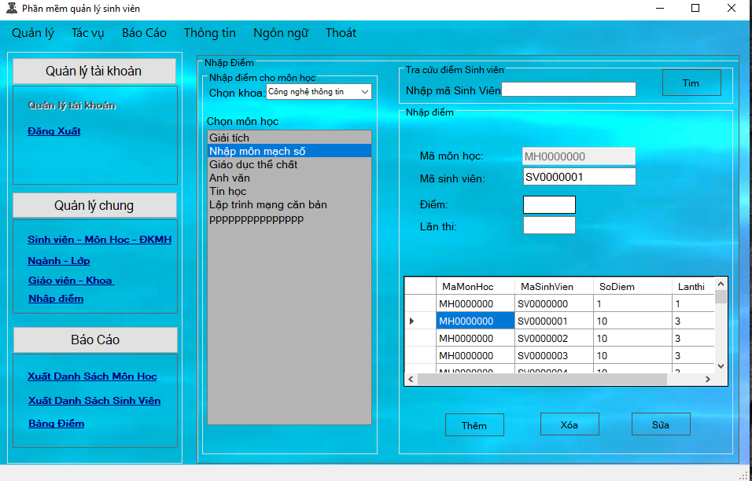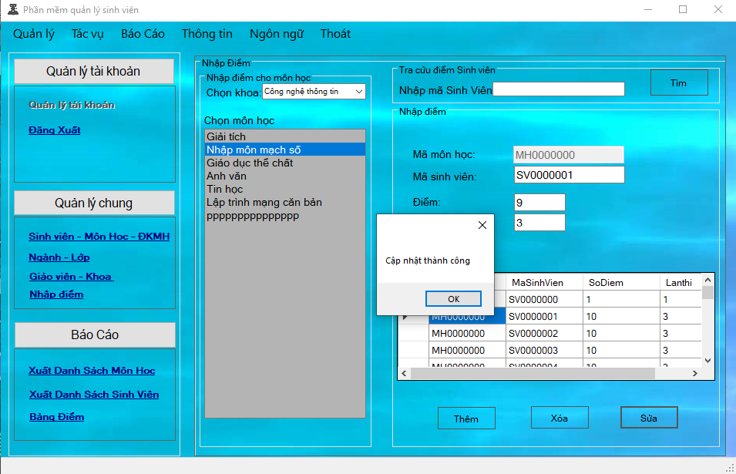

5.4. Xóa điểm:

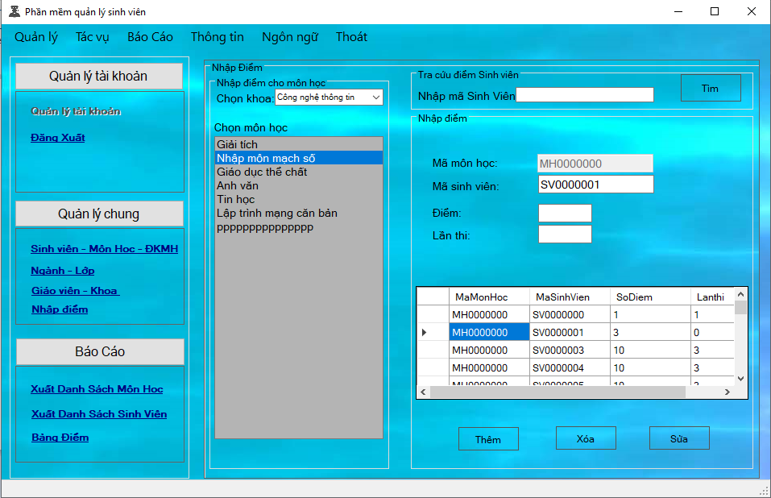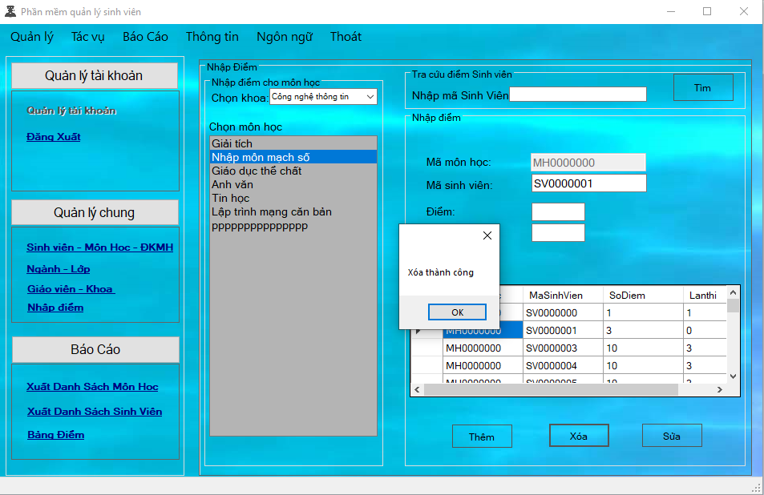

6. Cập nhật ngành:

6.1. Thêm ngành:

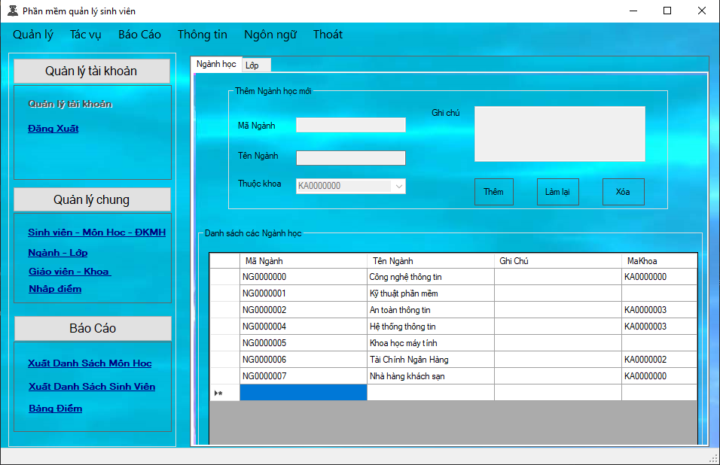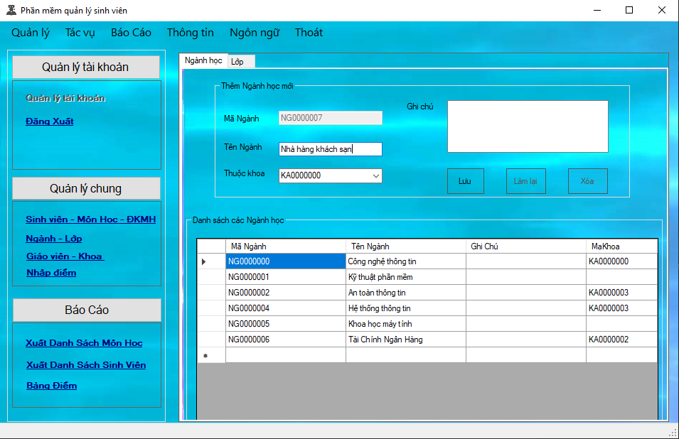

6.2. Sửa ngành:

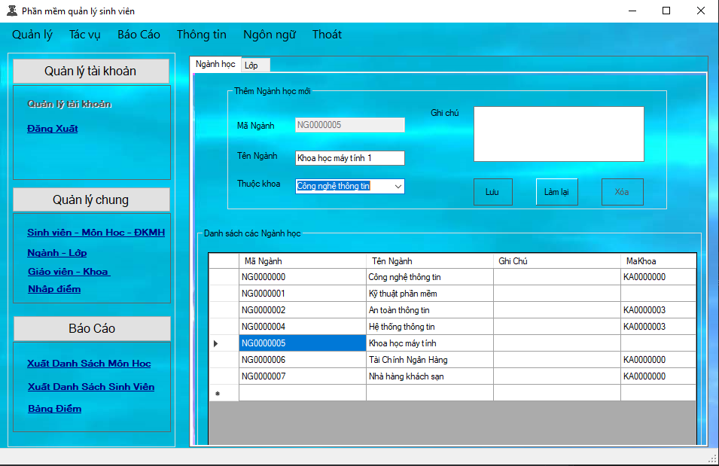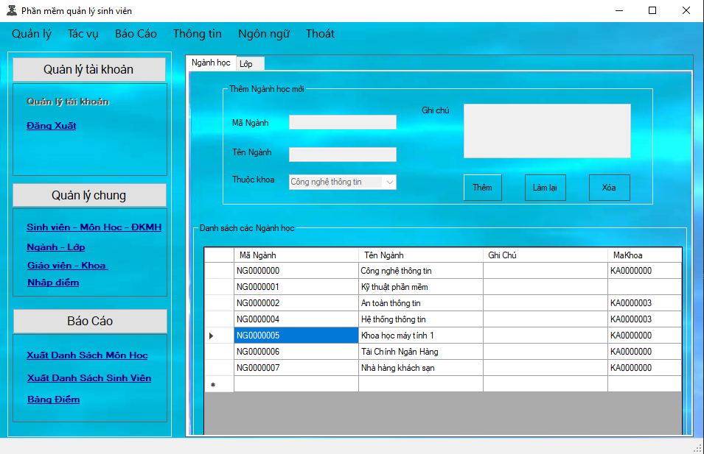

6.3. Xóa ngành:

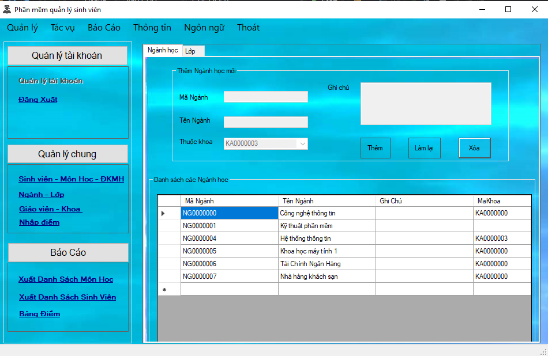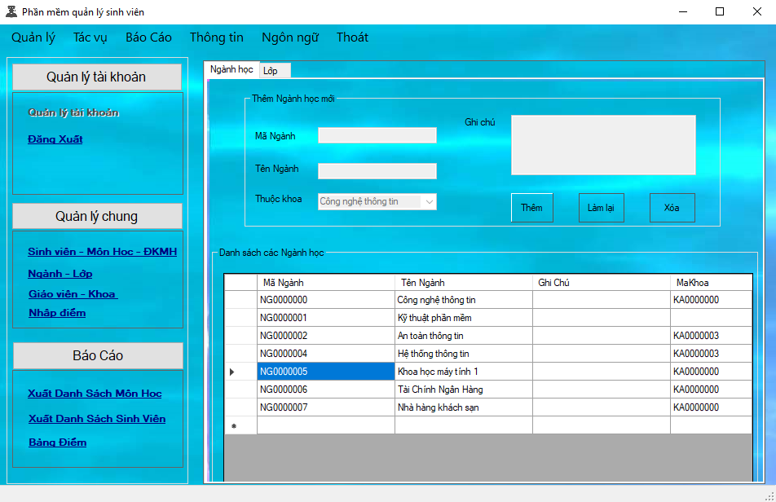

7. Cập nhật lớp:

7.1. Thêm lớp:

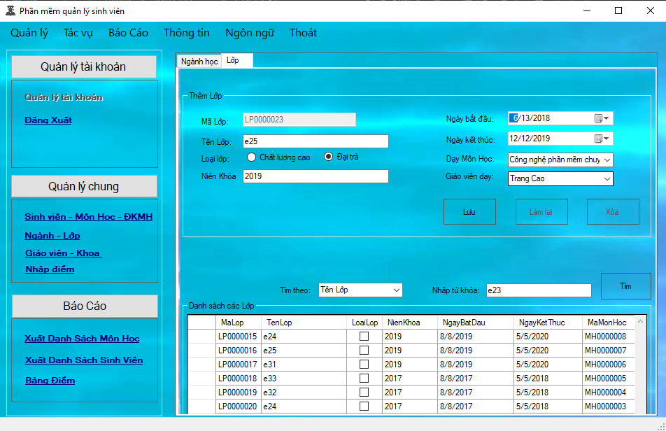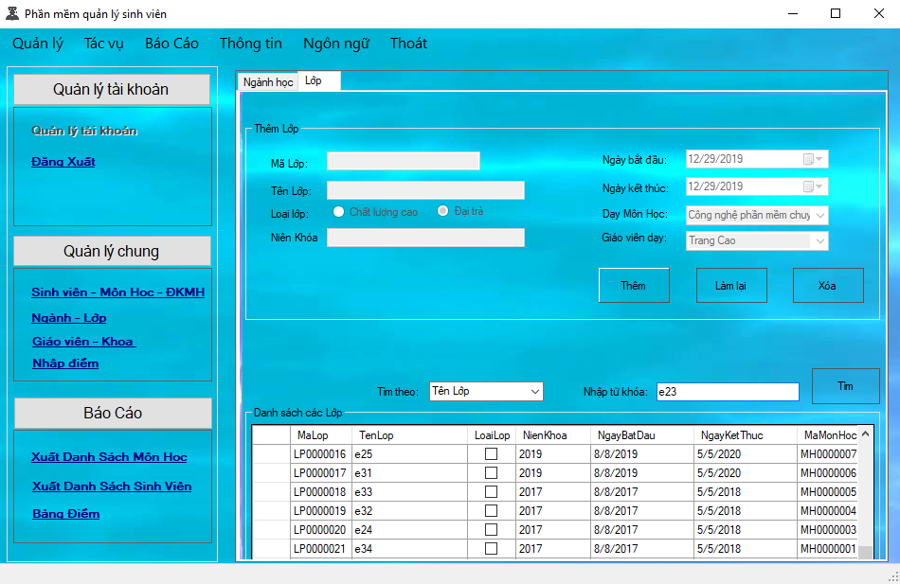

7.2. Sửa lớp:

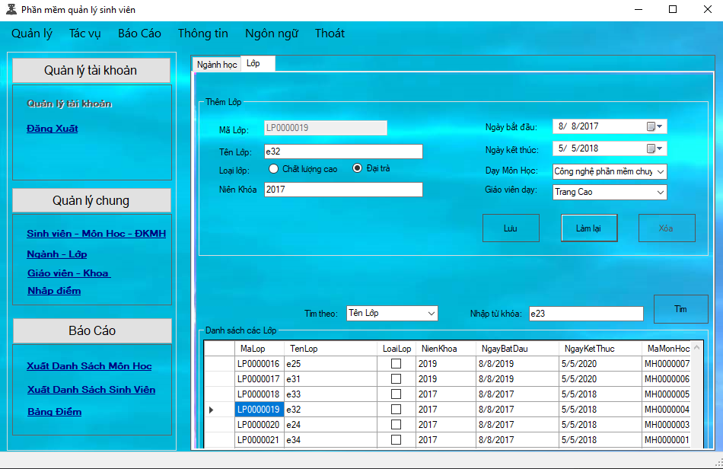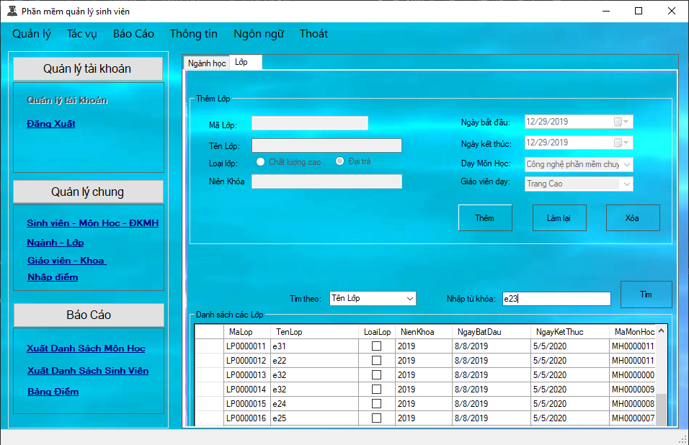

7.3. Xóa Lớp:

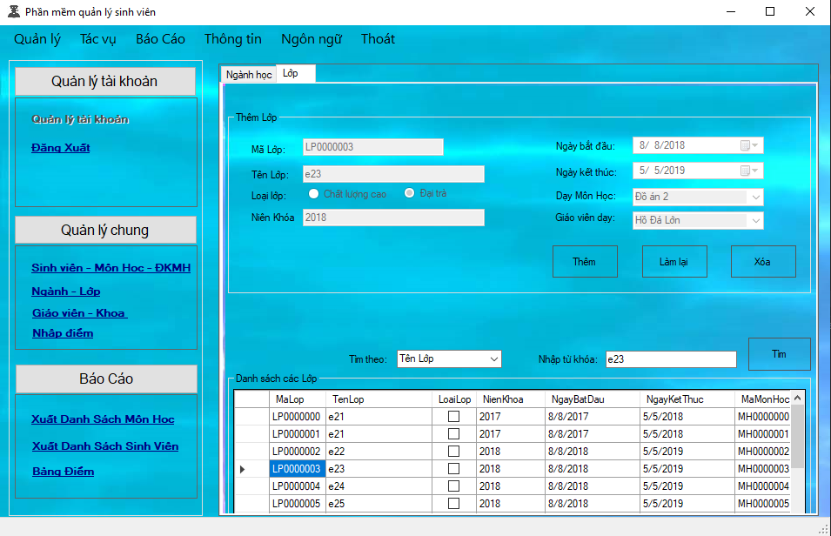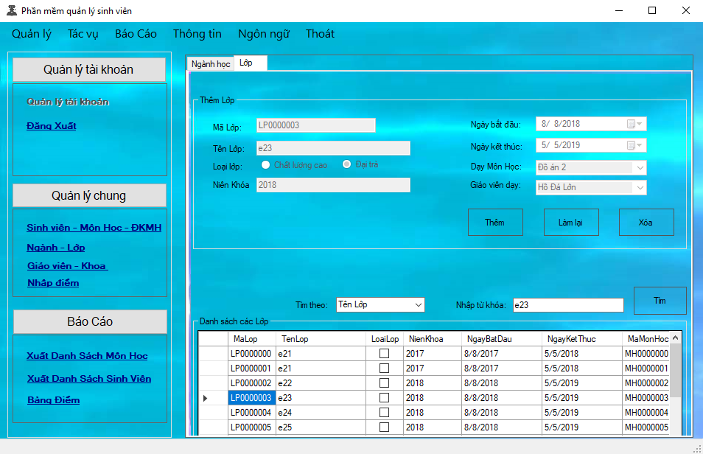

8. Cập nhật giáo viên:

8.1. Thêm giáo viên:

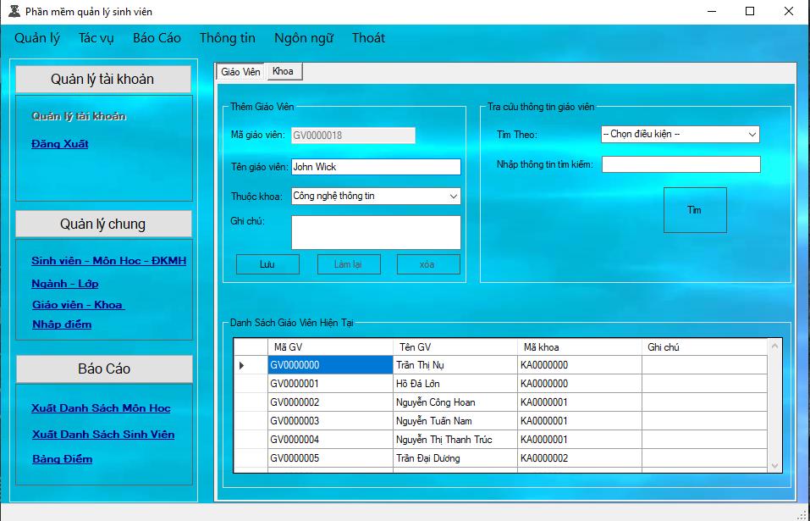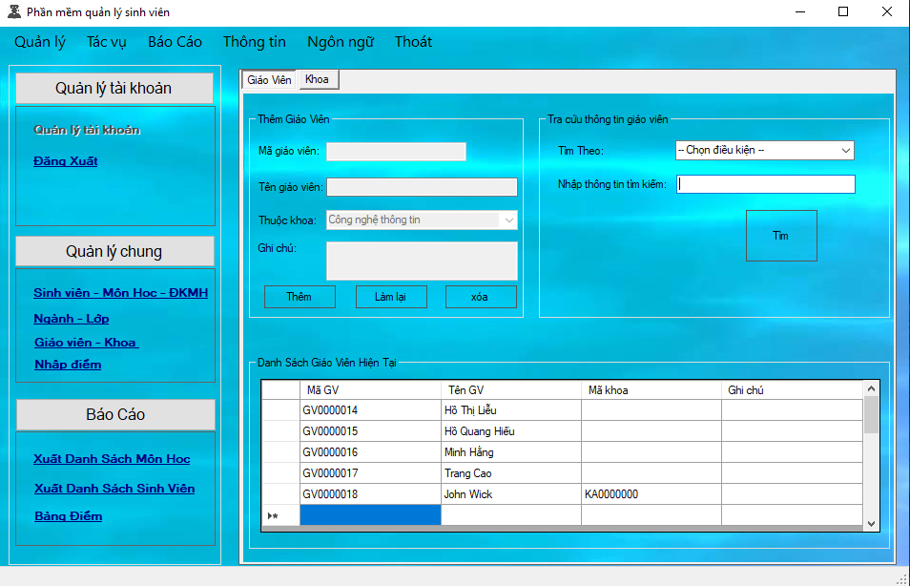

8.2. Sửa giáo viên:

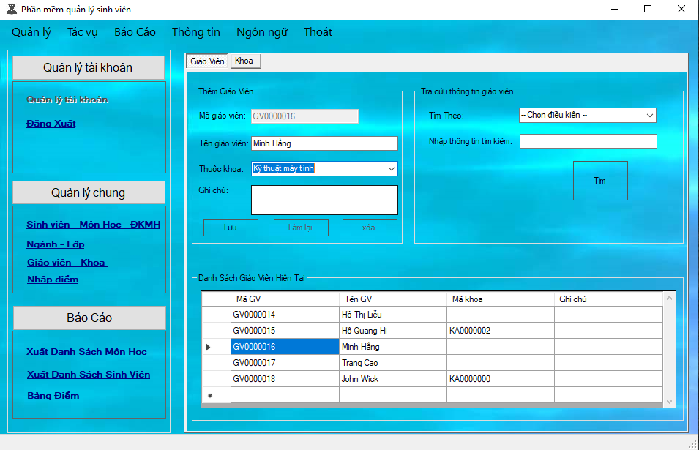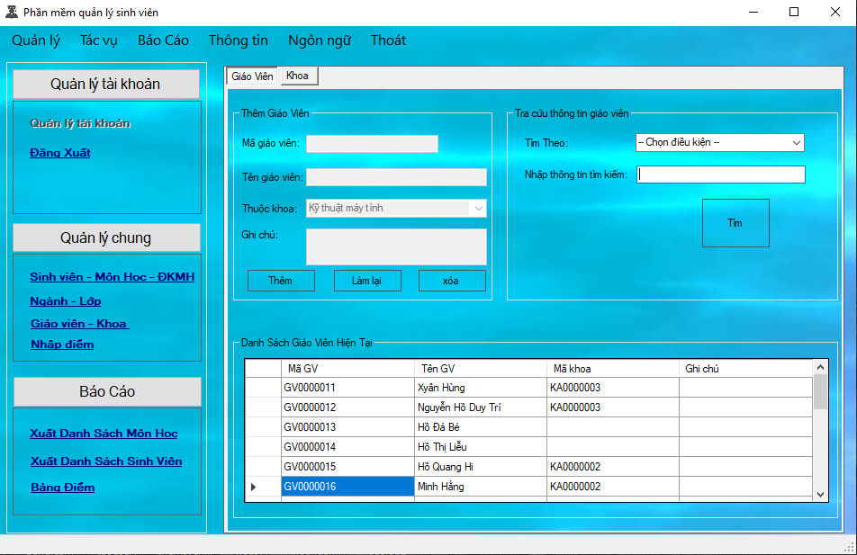

8.3. Xóa giáo viên:

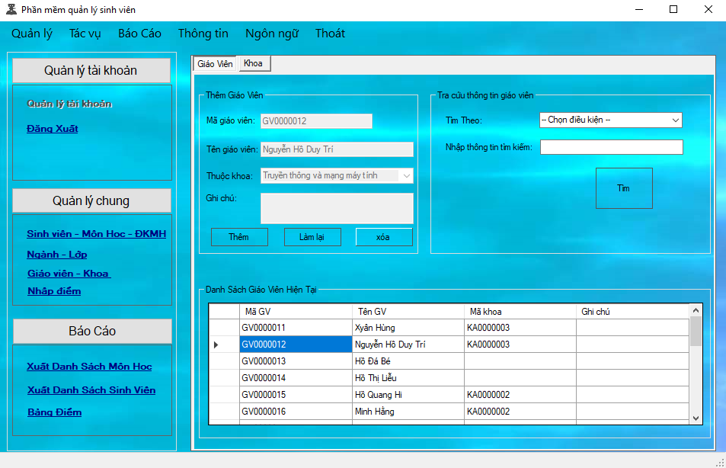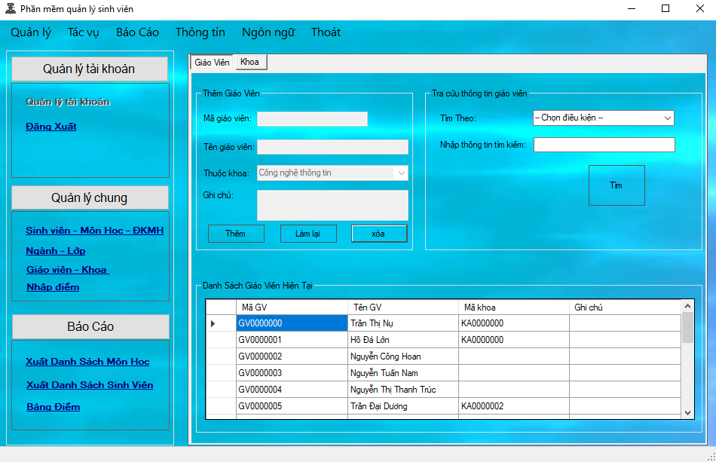

9. Cập nhật khoa:

9.1. Thêm khoa:

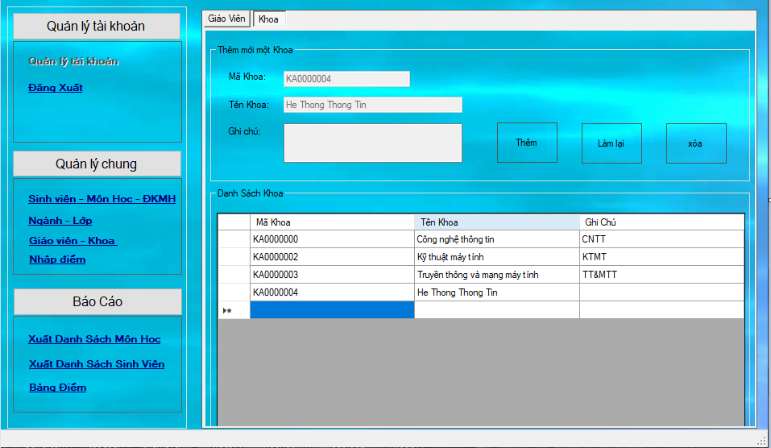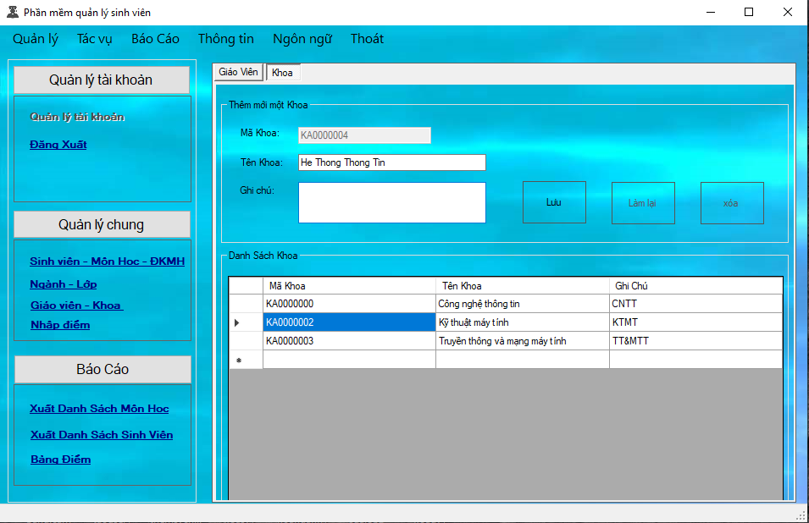

9.2. Sửa khoa:

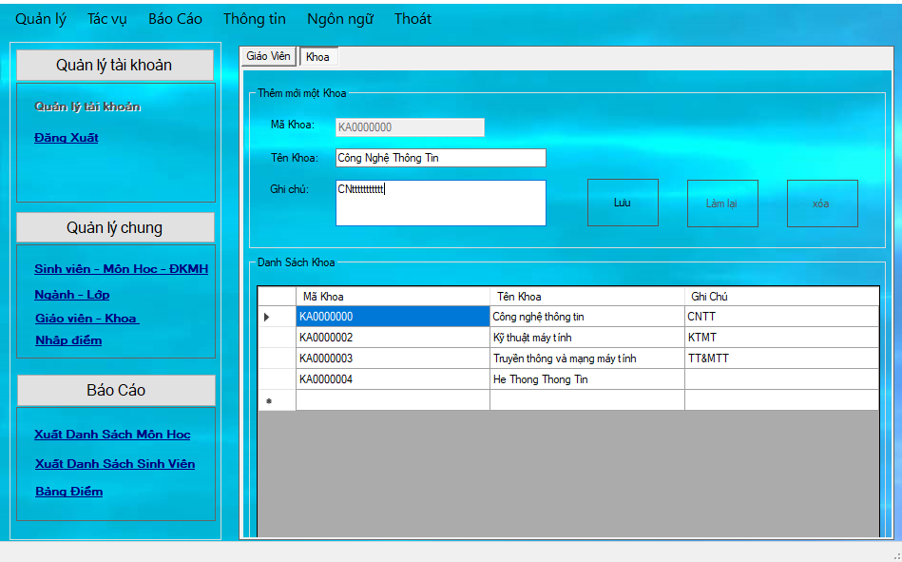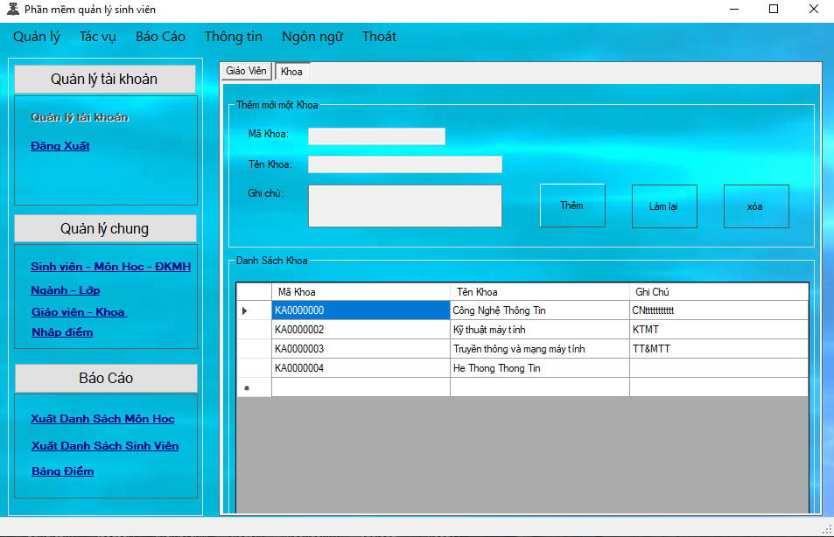

9.3. Xóa khoa:

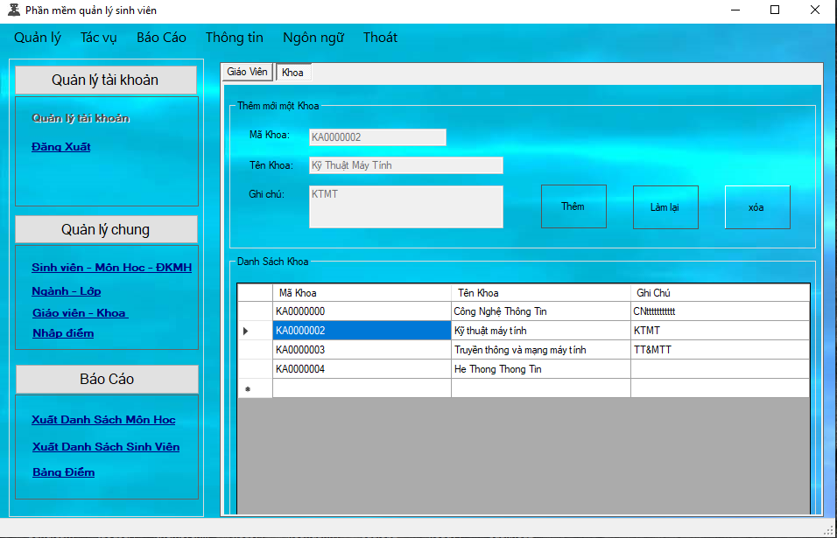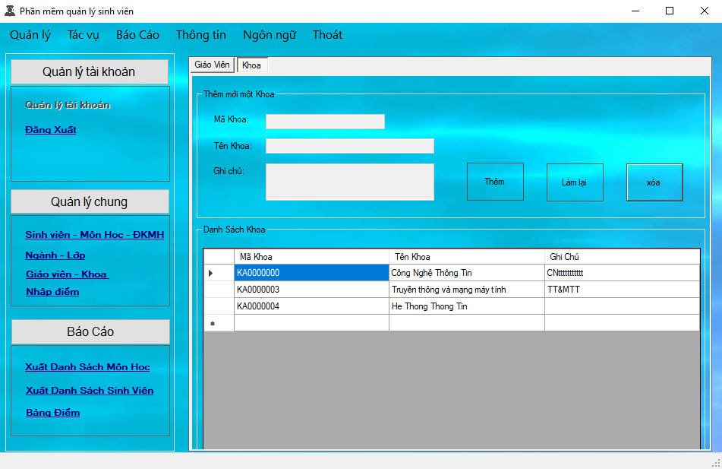

10. Tra cứu thông tin đăng kí môn học:

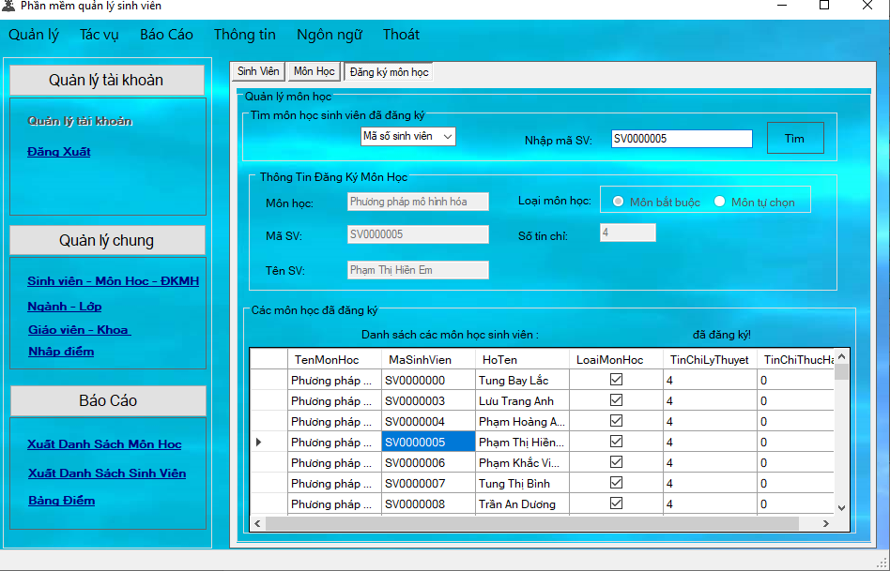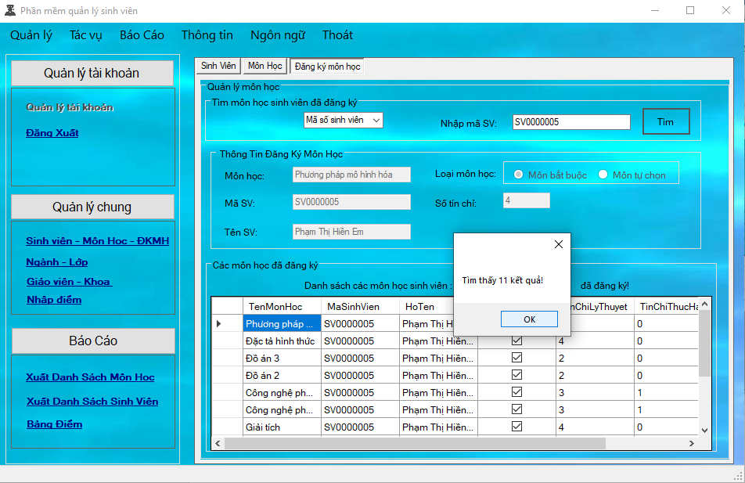

11. Xuất danh sách môn học:

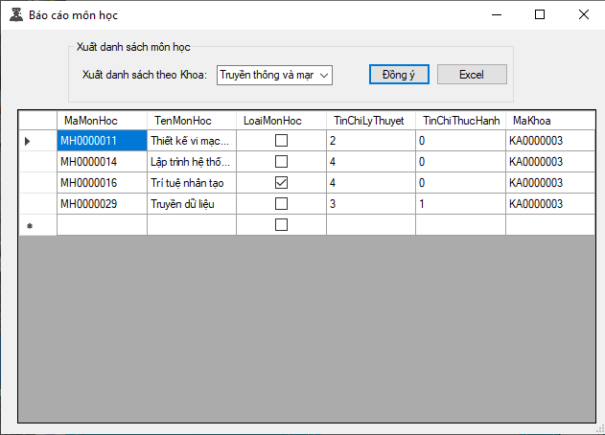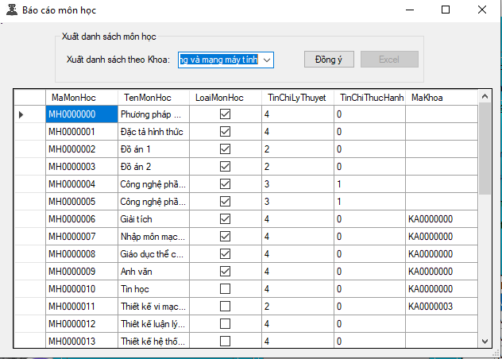

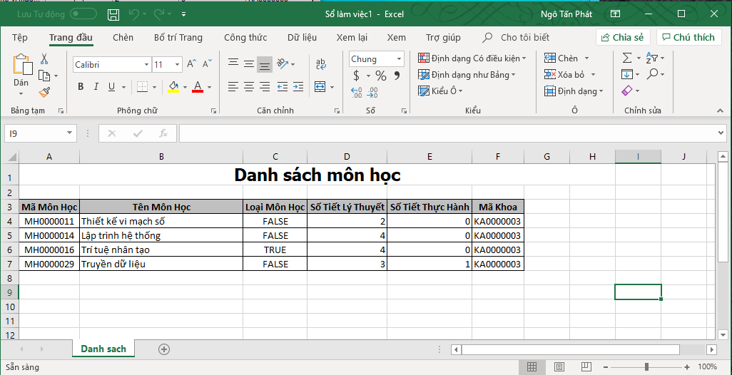

12. Xuất danh sách sinh viên: 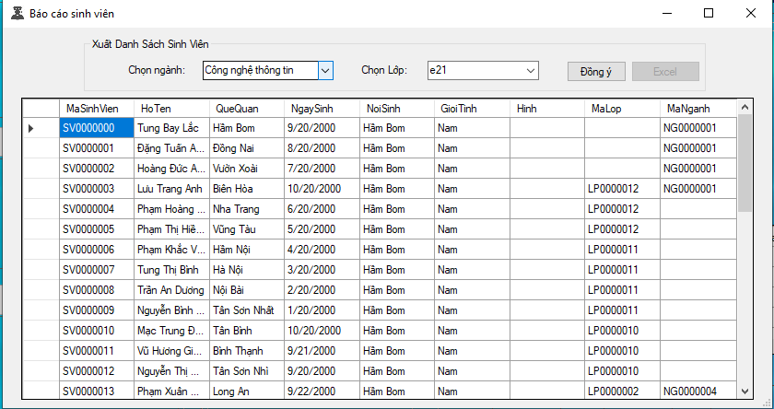

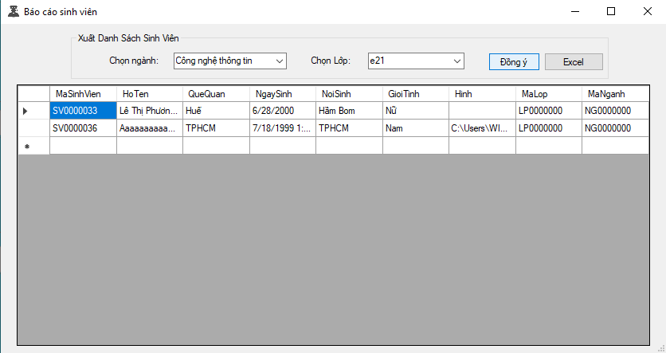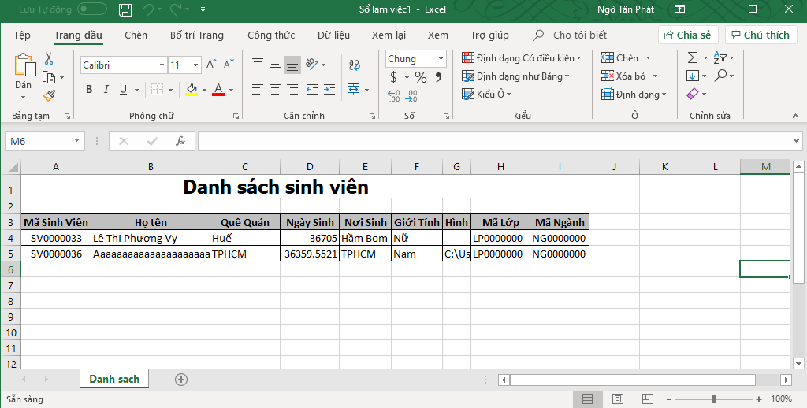

13. Xuất bảng điểm: 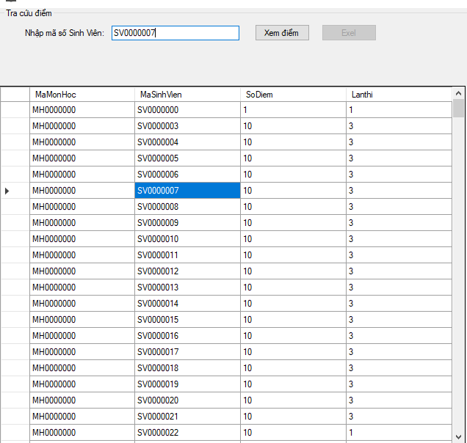

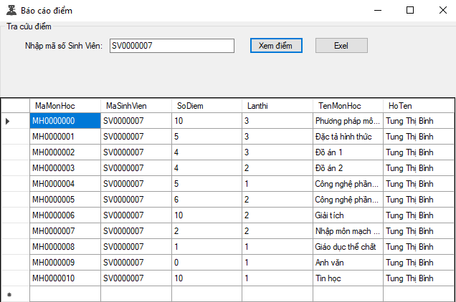

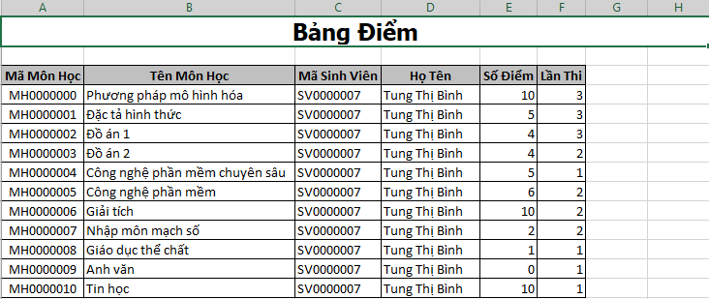

## **Chương 6**

## **KẾT LUẬN**

### 6.1 Ưu điểm phần mềm

Phần mềm Quản lí sinh viên đáp ứng hầu hết các yêu cầu và quy định của đồ án, làm cho việc quản lí vinh viên trở nên nhanh chóng, tiện lợi và chính xác, rút ngắn thời gian so với việc quản lí truyển thống.

Dễ dàng sử dụng cho mọi người dùng

Giao diện gần gũi, dễ thao tác, trực quan

Phần mềm chạy tốt, hoạt động nhanh

### 6.2 Nhược điểm

Đề tài hoàn thành ở mức cơ bản

Phần mềm không tránh khỏi những thiếu xót

Giải thuật tối ưu ở mức cơ bản

Giao diện không được chuyên nghiệp, tương đối đơn giản

### 6.3 Quá trình làm việc của nhóm

Nhóm làm việc tương đối hiệu quả, tất cả các thành viên trong nhóm rất quyết tâm và nổ lực.

Trong quá trình làm đồ án có gặp chút trở ngại nhưng vẫn giữ được tinh thần đoàn kết, không xảy ra tranh cải.

**Tài Liệu Tham Khảo:**

# **3-Tier Architecture in ASP.NET with C# tutorial** -  [Donald Wolfe](https://www.amazon.com/s/ref=dp_byline_sr_ebooks_1?ie=UTF8&field-author=Donald+Wolfe&text=Donald+Wolfe&sort=relevancerank&search-alias=digital-text)

**Giáo Trình “Nhập Môn Công Nghệ Phần Mềm”** – PGS.TS. Đỗ Văn Nhơn, Ths. Nguyễn Thị Thanh Trúc, Ths. Nguyễn Trác Thức